**ĐẠI HỌC QUỐC GIA TP. HỒ CHÍ MINH**

**TRƯỜNG ĐẠI HỌC CÔNG NGHỆ THÔNG TIN**

**KHOA CÔNG NGHỆ PHẦN MỀM**

**VÕ VĂN TỊNH**

**PHẠM VĂN TRUNG**

**KHÓA LUẬN TỐT NGHIỆP**

**ỨNG DỤNG CẢNH BÁO SỨC KHỎE TRÊN SMARTBAND**

**KỸ SƯ NGÀNH KỸ THUẬT PHẦN MỀM**

**GIẢNG VIÊN HƯỚNG DẪN**

**THS. TRẦN ANH DŨNG**

**TP. HỒ CHÍ MINH, 01/2016**

**ĐẠI HỌC QUỐC GIA TP. HỒ CHÍ MINH**

**TRƯỜNG ĐẠI HỌC CÔNG NGHỆ THÔNG TIN**

**KHOA CÔNG NGHỆ PHẦN MỀM**

**VÕ VĂN TỊNH – 11520415**

**PHẠM VĂN TRUNG – 11520438**

**KHÓA LUẬN TỐT NGHIỆP**

**ỨNG DỤNG CẢNH BÁO SỨC KHỎE TRÊN SMARTBAND**

**KỸ SƯ NGÀNH KỸ THUẬT PHẦN MỀM**

**GIẢNG VIÊN HƯỚNG DẪN**

**THS. TRẦN ANH DŨNG**

**TP. HỒ CHÍ MINH, 01/2016**

DANH SÁCH HỘI ĐỒNG BẢO VỆ KHÓA LUẬN

Hội đồng chấm khóa luận tốt nghiệp, thành lập theo Quyết định số …………………… ngày ………………….. của Hiệu trưởng Trường Đại học Công nghệ Thông tin.

* 1. …………………………………………. – Chủ tịch.
  2. …………………………………………. – Thư ký.
  3. …………………………………………. – Ủy viên.
  4. …………………………………………. – Ủy viên.

|  |  |
| --- | --- |
| ĐẠI HỌC QUỐC GIA TP. HỒ CHÍ MINH  **TRƯỜNG ĐẠI HỌC**  **CÔNG NGHỆ THÔNG TIN** | **CỘNG HÒA XÃ HỘI CHỦ NGHĨA VIỆT NAM**  **Độc Lập - Tự Do - Hạnh Phúc** |
|  | *TP. HCM, ngày…..tháng…..năm……..* |

**NHẬN XÉT KHÓA LUẬN TỐT NGHIỆP**

**(CỦA CÁN BỘ HƯỚNG DẪN)**

|  |  |  |
| --- | --- | --- |
| **Tên khóa luận:** | | |
| **ỨNG DỤNG CẢNH BÁO SỨC KHỎE TRÊN SMARTBAND** | | |
| **Nhóm SV thực hiện:** | | **Cán bộ hướng dẫn:** |
| Võ Văn Tịnh 11520415 |  |  |
| Phạm Văn Trung 11520438 |  |  |
| **Đánh giá Khóa luận**   1. Về cuốn báo cáo:   Số trang Số chương  Số bảng số liệu Số hình vẽ  Số tài liệu tham khảo Sản phẩm  Một số nhận xét về hình thức cuốn báo cáo:   1. Về nội dung nghiên cứu: 2. Về chương trình ứng dụng: 3. Về thái độ làm việc của sinh viên:   **Đánh giá chung:**  **Điểm từng sinh viên:**  Võ Văn Tịnh **:………../10**  Phạm Văn Trung **:………../10** | | |
|  | | **Người nhận xét**  (Ký tên và ghi rõ họ tên) | |

|  |  |
| --- | --- |
| ĐẠI HỌC QUỐC GIA TP. HỒ CHÍ MINH  **TRƯỜNG ĐẠI HỌC**  **CÔNG NGHỆ THÔNG TIN** | **CỘNG HÒA XÃ HỘI CHỦ NGHĨA VIỆT NAM**  **Độc Lập - Tự Do - Hạnh Phúc** |
|  | *TP. HCM, ngày…..tháng…..năm……..* |

**NHẬN XÉT KHÓA LUẬN TỐT NGHIỆP**

**(CỦA CÁN BỘ PHẢN BIỆN)**

|  |  |  |  |  |
| --- | --- | --- | --- | --- |
| **Tên khóa luận:** | | | | |
| **ỨNG DỤNG CẢNH BÁO SỨC KHỎE TRÊN SMARTBAND** | | | | |
| **Nhóm SV thực hiện:** | | | **Cán bộ phản biện:** | |
| Võ Văn Tịnh 11520415 |  | |  | |
| Phạm Văn Trung 11520438 |  | |  | |
| **Đánh giá Khóa luận**   1. Về cuốn báo cáo:   Số trang Số chương  Số bảng số liệu Số hình vẽ  Số tài liệu tham khảo Sản phẩm  Một số nhận xét về hình thức cuốn báo cáo:   1. Về nội dung nghiên cứu: 2. Về chương trình ứng dụng: 3. Về thái độ làm việc của sinh viên:   **Đánh giá chung:**  **Điểm từng sinh viên:**  Võ Văn Tịnh **:………../10**  Phạm Văn Trung **:………../10** | | | | |
|  | | **Người nhận xét**  (Ký tên và ghi rõ họ tên) | |

|  |  |
| --- | --- |
| ĐẠI HỌC QUỐC GIA TP. HỒ CHÍ MINH  TRƯỜNG ĐẠI HỌC  CÔNG NGHỆ THÔNG TIN | **CỘNG HÒA XÃ HỘI CHỦ NGHĨA VIỆT NAM**  **Độc Lập - Tự Do - Hạnh Phúc** |

**ĐỀ CƯƠNG CHI TIẾT**

|  |  |
| --- | --- |
| **ỨNG DỤNG CẢNH BÁO SỨC KHỎE TRÊN SMARTBAND** | |
| **Cán bộ hướng dẫn: ThS. Trần Anh Dũng** | |
| **Thời gian thực hiện:** Từ ngày 24/09/2015 đến ngày 31/12/2015 | |
| **Sinh viên thực hiện:**  **Võ Văn Tịnh – 11520415**  **Phạm Văn Trung – 11520438** | |
| **Nội dung đề tài:** *Xây dựng ứng dụng cảnh báo sức khỏe dựa trên Smartband trên nền tảng hệ điều hành Android.* | |
| **Kế hoạch thực hiện:**  *Khóa luận được thực hiện từ 24/09/2015 đến ngày 31/12/2015, Kế hoạch thực hiện cụ thể của nhóm chúng em như sau:*   |  |  |  | | --- | --- | --- | | **Thời gian** | **Công việc** | **Người thực hiện** | | *24/09/2015*  *– 03/10/2015* | * Nghiên cứu ứng dụng có sẵn. * Tìm tài liệu. * Liên hệ người có khả năng chuyên môn. | Tịnh + Trung | | *26/09/2015*  *– 28/09/2015* | * Tìm hiểu về Android, các thư viện cần dùng. * Tìm hiểu về Google Fitness API. | Tịnh + Trung | | *29/09/2015*  *– 06/10/2015* | * Phân tích dữ liệu thu thập. * Thiết kế ứng dụng. | Tịnh + Trung | | *26/09/2015*  *– 28/09/2015*  *06/10/2015*  *– 20/10/2015* | * Viết báo cáo về nguyên cứu về Android, các thư viện cần dùng. * Viết báo cáo về nguyên cứu về Google Fitness API. | Tịnh + Trung | | * Thiết kế được cấu trúc xử lý cơ bản của ứng dụng. * Thiết kế giao diện của các tính năng cơ bản. * Chạy demo ứng dụng. | Tịnh + Trung | | *21/10/2015*  *– 10/11/2015*  *12/11/2015*  *– 19/11/2015* | * Xây dựng server lưu trữ thông tin người dùng, và một số dữ liệu quan trọng của ứng dụng. * Triển khai Code cho các chức năng chính của ứng dụng. | Tịnh + Trung | | * Triển khai Code cho các chức năng phụ của ứng dụng. | Tịnh + Trung | | *20/11/2015*  *– 27/11/2015* | * Hoàn thiện tính năng cảnh báo nhịp tim. | Tịnh + Trung | | * Chỉnh sửa và hoàn thiện các chức năng cơ bản. | Tịnh + Trung | | *24/11/2015*  *– 10/12/2015* | * Triển khai các chức năng nâng cao cho ứng dụng. * Kiểm tra lại các tính năng đã hoàn thành. | Tịnh + Trung | | *11/12/2015*  *– 20/12/2015* | * Tối ưu hiệu năng các tính năng chính: Cảnh báo nhịp tim, lấy dữ liệu các hoạt động. * Thực hiện hiệu chỉnh các tính năng cho phù hợp. | Tịnh + Trung | | *20/12/2015*  *– 26/12/2015* | * Đưa lên ứng dụng lên Google Play Store. * Khảo sát ý kiến và trải nghiệm người dùng. | Tịnh + Trung | | *20/12/2015*  *– 30/12/2016* | * Nhận những ý kiến đóng góp của người dùng và thay đổi ứng dụng cho để đáp ứng tốt hơn nhu cầu của người dùng. | Tịnh + Trung | | *28/12/2015*  *– 31/12/2015* | * Hoàn thành báo cáo, source code ứng dụng. * Nộp báo cáo + ứng dụng về Khoa. | Tịnh + Trung | | |
| **Xác nhận của CBHD**  (Ký tên và ghi rõ họ tên) | **TP. HCM, ngày….tháng …..năm…..**  **Sinh viên**  (Ký tên và ghi rõ họ tên) |

**LỜI CẢM ƠN**

Lời đầu tiên, nhóm chúng em xin gửi lời cảm ơn sâu sắc nhất đến Thầy ThS. Trần Anh Dũng - người đã tận tình hướng dẫn chúng em trong suốt quá trình thực hiện Khóa luận tốt nghiệp. Thầy đã giúp chúng em định hướng, phát triển đề tài, hỗ trợ cho chúng em mỗi lúc khó khăn để chúng em có thể hoàn thành một cách tốt nhất bài Khóa Luận tốt nghiệp này. Một lần nữa, em xin chân thành cảm ơn Thầy. Em cũng xin bày tỏ lời cảm ơn sâu sắc nhất đến quý Thầy Cô đã giảng dạy chúng em trong suốt hơn bốn năm qua tại Trường Đại Học Công Nghệ Thông Tin, đặt biệt là quý Thầy Cô ở Khoa Công Nghệ Phần Mềm đã truyền đạt những kiến thức và kinh nghiệm quý báu cho chúng em trong suốt thời gian học tập và rèn luyện tại trường. Đây sẽ là hành trang giúp chúng em vững bước trong tương lai khi bước vào đời. Đồng thời, chúng em cũng muốn gửi lời cảm ơn đến các anh chị khóa trên và các bạn cùng lớp đã giúp đỡ, cho chúng em những lời khuyên bổ ích về chuyên môn trong quá trình học tập và nghiên cứu thực hiện khóa luận.

Em cũng xin gửi lời cảm ơn sâu sắc đến ba mẹ và anh chị em - những người luôn sát cánh, động viên và giúp đỡ chúng em vượt qua những khó khăn trong cuộc sống.

Do thời gian thực hiện Khóa luận hạn chế nên trong quá trình thực hiện không thể tránh khỏi những thiếu sót, nhóm chúng em rất mong nhận được những ý kiến đóng góp quý báu từ quý Thầy Cô và các bạn học cùng lớp để kiến thức của em được hoàn thiện hơn. Sau cùng, em xin kính chúc quý Thầy Cô trong Khoa Công Nghệ Phần Mềm và Thầy Trần Anh Dũng thật dồi dào sức khỏe, niềm tin để tiếp tục thực hiện sự nghiệp trồng người.

Xin chân thành cảm ơn!

TP. HCM, ngày 30 tháng 12 năm 2015  
**Sinh viên thực hiện**

(ký và ghi họ tên)

**MỤC LỤC**

TÓM TẮT KHÓA LUẬN 1

CHƯƠNG 1: GIỚI THIỆU 4

1.1 Giới thiệu đề tài 4

1.2 Mục tiêu đề tài 4

1.3 Đối tượng nghiên cứu 4

1.4 Phạm vi nghiên cứu 5

1.5 Nội dung 5

CHƯƠNG 2: CƠ SỞ LÝ THUYẾT 6

2.1 Google Fitness API [12] 6

2.1.1 Tổng quan 6

2.1.2 Các thành phần 6

2.2 Các kiến thức y khoa 8

2.2.1 Tim – Nhịp tim 8

2.2.2 Bệnh rối loạn nhịp tim (disturbed heart rhythm) [6] 10

2.2.3 Một vài số liệu về nhịp tim 11

2.2.4 Chỉ số sức khỏe 14

CHƯƠNG 3: XÂY DỰNG WEB SERVICE QUẢN LÝ USER 18

3.1 Giới thiệu dịch vụ Web 18

3.1.1 Đặc điểm 18

3.1.2 Ứng dụng 20

3.2 Cài đặt Web Service quản lý người dùng cho ứng dụng 20

3.2.1 Môi trường 20

3.2.2 Kiến trúc 21

3.2.3 Xây dựng 21

CHƯƠNG 4: ỨNG DỤNG ANDROID CẢNH BÁO SỨC KHỎE TRÊN SMARTBAND 23

4.1 Giới thiệu khái quát 23

4.2 Tổng quan các chức năng 24

4.2.1 Chức năng Đăng nhập - Đăng xuất 24

4.2.2 Chức năng Cảnh báo sức khỏe – nhịp tim 25

4.2.3 Chức năng Cài đặt cảnh báo 26

4.2.4 Chức năng Đặt mục tiêu và hiển thị thông tin lịch sử hoạt động 26

4.2.5 Chức năng Tự thị 26

4.2.6 Chức năng Tính các chỉ số sức khỏe – BMI, BMR, WHR 26

4.2.7 Chức năng Quản lý thông tin người dùng 27

4.2.8 Chức năng Quản lý danh sách người nhận cảnh báo 27

4.2.9 Chức năng Quản lý dữ liệu sức khỏe 27

4.3 Phân tích 28

4.3.1 Lược đồ use case 28

4.3.2 Mô tả lược đồ use case 29

4.3.3 Sơ đồ lớp 31

4.3.4 Đặc tả một số use case chính 32

4.4 Thiết kế dữ liệu 66

4.4.1 Sơ đồ logic 66

4.4.2 Danh sách các bảng 66

4.5 Thiết kế kiến trúc 70

4.6 Thiết kế giao diện 71

4.6.1 Màn hình Đăng nhập – “Login” 76

4.6.2 Màn hình Nhập thông tin user sau khi đăng nhập “Basic Information” 77

4.6.3 Màn hình chính - “Smardband Health” 79

4.6.4 Màn hình Cảnh báo nhịp tim – “Warning Heart Rate” 83

4.6.5 Màn hình Cài đặt cảnh báo – “Warrning Setting” 84

4.6.6 Màn hình Lịch sử - biểu đồ nhịp tim – “Heart rate” 86

4.6.7 Màn hình Lịch sử - mục tiêu – biểu đồ số bước – “Steps” 88

4.6.8 Màn hình Lịch sử - biểu đồ lượng calo tiêu thụ - “Calories” 91

4.6.9 Màn hình Tự thị - “Insights” 95

4.6.10 Màn hình Các chỉ số sức khỏe – “Health Indicator” 96

4.6.11 Màn hình Thông tin người dùng – “Profile” 99

4.6.12 Màn hình Quản lý dữ liệu sức khỏe – “Health Data” 101

4.6.13 Màn hình Cài đặt – “Setting” 103

4.7 Cài đặt và thử nghiệm 104

4.7.1 Cài đặt 104

4.7.2 Thử nghiệm 112

CHƯƠNG 5: TỔNG KẾT 113

5.1 Kết luận 113

5.2 Hướng phát triển 113

TÀI LIỆU THAM KHẢO 115

PHỤ LỤC 117

DANH MỤC HÌNH VẼ

Hình 2.1.1 Các thành phần của Google Fitness API. 6

Hình 2.2.1 Vùng nhịp tim khi luyện tập 12

Hình 3.2.1 Kiến trúc web service. 21

Hình 3.2.2 Tạo cơ sở dữ liệu lưu trữ 21

Hình 4.6.1 Màn hình Login ứng dụng. 76

Hình 4.6.2 Màn hình nhập thông tin người dùng 77

Hình 4.6.3 Màn hình chính 79

Hình 4.6.4 Màn hình menu chính 79

Hình 4.6.5 Màn hình cảnh báo nhịp tim 83

Hình 4.6.6 Màn hình cài đặt cảnh bảo nhịp tim. 84

Hình 4.6.7 Màn hình lịch sử - biều đồ nhịp tim. 86

Hình 4.6.8 Màn hình lịch sử - mục tiêu - biểu đồ số bước chân – tab week 88

Hình 4.6.9 Màn hình lịch sử - mục tiêu - biểu đồ số bước chân – tab day 88

Hình 4.6.10 Màn hình lịch sử - mục tiêu - biểu đồ số bước chân – tab month 89

Hình 4.6.11 Màn hình lịch sử - mục tiêu - biểu đồ số bước chân – tab year 89

Hình 4.6.12 Màn hình lịch sử - biểu đồ lượng calo tiêu thụ - tab week. 91

Hình 4.6.13 Màn hình lịch sử - biểu đồ lượng calo tiêu thụ - tab day. 91

Hình 4.6.14 Màn hình lịch sử - biểu đồ lượng calo tiêu thụ - tab year. 92

Hình 4.6.15 Màn hình lịch sử - biểu đồ lượng calo tiêu thụ - tab month. 92

Hình 4.6.16 Màn hình chức năng tự thị. 95

Hình 4.6.17 Màn hình BMI. 96

Hình 4.6.18 Màn hình WHR. 96

Hình 4.6.19 Màn hình thông tin người dùng. 99

Hình 4.6.20 Màn hình quản lý dữ liệu sức khỏe 101

Hình 4.6.21 Màn hình cầu hình ứng dụng. 103

Hình 4.7.1 Màn hình “Login” 105

Hình 4.7.2 Màn hình “Basic Information” 105

Hình 4.7.3 Màn hình “Profile”. 106

Hình 4.7.4 Màn hình đợi – “Splash” 106

Hình 4.7.5 Màn hình “Smartband Health” 107

Hình 4.7.6 Màn hình “Smartband Health – NavigationBar” 107

Hình 4.7.7 Màn hình cảnh báo nhịp tim – “Warning Heart rate”. 108

Hình 4.7.8 Màn hình cài đặt chung - cảnh báo nhịp tim - “Settings”. 108

Hình 4.7.9 Màn hình “Lịch sử bước đi”. 109

Hình 4.7.10 Màn hình “Lịch sử nhịp tim”. 109

Hình 4.7.11 Màn hình “Lịch sử calo tiêu thụ”. 110

Hình 4.7.12 Màn hình “Lịch sử giấc ngủ”. 110

Hình 4.7.13 Màn hình “Tính các chỉ số sức khỏe”. 111

Hình 4.7.14 Màn hình “Tự thị”. 111

DANH MỤC BẢNG

Bảng 2.2.1 Nhịp tim theo độ tuổi của con người [6]. 11

Bảng 2.2.2 Phân loại chỉ số khối cơ thể. 14

Bảng 2.2.3 Nguy cơ căn cứ theo chỉ số WHR. 17

Bảng 4.4.1 Mô tả dữ liệu lưu trữ người dùng 67

Bảng 4.6.1 Mổ tả chức năng các màn hình 75

Bảng 4.6.2 Mô tả chi tiết màn hình “Login”. 77

Bảng 4.6.3 Mô tả chi tiết màn hình “Basic Information”. 78

Bảng 4.6.4 Mô tả chi tiết màn hình chính - “Smartband Health”. 82

Bảng 4.6.5 Mô tả chi tiết màn hình “Warning Heart rate”. 83

Bảng 4.6.6 Mô tả chi tiết màn hình “Warrning Setting”. 85

Bảng 4.6.7 Mô tả chi tiết màn hình “Heart rate”. 87

Bảng 4.6.8 Mô tả chi tiết màn hình “Steps”. 91

Bảng 4.6.9 Mô tả chi tiết màn hình “Calories”. 94

Bảng 4.6.10 Mô tả chi tiết màn hình “Insights”. 95

Bảng 4.6.11 Mô tả chi tiết màn hình “Health Indicator”. 98

Bảng 4.6.12 Mô tả chi tiết màn hình “Profile”. 100

Bảng 4.6.13 Mô tả chi tiết màn hình “Health Data”. 102

Bảng 4.6.14 Mô tả chi tiết màn hình “Settings”. 103

**DANH MỤC SƠ ĐỒ**

Sơ đồ 4.3.1 Lược đồ use case. 28

Sơ đồ 4.3.2 Sơ đồ lớp ở mức phân tích. 31

Sơ đồ 4.3.3 Activity Diagram đăng nhập Google+. 33

Sơ đồ 4.3.4 Sequence Diagram đăng nhập bằng Google+. 34

Sơ đồ 4.3.5 Activity Diagram đăng xuất. 36

Sơ đồ 4.3.6 Sequence Diagram đăng xuất 36

Sơ đồ 4.3.7 Activity Diagram màn hình chính. 38

Sơ đồ 4.3.8 Sequence Diagram hiển thị màn hình chính. 39

Sơ đồ 4.3.9 Activity Diagram cảnh báo nhịp tim. 42

Sơ đồ 4.3.10 Sequence Diagram cảnh báo nhịp tim. 43

Sơ đồ 4.3.11 Activity Diagram cài đặt cảnh báo nhịp tim. 45

Sơ đồ 4.3.12 Sequence Diagram cài đặt cảnh báo nhịp tim. 45

Sơ đồ 4.3.13 Activity Diagram lấy thông tin – lịch sử nhịp tim, số bước chân, lượng calo tiêu thụ, thời gian ngủ, đi bộ, chạy bộ và đi xe đạp. 47

Sơ đồ 4.3.14 Sequence Diagram lấy thông tin – lịch sử nhịp tim. 48

Sơ đồ 4.3.15 Sequence Diagram lấy thông tin – lịch sử bước chân. 49

Sơ đồ 4.3.16 Sequence Diagram lấy thông tin – lịch sử lượng calo tiêu thụ. 51

Sơ đồ 4.3.17 Sequence Diagram lấy thông tin – lịch sử giấc ngủ. 52

Sơ đồ 4.3.18 Sequence Diagram lấy thông tin – lịch sử thời gian đi bộ, chạy bộ, đi xe đạp. 54

Sơ đồ 4.3.19 Activity Diagram Tự thị. 56

Sơ đồ 4.3.20 Sequence Diagram Tự thị. 57

Sơ đồ 4.3.21 Activity Diagram Tính toán các chỉ số sức khỏe. 59

Sơ đồ 4.3.22 Sequence Diagram Tính toán các chỉ số sức khỏe. 59

Sơ đồ 4.3.23 Activity Diagram quản lý thông tin người dùng. 61

Sơ đồ 4.3.24 Sequence Diagram quản lý thông tin người dùng. 62

Sơ đồ 4.3.25 Activity Diagram quản lý dữ liệu sức khỏe. 64

Sơ đồ 4.3.26 Sequence Diagram quản lý dữ liệu sức khỏe. 65

Sơ đồ 4.4.1 Sơ đồ logic. 66

Sơ đồ 4.5.1 Kiến trúc hệ thống. 70

Sơ đồ 4.6.1 Sơ đồ màn hình ứng dụng. 71

# TÓM TẮT KHÓA LUẬN

Hiện nay với sự phát triển nhanh chóng của Công nghệ thông tin trên thế giới nói chung và lĩnh vực trên thiết bị di động thông minh nói riêng, ứng dụng dành cho các thiết bị di động cũng phát triển mạnh mẽ. Xã hội ngày nay phát triển càng nhanh chóng thì các vấn đề về sức khỏe phát sinh ngày càng nhiều, đặc biệt là các bệnh liên quan đến tim mạch. Theo ước tính của Tổ Chức Y Tế thế giới (WHO) cho thấy, hàng năm có khoảng 17 triệu người bị tử vong do bệnh tim mạch[1]. Riêng ở Việt Nam, mỗi năm, các bệnh lý về tim mạch cướp đi khoảng 200.000 mạng người, chiếm 1/4 tổng số trường hợp tử vong[5]. Để hạn chế tỉ lệ tử vong và giúp người sử dụng có thể theo dõi các bệnh tim mạch mà nhiều sản phẩm chăm sóc sức khỏe cùng với các thiết bị hỗ trợ theo dõi các bệnh về tim mạch đã ra đời. Tuy nhiên, sự phát triển của công nghệ khoa học không dừng lại ở các thiết bị y tế mà ngày nay đã phát triển thành các ứng dụng trên điện thoại thông minh giúp người sử dụng hoàn toàn có thể chủ động trong việc quản lí sức khỏe của bản thân.

Hiện nay trên thị trường, các thiết bị hỗ trợ cảm biến đo nhịp tim tương đối nhiều: Samsung Galaxy Gear Fit, LG Watch Urbane, LG G Watch R, Fitbit Surge, Fitbit Charge HR, Samsung Gear Live, Samsung Gear S, Moto 360... Nhưng hầu hết các sản phẩm đều có giá thành tương đối cao và đa số chỉ hỗ trợ API của nhà sản xuất - hỗ trợ API qua nền web, hỗ trợ giao tiếp trực tiếp với thiết bị. Smartband 2 được thiết kế theo kiểu dáng của vòng đeo tay có hỗ trợ cảm biến nhịp tim. Đồng thời thiết bị này có thể hoạt động trên cả hai nền tảng Android và iOS nên trong việc hỗ trợ API lập trình như Google Fitness - Android, Health Kit – iOS và cả của Sony sẽ thuận lợi hơn trong việc phát triển ứng dụng. Chính vì lí do đó, nhóm chúng em đã chọn thiết bị Smartband 2 thuộc dòng sản phẩm của Sony làm thiết bị hỗ trợ thực hiện đề tài, kết hợp với thiết bị di động sử dụng hệ điều hành Android để phù hợp với điều kiện kinh tế và thực hiện đề tài một cách tốt nhất.

Với hướng tiếp cận chính là sử dụng Google Fitness API để thu thập dữ liệu từ thiết bị, kết hợp cùng với nghiên cứu các công nghệ cần sử dụng và tìm hiểu các kiến thức y khoa liên quan đến nhịp tim, sức khỏe để thực hiện đề tài. Nhóm đã thực hiện việc tìm hiểu và xem xét tính năng của hầu hết các ứng dụng hiện có trên thị trường, tuy nhiên chức năng cảnh báo nhịp tim hiện chưa được hiện thực. Do đó, vấn đề đặt ra cho nhóm là cần phải xây dựng một ứng dụng có thể theo dõi các chỉ số về thông tin sức khỏe của người dùng, kết hợp với chức năng cảnh báo nhịp tim (chức năng chính của ứng dụng) thông qua các dữ liệu đã thu thập được.

Kết quả đạt được trong quá trình xây dựng ứng dụng từ bước mô tả, phân tích yêu cầu, thiết kế, cài đặt cho đến bước thử nghiệm và đánh giá cuối cùng, nhóm đã xây dựng thành công một ứng dụng cảnh báo sức khỏe có tên là Smartband Health, dựa trên Smartband như mục tiêu đã đặt ra trong đề cương “Khóa luận tốt nghiệp”. Các thông số sử dụng trong ứng dụng phụ thuộc vào độ chính xác và chất lượng của thiết bị đeo tay trong quá trình thu thập dữ liệu. Ứng dụng Smartband Health có giao diện thân thiện và dễ sử dụng cùng với tốc độ xử lí thông tin tương đối nhanh chóng.

MỞ ĐẦU

Xã hội phát triển kéo theo sự phát triển trên mọi lĩnh vực, không loại trừ cả con người. Tuy nhiên, để nắm bắt sự phát triển đó con người dần trở nên bận rộn với công việc mà không chú ý đến sức khỏe của bản thân, đặc biệt là những người làm việc trong môi trường kín như văn phòng, công sở. Đa số những người làm việc nơi không gian kín thường có các triệu chứng của stress, mệt mỏi và không có sự vận động cơ thể, do đó tỉ lệ mắc phải các bệnh về tim mạch sẽ trở nên cao hơn. Nhưng với sự phát triển vượt bật của khoa học công nghệ ngày nay, có nhiều phương pháp có thể ngăn ngừa các nguy cơ dẫn đến các bệnh liên quan về tim mạch. Và một trong số đó là việc sử dụng các sản phẩm đeo tay có chứa thiết bị cảm biến nhịp tim để theo dõi tình hình sức khỏe. Kết hợp cùng với sự phát triển của thiết bị di động, thiết bị cảm biến nhịp tim kết nối với các ứng dụng di động tạo nên những sản phẩm tiện dụng có khả năng giúp ích cho việc hỗ trợ theo dõi sức khỏe của người dùng, đồng thời mang lại lợi ích to lớn về mặt kinh tế.

Hiện nay, các hệ điều hành di động phổ biến như iOS, Android, Windows Phone… đang là những nền tảng được ưa chuộng nhất. Trong đó, Android đã và đang phát triển rất mạnh mẽ về số lượng người dùng cũng như chất lượng, chiếm ưu thế cạnh tranh tương đối lớn so với các hệ điều hành khác có mặt trên thị trường. Do đó, việc phát triển các ứng dụng di động trên nền tảng Android là hướng đi mới phù hợp cho các lập trình viên mới vào nghề.

Chính vì thế, nhóm đã chọn hướng đi cho đề tài là phát triển ứng dụng theo dõi và cảnh báo sức khỏe cho người dùng từ những dữ liệu được thu thập từ thiết bị cảm biến đeo tay, mang lại một trải nghiệm mới cho người dùng. Từ đó “Ứng dụng cảnh báo sức khỏe dựa trên Smartband” ra đời nhằm đáp ứng nhu cầu đã nêu ra với mục tiêu là xây dựng một ứng dụng có chức năng cảnh báo sức khỏe – nhịp tim dựa trên Smartband – có hỗ trợ cảm biến nhịp tim, hoạt động trên nền tảng hệ điều hành Android. Ứng dụng hỗ trợ cho người dùng sử dụng các thiết bị đeo tay theo dõi sức khỏe và những người có nguy cơ mắc các bệnh về tim mạch.

# CHƯƠNG 1: GIỚI THIỆU

## Giới thiệu đề tài

Cuộc sống phát triển hiện đại, nguy cơ mắc các bệnh về tim mạch ngày càng tăng cao cùng với sự bùng nổ ứng dụng di động, việc theo dõi tình hình sức khỏe của trên các thiết bị di động trở nên cần thiết, phổ biến và dễ dàng hơn.

Đề tài đi sâu tìm hiểu các kiến thức y khoa về các bệnh tim mạch, các chỉ số sức khỏe, hệ điều hành Android, cách xây dựng ứng dụng trên nền tảng Android, Google Fitness API, các thư viện cần sử dụng và xây dựng ứng dụng theo dõi, cảnh báo sức khỏe dựa trên smartband trên nền tảng hệ điều hành Android.

## Mục tiêu đề tài

Qua việc nghiên cứu về kiến thức lập trình cũng như tìm hiểu các kiến thức y khoa nhằm xác định mục tiêu của các chức năng cần xây dựng cho hệ thống.

Tìm hiểu về thực trạng của những ứng dụng sẵn có trên thị trường và của các hãng sản xuất thiết bị (smartband) về tính năng, tổng hợp, ghép nối, tính toán, lưu trữ dữ liệu cũng như những tính năng nổi bật khác nhằm xác định các chức năng cần xây dựng mới, cải tiến để khắc phục các nhược điểm của các ứng dụng đi trước đồng thời đảm bảo tính tiến hóa của hệ thống về sau.

Nghiên cứu học hỏi cách thiết kế một ứng dụng dùng trong y học, ứng dụng chăm sóc sức khỏe để có thể xây dựng một ứng dụng cảnh báo sức khỏe hoàn chỉnh, thuận tiện cho người dùng.

Nắm bắt được các kiến thức căn bản, cốt lõi trong y khoa về vấn đề theo dõi, chăm sóc sức khỏe để vận dụng vào ứng dụng.

## Đối tượng nghiên cứu

* Các kiến thức y khoa về tim mạch và các chỉ số sức khỏe.
* Các thành phần, cơ chế hoạt động của hệ điều hành Android, và phát triển ứng dụng trên nền tảng này.
* Cách sử dụng các API của thiết bị (Google Fitness API) trong lập trình Java.
* Các bộ thư viện hỗ trợ lập trình Android cần thiết để phát triển ứng dụng.
* Cách xây dựng và lưu trữ dữ liệu với Server qua API Web Service, lưu trữ dữ liệu tại thiết bị di động.

## Phạm vi nghiên cứu

Khóa luận đi sâu vào tìm hiểu về các kiến thức y khoa liên quan đến tim mạch – các chỉ số sức khỏe cũng như các công nghệ, thư viện cần thiết (Google Fitness API, MPAndroidChart, OrmLite…) để xây dựng ứng dụng cảnh báo sức khỏe – nhịp tim trên nền tảng Android.

## Nội dung

Báo cáo gồm có 5 chương:

Chương 1: Giới thiệu mục tiêu, phạm vị, đối tượng, nội dung đề tài

Chương 2: Tổng quan về các kiến thức y khoa liên quan, hệ điều hành Android, các công nghệ, thư viện sử dụng trong ứng dụng (Google Fitness API, OrmLite, MPAndroidChart…).

Chương 3: Dựa vào kiến thức nền tảng về web service, thiết kế và cài đặt web service để quản lý user và backup dữ liệu.

Chương 4: Áp dụng các cơ sở lý thuyết trong chương trên vào phân tích, thiết kế và xây dựng một ứng dụng di động với các chức năng: theo dõi sức khỏe, theo dõi nhịp tim, số bước đi, lượng calo tiêu thụ, thời gian đi bộ, chạy (khoảng cách), theo dõi giấc ngủ, ghi lại lịch sử các chỉ số trên nhằm đánh giá và đưa ra dự đoán về tình hình sức khỏe, tư vấn sức khỏe cho người dùng, đồng thời cảnh báo khẩn cấp đến người đeo thiết bị và người thân khi có hiện tượng nhịp tim tăng/giảm đột ngột, cho người dùng thiết lập phạm vi, nội dung, người nhận được cảnh báo.

Chương 5: Tổng kết lại kết quả đạt được, những hạn chế trong quá trình thực hiện đề tài đồng thời nêu ra kết luận và hướng phát triển cho đề tài.

# CHƯƠNG 2: CƠ SỞ LÝ THUYẾT



## Google Fitness API [12]

### Tổng quan

Google Fit là hệ sinh thái mở cho phép các nhà phát triển upload các dữ liệu về sức khỏe lên một kho lưu trữ dữ liệu tập trung, người dùng có thể truy cập dữ liệu của từ các thiết bị khác nhau và ứng dụng trong một vị trí:

* Ứng dụng fitness có thể lưu trữ dữ liệu từ bất kỳ thiết bị nào (wearable hoặc sensor).
* Ứng dụng fitness có thể truy cập dữ liệu được tạo ra bởi bất kỳ ứng dụng nào.
* Dữ liệu fitness của người dùng sẽ tiếp tục được duy trì sau khi nâng cấp các thiết bị fitness.

### Các thành phần

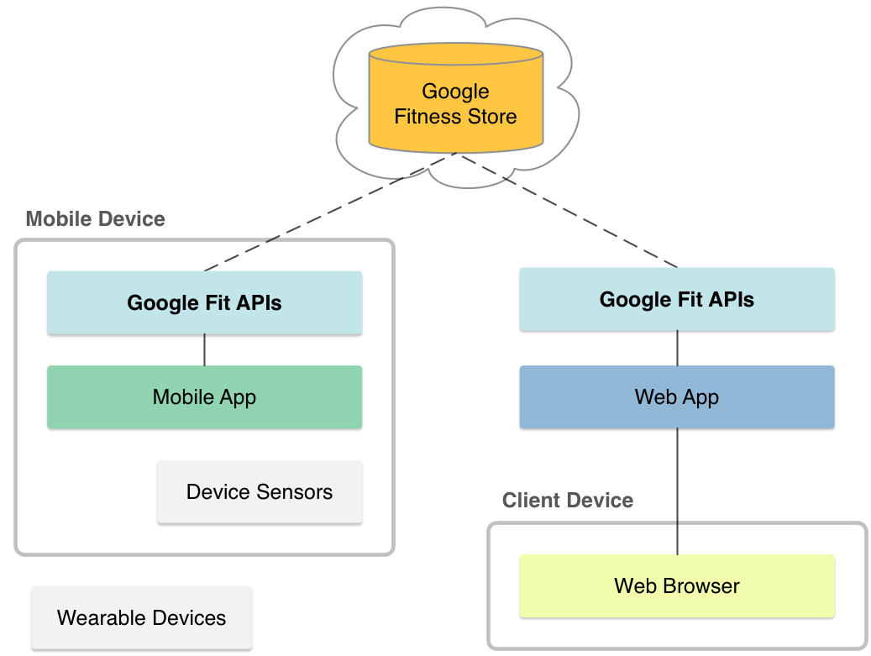

Hình 2.1.1 Các thành phần của Google Fitness API.

* **Lưu trữ của fitness**

Là trung tâm lưu trữ dữ liệu cho một loạt các thiết bị và ứng dụng. Các fitness store là một dịch vụ đám mây, sử dụng cơ sở hạ tầng của Google. Các ứng dụng trên các nền tảng và thiết bị khác nhau có thể lưu trữ và truy cập dữ liệu được tạo ra bởi các ứng dụng khác. Google Fit cung cấp một tập các API hỗ trợ dễ dàng insert và truy vấn dữ liệu.

* **Sensor framework**

Sensor framework định nghĩa các đại diện cấp cao của các sensor, kiểu dữ liệu fitness, data points, and sessions. Những đại diện làm cho nó dễ dàng để làm việc với fitness store trên bất kỳ nền tảng nào.

**Data Sources**: đại diện cho các sensor gồm tên, kiểu dữ liệu được thu thập, và các chi tiết khác. Data Sources có thể thể hiện cho một sensor phần cứng hoặc phần mềm.

**Data Types**: là các loại dữ liệu khác nhau của fitness, như bước chân hoặc nhịp tim. Các kiểu dữ liệu tạo thành một lược đồ thông qua đó các ứng dụng khác nhau có thể hiểu dữ liệu của nhau. Một kiểu dữ liệu bao gồm một tên và một danh sách các thành phần, trong đó mỗi thành phần đại diện cho một chiều. Ví dụ, một kiểu dữ liệu cho các vị trí có ba thành phần (vĩ độ, kinh độ, và độ chính xác), trong khi một kiểu dữ liệu cho trọng lượng chỉ chứa một lĩnh vực.

**Data Points**: bao gồm mảng các giá trị ghi lại ngày tháng cho một kiểu dữ liệu, đọc từ một nguồn dữ liệu. Bạn sử dụng các điểm dữ liệu để ghi lại và insert dữ liệu fitness trong các fitness store, đọc dữ liệu thô từ một nguồn dữ liệu; chứa một thời gian bắt đầu cho một phạm vi thời gian thay vì một tại một thời điểm.

**Datasets**: tập hợp các điểm dữ liệu của các loại dữ liệu giống nhau từ một data source cụ thể bao gồm một số khoảng thời gian. Bạn sử dụng datasets để insert dữ liệu xuống fitness store. Truy vấn để đọc dữ liệu từ các fitness store cũng trở về dữ liệu.

**Sessions**: đại diện cho khoảng thời gian mà người dùng thực hiện một hoạt động, chẳng hạn như chạy, đi xe đạp.

* **Permissions and user controls**

Google Fit yêu cầu người dùng đồng ý trước khi ứng dụng có thể đọc hoặc lưu trữ dữ liệu fitness. Google Fit xác định phạm vi OAuth là có ba nhóm quyền riêng biệt được phép đọc và ghi: *activity*, *location*, và *body*. Mỗi nhóm quyền cấp ứng dụng truy cập vào một tập các kiểu dữ liệu. Apps chỉ định một hoặc nhiều trong số các phạm vi để làm việc với dữ liệu fitness, và Google Fit yêu cầu các quyền tương ứng từ người dùng.

* **Google Fit APIs**

Google Fit hỗ trợ các API:

* Android APIs cho các ứng dụng Android.
* REST API cho các ứng dụng nền tảng khác.

## Các kiến thức y khoa

### Tim – Nhịp tim

#### Tim [4]

Tim là bộ phận quan trọng trong hệ tuần hoàn của động vật, với chức năng bơm đều đặn để đẩy máu theo các động mạch và đem dưỡng khí và các chất dinh dưỡng đến toàn bộ cơ thể, đồng thời loại bỏ các chất thải trong quá trình trao đổi chất. Tim hút máu từ tĩnh mạch về tim sau đó đẩy máu đến phổi để trao đổi khí CO2 lấy khí O2. Trái tim nằm ở khoang giữa trung thất trong ngực.

Trong cơ thể người, động vật có vú và các loài chim, tim được chia thành bốn phần: tâm nhĩ trái và tâm nhĩ phải ở nửa trên; tâm thất trái và tâm thất phải ở nửa dưới. Máu chảy qua tim theo một chiều do van tim ngăn máu chảy ngược. Tim được bao bọc trong một túi bảo vệ, gọi là màng ngoài tim có chứa một lượng nhỏ chất bôi trơn. Tim được cấu tạo thành ba lớp: thượng tâm vị; cơ tim; và màng trong của tim.

Thông thường với mỗi nhịp tim đập, tâm thất phải bơm cùng một lượng máu vào phổi như các tâm thất trái đẩy máu vào cơ thể. Tĩnh mạch vận chuyển máu đến tim, trong khi động mạch đẩy máu ra khỏi tim. Tĩnh mạch thường có áp lực thấp hơn so với động mạch. Tim co bóp với tốc độ khoảng 72 nhịp mỗi phút khi ở trạng thái nghỉ. Tập thể dục làm tăng nhịp tim tạm thời, nhưng làm giảm nhịp tim nghỉ ngơi về lâu dài-điều này là tốt cho sức khỏe tim mạch.

Bệnh tim mạch là nguyên nhân phổ biến nhất gây tử vong trên toàn cầu trong năm 2008, chiếm 30% các trường hợp tử vong của năm này. Trong số các ca tử vong hơn ba phần tư là do bệnh động mạch vành và đột quỵ. Các yếu tố nguy cơ bao gồm: hút thuốc, thừa cân, tập thể dục không đủ, cholesterol cao, huyết áp cao và tiểu đường… Chẩn đoán bệnh tim mạch thường được thực hiện bằng cách lắng nghe tim đập bằng ống nghe, ECG hoặc bằng siêu âm. Bệnh tim được điều trị chủ yếu với bác sĩ chuyên khoa tim mạch, mặc dù rất nhiều chuyên môn khác có thể tham gia.

Tim được cấu tạo từ một loại cơ đặc biệt là cơ tim. Tim của con người trung bình đập 72 lần mỗi phút, sẽ đập khoảng 2,5 tỷ lần trong thời gian trung bình 66 năm tuổi thọ. Nó nặng khoảng 250-300 gram ở nữ giới và 300 đến 350 gram ở nam giới.

#### Nhịp tim [8]

Nhịp tim là tốc độ đập của tim được đo bằng số lượng các cơn co thắt của tim trên một đơn vị thời gian, thường nhịp đập mỗi phút (bpm). Nhịp tim có thể thay đổi tùy theo nhu cầu vật chất của cơ thể, kể cả nhu cầu hấp thụ oxy và thải carbon dioxide. Nó thường là bằng hoặc gần bằng xung đo tại một điểm bất kỳ thiết bị ngoại vi. Hoạt động có thể gây thay đổi bao gồm tập thể dục, ngủ, lo âu, căng thẳng, bệnh tật, ăn phải, và các loại thuốc.

Nhịp tim của người trưởng thành bình thường lúc nghỉ ngơi trong khoảng 60-100 bpm.Nhịp tim nhanh, được định nghĩa là trên 100 bpm, nhịp tim chậm được xác định là dưới 60 bpm. Trong lúc ngủ nhịp tim sẽ chậm hơn với giá trị phổ biến 40-60 bpm, được coi là bình thường. Khi tim đập không bình thường thường xuyên, điều này được gọi là rối loạn nhịp. Những bất thường về nhịp tim có thể là chịu chứng của một số bệnh lý về tim mạch.

### Bệnh rối loạn nhịp tim (disturbed heart rhythm) [6]

* Bệnh rối loạn nhịp tim (arrhythmia) là tên gọi chung của một số tình trạng hoạt động điện của tim, hoạt động này có rối loạn bất thường hay nhanh hoặc chậm hơn hoạt động điện bình thường. Nhịp tim có thể quá nhanh (hơn 100 nhịp/phút) hay quá chậm (nhỏ hơn 60 nhịp/phút), nhịp có thể bình thường hay bất thường.
* Các rối loạn nhịp tim có thể xảy ra trong buồng trên của tim (tâm nhĩ), hay trong buồng dưới của tim (tâm thất), ở bất kì độ tuổi nào. Một số rất khó nhận biết, trong khi một số khác có thể nghiêm trọng hơn và thậm chí có thể dẫn đến đột tử.
* Một số rối loạn nhịp tim trong các trường hợp cấp cứu thường nguy hiểm đến tính mạng và có thể dẫn đến ngừng tim. Đây là một trong những nguyên nhân gây chết thường gặp nhất trên đường đi đến bệnh viện. Một vài rối loạn nhịp tim gây ra các triệu chứng như cảm thấy bất thường về nhịp của tim (đánh trống ngực) và chỉ gây cảm giác khó chịu. Một số rối loạn nhịp tim khác có thể không có bất kì triệu chứng gì, nhưng lại làm tăng nguy cơ bị đột quỵ hay thuyên tắc mạch máu nguy hiểm đến tính mạng bệnh nhân.
* Các chịu chứng của rối loạn nhịp tim có thể bao gồm:[8]
* Rung động trong lồng ngực.
* Nhịp tim nhanh.
* Nhịp tim chậm.
* Đau ngực.
* Khó thở.
* Hoa mắt.
* Chóng mặt.
* Ngất xỉu hoặc gần ngất.

### Một vài số liệu về nhịp tim



#### Nhịp tim theo lứa tuổi, giới tính

|  |  |  |
| --- | --- | --- |
| **Tuổi** | **Nhịp tim (nhịp/phút - BPM)** | **Đơn vị (thời gian)** |
| Trẻ sơ sinh | 100-160 |  |
| 0-5 | 90-150 | tháng |
| 6-12 | 80-140 | tháng |
| 1-3 | 80-130 | năm |
| 3 - 5 | 80-120 | năm |
| 6 - 10 | 70-110 | năm |
| 11-14 | 60-105 | năm |
| 15-20 | 60-100 | năm |
| Người lớn | 50-80 | năm |
| Người già | 60-70 | năm |

Bảng 2.2.1 Nhịp tim theo độ tuổi của con người [6].

#### Vùng nhịp tim khi luyện tập (heart rate zones) [10]

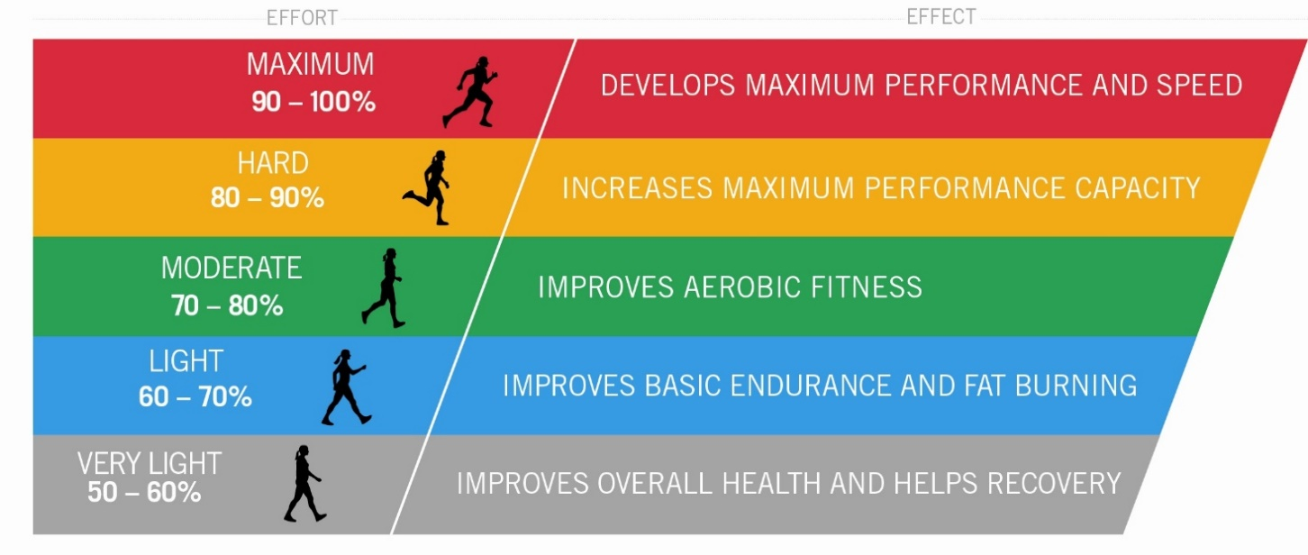

Hình 2.2.1 Vùng nhịp tim khi luyện tập

* **Vùng 1**: 50-60% nhịp tim tối đa. Là các hoạt động bình thường nhẹ nhàng hàng ngày như đi bộ, đi shopping. Thời gian trung bình khoảng 20-40 phút.
* **Vùng 2**: 60-70% nhịp tim tối đa. Những động tác áp dụng chạy bộ chậm hoặc đi bộ nhanh hoặc những động tác khởi động trước khi chạy và thư giãn sau khi chạy về. Thời gian trung bình khoảng 40-80 phút.
* **Vùng 3**: 70-80% nhịp tim tối đa. Tốc độ vừa phải, bạn vẫn có đủ sức để nói chuyện. Thời gian trung bình khoảng 10-40 phút.
* **Vùng 4**: 80-90% nhịp tim tối đa. Tốc độ yêu cầu sự cố gắng nhưng vẫn cảm thấy thoải mái, người chạy vẫn đủ sức nói những câu ngắn, vắn tắt. Thời gian trung bình khoảng 2-10 phút.
* **Vùng 5**: 90-100% nhịp tim tối đa. Yên cầu sự cố gắng cao cho đến “quá sức”, ở tốc độ ổn định và thở đúng thì bạn chỉ đủ sức nói 1 vài từ. Thời gian trung bình nên ít hơn 5 phút.

#### Công thức tính nhịp tim khi tập luyện [10]

Để xác định được con số cụ thể, công thức phổ biến thường được sử dụng chính là *(Nhịp tim tối đa theo độ tuổi x P)* đề tìm ra P% nhịp tim tối đa của bạn. Thực hiện các bước tương tự, nhân với P1 để tìm ra P1% nhịp tim tối đa. Nhịp tim trong khoảng từ P% đến P1% khi tập luyện.

***Công thức dự đoán nhịp tim tối đa theo độ tuổi:***

**HRmax = (220 - age)**

**Nam:**

**HRmax = (226 - age)**

**Nữ:**

Với: age là tuổi của một người (năm)

**Ví dụ**: Một phụ nữ 30 tuổi muốn vận động giảm cân, khi tập luyện cần duy trì nhịp tim từ: **(226-30) x 60% = 118 đến (226-30) x 70% = 137 (BPM)**

Theo bài báo “**Age-predicted maximal heart rate revisited**” **-** *Hirofumi Tanaka, PHD, Kevin D. Monahan, MS, Douglas R. Seals, PHD tại Boulder and Denver, Colorado, USA* được đăng trên tạp chí “**The American College of Cardiology**” vào 01/2001 [3]. Công thức dự đoán nhịp tim tối đa theo độ tuổi trên không chính xác đối với đối tượng là những người trưởng thành (18-81 tuổi), theo kết quả của bài báo cho thấy công thức dự đoán nhịp tim tối đa theo độ tuổi cho người trưởng thành như sau:

**HRmax = 208 – 0.7 x age**

Với: age là tuổi của một người (năm).

Từ đó có thể khái quát được công thức tính khoảng nhịp tim tối đa cần duy trì khi tập luyện như sau:

$${HR}_{max} x P_{1}≤HR≤ {HR}_{max} x P_{2}$$

Với: HR­max là nhịp tim tối đa theo độ tuổi, P1, P2 là tỷ lệ phần trăm hoạt động của tim.

### Chỉ số sức khỏe



#### Chỉ số khối cơ thể (*Body Mass Index* - BMI) [5]

Chỉ số khối cơ thể được dùng để đánh giá mức độ gầy hay béo của một người. Chỉ số này do nhà bác học người Bỉ là Adolphe Quetelet đưa ra năm 1832.

Chỉ số khối cơ thể của một người tính bằng cân nặng của người đó (kg) chia cho bình phương chiều cao (đo theo mét hoặc cm). Có thể tính theo công thức định nghĩa hoặc cho theo những bảng tiêu chuẩn.

Chỉ số này có thể giúp xác định một người bị bệnh béo phì hay bị bệnh suy dinh dưỡng thông qua số liệu về hình dáng, chiều cao và cân nặng cơ thể.

**Công thức tính BMI**:

$$BMI= \frac{W}{H^{2}}$$

Với: W là khối lương của một người (tính bằng kg) và H là chiều cao của người đó (tính bằng m).

**Phân loại**: 3 kiểu: theo WHO, IDI và WPRO

|  |  |  |
| --- | --- | --- |
| **Phân loại** | **WHO BMI (kg/m2)** | **IDI & WPRO BMI (kg/m2)** |
| Cân nặng thấp (gầy) | <18.5 | <18.5 |
| Bình thường | 18.5 - 24.9 | 18.5 - 22.9 |
| Thừa cân | 25 | 23 |
| Tiền béo phì | 25 - 29.9 | 23 - 24.9 |
| Béo phì độ I | 30 - 34.9 | 25 - 29.9 |
| Béo phì độ II | 35 - 39.9 | 30 |
| Béo phì độ III | 40 | 40 |

Bảng 2.2.2 Phân loại chỉ số khối cơ thể.

**Lưu ý**: Chỉ số BMI sẽ không chính xác nếu bạn là vận động viên hoặc người tập thể hình (bởi các múi cơ luôn nặng hơn mỡ) và khi đó, chỉ số BMI của bạn sẽ nằm trong mức béo, rất béo. Nó cũng không chính xác với các bà bầu, đang cho con bú hay những người vừa ốm dậy.

#### Chỉ số BMR (*Basal metabolic rate* - tỷ lệ trao đổi chất cơ bản)

* Tỷ lệ trao đổi chất cơ bản (BMR – Basal Metabolic Rate) là lượng calo mà cơ thể cần để duy trì các hoạt động chức năng: thở, tuần hoàn máu, kiểm soát nhiệt độ cơ thể, tăng trưởng tế bào, não và các cơ quan thần kinh, co cơ. BMR cũng ảnh hưởng đến tỉ lệ đốt cháy calo để giữ cân hay giảm cân. Số BMR của bạn sẽ chiếm 60%-70% tổng lượng calo mà bạn đốt 1 ngày (điều này phụ thuộc vào 1 số yếu tố khác nhau và cường độ vận động).

**Các công thức tính BMR hiện có:**

* **Công thức Harris-Benedict**: Khá không chính xác. Công thức này dựa theo nghiên cứu trên nam giới trẻ, gầy và năng động rất nhiều năm trước (1919). Công thức này nổi tiếng về ước tính calo cao hơn mức thực sự cần. Nếu có thể, bạn nên tránh nó!

***Nam giới****: BMR= 66 + [13.7 x trọng lượng (kg)] + [5 x chiều cao (cm)] - [6.76 x tuổi (năm)]*

***Nữ giới****: BMR = 655 + [9.6 x trọng lượng (kg)] + [1.8 x chiều cao (cm)] - [4.7 x tuổi]*

* **Công thức Mifflin-St Jeor**: Được lập ra vào những năm 1990s và có vẻ gần với thực tế hơn. Nó vẫn không bao gồm % mỡ vào công thức tính. Lần nữa, nó ước tính calo cao hơn mức thực sự cần, nhất là đối với những người béo.

***Nam giới****: BMR = [9.99 x trọng lượng cơ thể (kg)] + [6.25 x chiều cao (cm)] - [4.92 x tuổi] + 5*

***Nữ giới****: BMR = [9.99 x trọng lượng cơ thể (kg)] + [6.25x chiều cao (cm)] - [4.92 x tuổi] – 161*

* **Công thức Katch-McArdle**: Được coi là một trong những công thức tính khá chuẩn cho những người không quá béo. Chỉ sử dụng công thức này nếu bạn có một ước đoán khá chính xác cho % mỡ cơ thể.

***BMR*** *= 370 + [21.6 x LBM]*

***LBM*** *= [tổng cân nặng x (100 - % mỡ cơ thể)]/100*

**Tính Tổng Lượng Calo Bạn Cần Để Giữ Cân**

Bạn cần đổi BMR sang tổng lượng calo cần để giữ cân bằng cách nhân BMR với một thông số phù hợp vận động cá nhân bạn:

* Nếu bạn rất ít/không vận động (gần như không tập luyện, làm việc văn phòng), calo cần = BMR x 1.2
* Nếu bạn vận động nhẹ (lao động/tập luyện nhẹ 1-3 ngày/1 tuần), calo cần = BMR x (1.3 tới 1.4)
* Nếu bạn vận động vừa phải (lao động/tập luyện cường độ trung bình, 3-5 ngày/1 tuần), calo cần = BMR x (1.5 tới 1.6)
* Nếu bạn vận động cao (lao động/tập luyện khá nặng 6-7 ngày một tuần), calo cần = BMR x (1.7 tới 1.8)
* Nếu bạn vận động vô cùng cao (Lao động/tập luyên rất nặng, 6-7 ngày một tuần), calo cần = BMR (1.9 tới 2.0)

#### Tỷ số vòng eo trên vòng mông (*Waist-hip ratio* - WHR)

Tỷ số eo trên mông, là giá trị của phép chia giữa số đo chu vi vòng eo và số đo chu vi vòng mông (tại vị trí lớn nhất có thể của vòng mông).

Khái niệm và ý nghĩa của tỷ số này được nhà tâm lý học tiến hóa Devendra Singh thuộc Đại học Texas ở Austin đưa ra vào năm 1993. Để đo chính xác các thông số, bụng phải để ở trạng thái tự nhiên (không phình hoặc thóp bụng) và tốt nhất là đo trực tiếp trên da (không đo qua quần áo).

**Công thức tính chỉ số WHR:**

$$WHR=\frac{Vòng eo}{Vòng mông}$$

*Vòng eo*: là số đo ngang rốn, tính bằng cm

*Vòng mông*: là số đo ngang qua điểm phình to nhất ở mông (tính bằng cm).

**Bảng nguy cơ căn cứ theo tỷ số vòng eo trên vòng mông:**

|  |  |  |
| --- | --- | --- |
| **Nam** | **Nữ** | **Mức nguy hiểm đến sức khỏe** |
| 0,9 | 0,7 | Không nguy hiểm (sức khỏe tốt) |
| 0,9 – 0,95 | 0,7 – 0,8 | Ít |
| 0,96 - 1 | 0,81 – 0,85 | Trung bình |
| Trên 1 | Trên 0,85 | Cao (Rất nguy hiểm) |

Bảng 2.2.3 Nguy cơ căn cứ theo chỉ số WHR.

# CHƯƠNG 3: XÂY DỰNG WEB SERVICE QUẢN LÝ USER



## Giới thiệu dịch vụ Web

Dịch vụ web (Web service) là sự kết hợp các máy tính cá nhân với các thiết bị khác, các cơ sở dữ liệu và các mạng máy tính để tạo thành một cơ cấu tính toán ảo mà người sử dụng có thể làm việc thông qua các trình duyệt mạng. Bản thân các dịch vụ này sẽ chạy trên các máy chủ trên nền Internet chứ không phải là các máy tính cá nhân, do vậy có thể chuyển các chức nǎng từ máy tính cá nhân lên Internet. Người sử dụng có thể làm việc với các dịch vụ thông qua bất kỳ loại máy nào có hỗ trợ web service và có truy cập Internet, kể cả các thiết bị cầm tay.

### Đặc điểm

* Cung cấp các chức năng ra ngoài mạng lưới – Dịch vụ web là các thành phần giao diện chức năng có thể được gọi từ xa thông qua giao thức HTTP, được kích hoạt bằng sử dụng các request HTTP. Một khi được cung cấp ra ngoài mạng lưới thì các ứng dụng thứ ba có thể sử dụng dịch vụ lẫn nhau, mở rộng nhiều cơ hội kinh doanh.
* Kết nối các ứng dụng khác nhau – Dịch vụ web cho phép các ứng dụng được phát triển dưới các nền tảng ngôn ngữ, công nghệ, môi trường khác nhau có thể giao tiếp, chia sẻ dữ liệu được với nhau. Chẳng hạn, ứng dụng VB hoặc .NET có thể giao tiếp với dịch vụ web phát triển bằng ngôn ngữ Java và ngược lại. Vì thế, dịch vụ web được sử dụng để phát triển các nền tảng ứng dụng độc lập về công nghệ.
* Giao thức chuẩn – Dịch vụ web sử dụng các giao thức chuẩn công nghiệp trong việc truyền thông. Tất cả các tầng (Service Transport, XML Messaging, Service Description và Service Directory layers) đều sử dụng các
* Giao thức chuẩn. Sự chuẩn hóa mang lại nhiều lợi ích nghiệp vụ như sự lựa chọn đa dạng, giảm thiểu chi phí trong cạnh tranh và nâng cao hiệu quả.
* Truyền thông chi phí thấp – Dịch vụ web sử dụng SOAP trên nền giao thức HTTP trong việc truyền thông, vì thế chúng ta có thể sử dụng môi trường Internet chi phí thấp trong việc triển khai dịch vụ. Giải pháp này ít tốn kém so với các giải pháp độc quyền như EDI/B2B.
* Hỗ trợ các phương tiện truyền thông khác – Bên cạnh SOAP trên HTTP, dịch vụ web cũng có thể được triển khai trên các cơ chế truyền thông tin cậy khác nhau. Vì thế cung cấp sự linh động trong việc chọn lựa sử dụng phương tiện truyền thông phù hợp với từng yêu cầu cụ thể. Ví dụ, một dịch vụ web có thể được triển khai trên giao thức ftp (Web service over FTP).
* Độc lập về ngôn ngữ, nền tảng, giao thức – Dịch vụ web là các thành phần ứng dụng tự mô tả đóng gói các chức năng cụ thể của ứng dụng. Dịch vụ web có thể truy cập thông qua các giao thức truyền thông chuẩn như XML và SOAP. Các dịch vụ web có thể được phát triển trên nhiều nền tảng công nghệ khác nhau (như C++, Java, .NET, PHP, Perl...) và bất kỳ ứng dụng hoặc dịch vụ web khác.
* Web Services Sharing – Ngày nay với sự phức tạp của các tổ chức kinh tế sử dụng các nền tảng công nghệ khác nhau như EAI, EDI, B2B, Portals,… trong tính toán phân tán. Dịch vụ web hỗ trợ tất cả các công nghệ trên, do đó giúp cho tổ chức doanh nghiệp sử dụng các đầu tư hiện tại cho các công nghệ khác.
* Dịch vụ web tự mô tả - Dịch vụ web là một ứng dụng tự mô tả, thông qua đó cho phép giảm thời gian phát triển ứng dụng, cho phép các thành viên kinh doanh liên quan nhanh chóng phát triển ứng dụng và bắt đầu việc kinh doanh của mình. Giúp cho việc kinh doanh giảm thiểu thời gian và tiền bạc thông qua việc cắt giảm thời gian phát triển ứng dụng.
* Tự động khám phá – Dịch vụ web hỗ trợ cơ chế tự động khám phá giúp cho các bên kinh doanh dễ dàng tiềm kiếm các nhà cung cấp dịch vụ. Nó cũng giúp cho khách hàng có thể tìm kiếm dịch vụ mong muốn dễ dàng.
* Mở rộng cơ hội kinh doanh – Dịch vụ web mở cửa cho các cơ hội kinh doanh mới bằng cách cung cấp cơ chế dễ dàng kết nối với các bên liên quan.

### Ứng dụng

* Ngày nay dịch vụ web được sử dụng rất nhiều trong những lĩnh vực khác nhau của cuộc sống như:
* Tìm kiếm các thông tin về các khách sạn ở các thành phố hoặc các trung tâm để liên lạc đặt phòng theo yêu cầu của khách hàng.
* Dịch vụ chọn lọc và phân loại tin tức: Là những hệ thống thư viện kết nối đến các Web Portal để tìm kiếm các thông tin từ các nhà xuất bản có chứa những từ khóa muốn tìm.
* Các ứng dụng dịch vụ du lịch (cung cấp giá vé, thông tin địa điểm,…)
* Thông tin giao dịch trực tuyến như đặt vé máy bay, đặt khách sạn, thông tin thuê xe…
* Thông tin thương mại bao gồm nhiều nội dung, nhiều mục tin như: Dự báo thời tiết, thông tin sức khỏe, lịch bay, tỷ giá cổ phiếu…

## Cài đặt Web Service quản lý người dùng cho ứng dụng

### Môi trường

* Web server Apache
* PHP >= 5.5.9
* Mysql
* Framework PHP sử dụng để xây dựng API web service: Laravel 5

### Kiến trúc

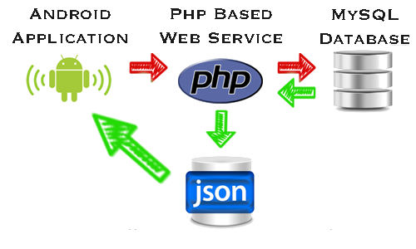

Hình 3.2.1 Kiến trúc web service.

### Xây dựng

* Tạo cơ sở dữ liệu lưu trữ

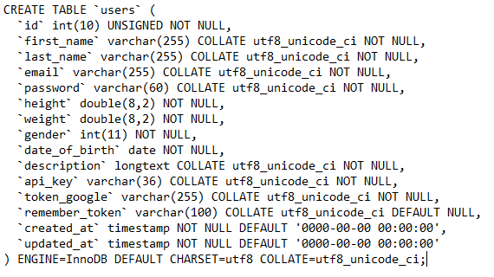

Hình 3.2.2 Tạo cơ sở dữ liệu lưu trữ

* Sử dụng framework tạo ra các URL nhằm giao tiếp và dữ liệu trả về là JSON.
* Trong Laravel ta sẽ khai báo các hàm Router để điều hướng các API để tạo thành hệ thống Web Service.
* Ngoài ra để tăng tính bảo mật ta có thể cài đặt thêm các thư viện PHP để phát sinh ra các chuỗi token cho mỗi Request Client yêu cầu cho Server để tránh các cuộc tấn công vào hệ thống.
* Sau khi đăng nhập thì mỗi người dùng sẽ có mội chuỗi Access API để giao tiếp với Server nhằm tránh để lộ thông tinh người dùng trong quá trình đăng nhập trên Ứng dụng.

# CHƯƠNG 4: ỨNG DỤNG ANDROID CẢNH BÁO SỨC KHỎE TRÊN SMARTBAND



## Giới thiệu khái quát

* Ứng dụng Smartband Health là ứng dụng theo dõi và cảnh báo sức khỏe nhằm hỗ trợ cho những người có nguy cơ gặp các bệnh về tim mạch cũng như hỗ trợ theo dõi sức sức khỏe của con người trong thời đại công nghệ thông tin hiện nay. Với chức năng ghi lại lịch sử hoạt động, nhịp tim, số bước chân, thời gian ngủ, thời gian đi bộ, chạy, đi xe đạp, theo dõi mục tiêu các hoạt động của người dùng. Đặc biệt với tính năng cảnh báo nhịp tim cho người dùng và người thân của họ thông qua email và tin nhắn SMS để kịp thời xử lý sự cố về nhịp tim. Đồng thời hỗ trợ tính năng tắt cảnh báo nhịp tim.
* Ứng dụng sử dụng Google Fitness API để lưu trữ và lấy dữ liệu thông qua service của google nhằm đảm bảo tính thống nhất giữa thiết bị (Smartband) và ứng dụng, đồng thời cho phép người dùng thiết lập nội dung cảnh báo, các thông số cảnh báo (ngưỡng cảnh báo nhịp tim, thời gian giữa hai lần kiểm tra nhịp tim, danh sách những người thân sẽ được nhận email, sms, hình thức notify)
* Ứng dụng sử dụng các công thức tính toán các chỉ số sức khỏe (BMI, BMR, WHR) để xây dựng tính năng tính các chỉ số cơ thể: chỉ số khối cơ thể (BMI), tỷ lệ trao đổi chất cơ bản (BMR), tỷ lệ vòng eo trên vòng mông để có thể đưa ra đánh giá tình trạng sức khỏe của người dùng.
* Ứng dụng sử dụng Google Plus API để phục vụ cho chức năng Đăng nhập và để kịch hoạt sử dụng dịch vụ của Google Fitness API. Đồng thời thông tin người dùng và một số dữ liệu quan trọng của ứng dụng sẽ được lưu trên web service của ứng dụng.
* Ứng dụng sử dụng thư viện MPAndroidChart để thực hiện việc vẽ các biểu đồ lịch sử nhịp tim và các hoạt động để hiển thị nội dung đến người dùng một cách trực quan, sinh động.
* Ứng dụng hỗ trợ người dùng tính năng “Tự thị” nhằm giúp người dùng xem lại những hoạt động của bản thân.

## Tổng quan các chức năng

### Chức năng Đăng nhập - Đăng xuất



#### Đăng nhập

* *Mục tiêu*
* Người dùng tiến hành đăng nhập thông qua giao diện của ứng dụng Android, ứng dụng Android sẽ kiểm tra trạng thái đăng nhập Google Plus bằng cách gửi yêu cầu kiểm tra trạng thái tới Google Plus thông qua API do Google cung cấp. Người dùng thực hiện chọn tài khoản đăng nhập hoặc thêm mới tài khoản Google Plus vào máy nếu như phản hồi trạng thái là chưa đăng nhập. Còn nếu người dùng đã đăng nhập rồi, sẽ kiểm tra hiện tại mã token có được lưu trong máy hay chưa. Nếu đã mã token đã được lưu trong máy tiến hành gởi yêu cầu kích hoạt mã token. Còn nếu chưa có mã token, ban đầu ứng dụng sẽ lấy thông tin người dùng bằng cách gửi yêu cầu đến máy chủ Google thông qua API, sau đó tiến hành gửi yêu cầu xác thực người dùng với dữ liệu thông tin vừa lấy. Xử lý xác thực ở máy chủ, sẽ kiểm tra thông tin người dùng có tồn tại trong hệ thống hay chưa. Nếu thông tin người dùng chưa tồn tại, hệ thống sẽ tạo thông tin người dùng trên hệ thống và đồng thời kích hoạt một xử lý ngầm để lấy các thông tin đầy đủ của người dùng từ máy chủ Google. Quá trình sau đó sẽ kiểm tra người dùng đã có mã token hay chưa. Nếu chưa có sẽ tiếp tục xử lý sinh mã token cùng với thời gian hết hạn cho người dùng. Cuối cùng sẽ gửi phản hồi cùng với mã token cho ứng dụng.
* Sau khi đăng nhập để kết thúc thao tác đăng nhập người dùng cần thêm các thông tin cơ bản của bản thân như: Tên, tuổi, chiều cao, cân nặng, giới tính. Để hỗi trợ tốt cho người dùng trong quá trình sử dụng ứng dụng.
* *Kết quả*
* Phát triển thành công chức năng Đăng nhập, cho phép người dùng đăng nhập ứng dụng thông qua tài khoản Google Plus trên máy và cung cấp các thông tin cơ bản như: Tên, ngày sinh, chiều cao, cân nặng, giới tính. Để hỗ trợ tốt cho người dùng trong quá trình sử dụng ứng dụng.

#### Đăng xuất

* *Mục tiêu*
* Quá trình đăng xuất diễn ra đơn giản hơn. Ứng dụng phía khách hàng chỉ cần kiểm tra xem mã token hiện có được lưu trong máy hay chưa và nếu có thì xóa mã token được lưu ra khỏi máy.
* Thực hiện xóa các dữ liệu liên quan của người dùng. Nhằm hỗ trợ người dùng thay đổi tài khoản đăng nhập vào ứng dụng.
* *Kết quả*
* Phát triển thành công chức năng Đăng xuất, cho phép người dùng thoát khỏi ứng dụng.

### Chức năng Cảnh báo sức khỏe – nhịp tim

* *Mục tiêu*
* Thực hiện chức năng dựa vào số liệu thống kê về sức khoẻ lấy thông qua thiết bị theo dõi sử dụng API Google Fitness. Phân tích số liệu đánh giá mức độ và cảnh báo cho người dùng thông qua các thông báo, email, SMS. Điển hình là cảnh báo mức độ nguy hiểm của nhịp tim khi người sử dụng hoạt động quá mức hoặc nhịp tim đập quá mức so với bình thường.
* *Kết quả*
* Phát triển thành công chức năng Cảnh báo sức khoẻ - nhịp tim.

### Chức năng Cài đặt cảnh báo

* *Mục tiêu*
* Thiết lập màn hình để người sử dụng dễ dàng thiết lập các thông số cho chức năng cảnh báo như tần suất, thời gian cũng như cách thức cảnh báo tuỳ vào mong muốn của người sử dụng.
* Hỗ trợ cài đặt bật/tắt cảnh báo nhịp tim.
* *Kết quả*
* Phát triển thành công chức năng thiết lập cài đặt cảnh báo.
* Bật/tắt cảnh báo nhịp tim sẽ không ảnh hưởng đến các chức năng khác.

### Chức năng Đặt mục tiêu và hiển thị thông tin lịch sử hoạt động

* *Mục tiêu*
* Tạo ra các chức năng ghi lại và thống kê sức khoẻ của người dùng thông qua thiết bị theo dõi sử dụng API Google Fit. Thống kê dữ liệu Nhịp tim, Bước, Calo, Giấc ngủ, đi bô… theo từng ngày, tuần, tháng, năm và vẽ biểu đồ thể hiện số liệu của từng hoạt động.
* *Kết quả*
* Phát triển thành công chức năng Đặt mục tiêu và hiển thị thông tin lịch sử hoạt động cho nhịp tim, bước đi, calo tiêu thụ, theo dõi giấc ngủ, và các hoạt động khác như đi bộ, chạy, đạp xe…

### Chức năng Tự thị

* *Mục tiêu*
* Hỗ trợ người dùng review lại nhứng hoạt động đã thực hiện và các mục tiêu đã hoàn thành trong ngày, trong tuần, tháng, năm. Đồng thời đưa ra kiến nghị về mục tiêu cần thiết lập trong khoản thời gian tiếp theo.
* *Kết quả*
* Phát triển thành công chức năng tự thị.

### Chức năng Tính các chỉ số sức khỏe – BMI, BMR, WHR

* *Mục tiêu*
* Chức năng giúp người dùng tính toán các chỉ số sức khỏe để biết được tình trạng hiện tại của người dùng, nhằm đưa ra lời khuyên cần thiết cho người dùng.
* *Kết quả*
* Phát triển thành công chức năng tính toán các chỉ số sức khỏe.

### Chức năng Quản lý thông tin người dùng

* *Mục tiêu*
* Nhằm hộ trợ người dùng thay đổi một số thông tin cần thiết về tên, sinh nhật, chiều cao, cân nặng, nhằm mục đích cung cấp thông tin cho ứng dụng sử dụng một vài thông tin cần thiết: sinh nhật để biết tuổi, cân nặng, chiều cao để tính các chỉ số sức khỏe.
* *Kết quả*
* Phát triển thành công chức năng quán lý thông tin người dùng.

### Chức năng Quản lý danh sách người nhận cảnh báo

* *Mục tiêu*
* Chức năng giúp người dùng tạo ra các số liệu về cơ thể cũng như mức độ cảnh báo cho để dựa vào đó có thể cảnh báo tốt hơn cho người dùng.
* *Kết quả*
* Phát triển thành công chức năng quản lý danh sách người nhận cảnh báo.

### Chức năng Quản lý dữ liệu sức khỏe

* *Mục tiêu*
* Chức năng giúp người dùng tạo ra các số liệu về cơ thể cũng như mức độ cảnh báo cho để dựa vào đó có thể cảnh báo tốt hơn cho người dùng.
* *Kết quả*
* Phát triển thành công chức năng quản lý dữ liệu sức khoẻ.

## Phân tích

### Lược đồ use case





Sơ đồ 4.3.1 Lược đồ use case.

### Mô tả lược đồ use case

|  |  |  |  |
| --- | --- | --- | --- |
| **STT** | **Use case ID** | **Tên Chức năng** | **Mô tả** |
| 1 | UC_01 | Đăng nhập/Đăng xuất |  |
|  | UC_01.1 | Đăng nhập | Cho phép người dùng đăng nhập vào ứng dụng với tài khoản Google + |
|  | UC_01.2 | Đăng xuất | Actor thoát khỏi hệ thống |
| 2 | UC_02 | Màn hình chính | Người dùng có thể xem thông tin hoạt động và đi đến các màn hình chức năng. |
| 3 | UC_03 | Cảnh báo sức khỏe - nhịp tim | Cảnh báo nhịp tim người dùng khi có sự cố liên quan đến nhịp tim, các thông số cảnh báo do người dùng thiết lập. |
| 4 | UC_04 | Cài đặt cảnh báo nhịp tim | Hỗ trợ người dùng thiết lập các thông số cảnh báo nhịp tim. |
| 5 | UC_05 | Bật/Tắt cảnh báo nhịp tim | Hỗ trợ người dùng bật/tắt chức năng cảnh báo nhịp tim |
| 6 | UC_06 | Lấy thông tin nhịp tim và lịch sử nhịp tim | Lấy dữ liệu nhịp tim đo được từ smartband thông qua API Google Fitness và hiển thị lịch sử nhịp tim bằng biểu đồ một cách trực quan, sinh động. |
| 7 | UC_07 | Lấy thông tin và lịch sử số bước đi | Lấy dữ liệu số bước đi đo được từ smartband thông qua API Google Fitness và hiển thị lịch sử bằng biểu đồ một cách trực quan, sinh động. |
| 8 | UC_08 | Lấy thông tin và lịch sử lượng calo tiêu thụ | Lấy dữ liệu lượng calo tiêu thụ từ smartband thông qua API Google Fitness và hiển thị lịch sử bằng biểu đồ một cách trực quan, sinh động. |
| 9 | UC_09 | Lấy thông tin và lịch sử giấc ngủ | Lấy dữ liệu giấc ngủ đo được từ smartband thông qua API Google Fitness và hiển thị lịch sử bằng biểu đồ một cách trực quan, sinh động. |
| 10 | UC_10 | Lấy thông tin và lịch sử thời gian đi bộ, chạy bộ, đi xe đạp | Lấy dữ liệu thời gian đi bộ, chạy bộ, đi xe đạp đo được từ smartband thông qua API Google Fitness và hiển thị lịch sử bằng biểu đồ một cách trực quan, sinh động. |
| 11 | UC_11 | Tự thị | Cho phép người dùng review lại các hoạt động, và mục tiêu đề ra đạt chưa, đánh dấu các mốc sự kiện quan trọng |
| 12 | UC_12 | Tính các chỉ số sức khỏe – BMI, BMR, WHR | Hỗ trợ tính các chỉ số sức khỏe, đưa ra lời khuyên cho người dùng. |
| 13 | UC_13 | Quản lý thông tin người dùng | Hỗ trợ quản lý một vài thông tin cơ bản của người, nhằm hỗ trợ ứng dụng |
| 14 | UC_14 | Quản lý danh sách người nhận cảnh báo | Hỗ trợ người dùng quản lý danh sách người nhận được cảnh báo nhịp tim. |
| 15 | UC_15 | Quản lý dữ liệu sức khỏe | Hỗ trợ quản lý một số dữ liệu cần thiết liên quan đến sức khỏe. |

Bảng 4.3.1 Bảng mô tả chi tiết các use case.

### Sơ đồ lớp

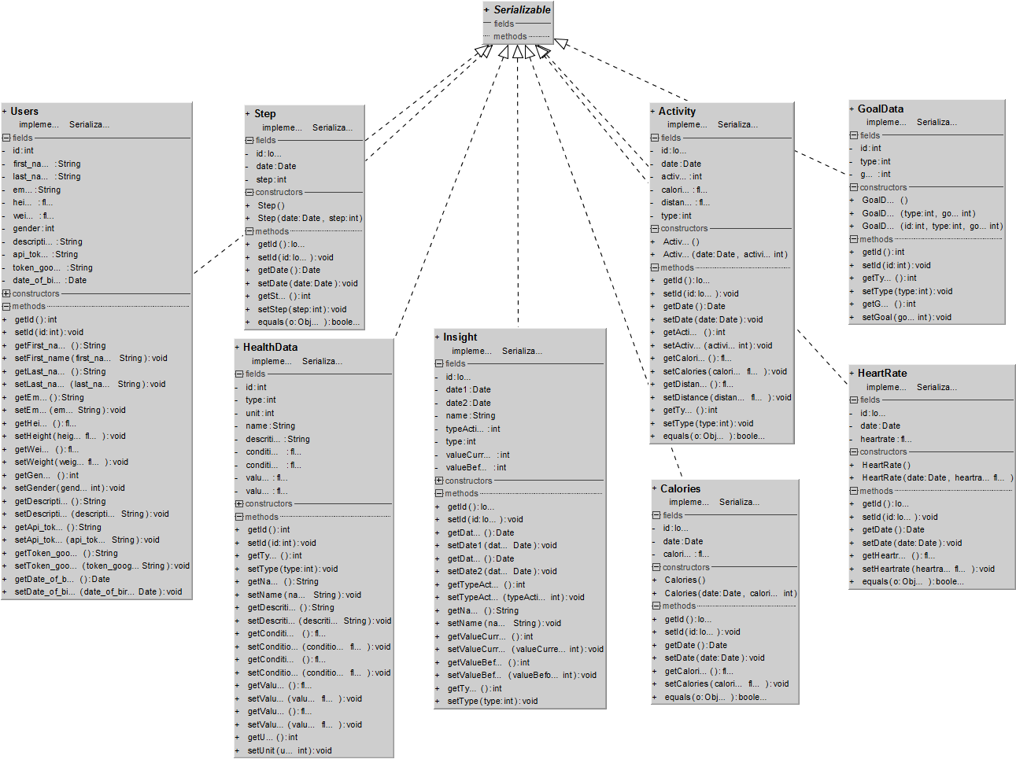

Sơ đồ 4.3.2 Sơ đồ lớp ở mức phân tích.

### Đặc tả một số use case chính

#### Use case “Đăng nhập”

|  |  |  |  |  |
| --- | --- | --- | --- | --- |
| **Use case ID:** | UC_01.1 | | | |
| **Tên use case:** | Đăng nhập | | | |
| **Người tạo:** | Phạm Văn Trung | | ***Người cập nhật cuối:*** | *………………* |
| **Ngày tạo:** | *…………………* | | ***Ngày cập nhật cuối:*** | *………………* |
| ***Mô tả:*** | | Người dùng Đăng nhập vào ứng dụng bằng tài khoản Google+ | | |
| ***Điều kiện kích hoạt:*** | | Click vào nút chọn “Đăng nhập Google+” | | |
| ***Điều kiện đầu:*** | | 1. Người dùng đã có tài khoản Google. 2. Thiết bị phải được kết nối với internet. | | |
| ***Điều kiện sau:*** | | Chọn tài khoản Google muốn đăng nhập hoặc có thể thêm mới tài khoản vào hệ thống. | | |
| ***Tiến trình thường:*** | | 1. Click chọn nút “Đăng nhập Google+”. 2. Chọn tài khoản muốn đăng nhập hoặc them mới tài khoản. | | |
| ***Tiến trình phụ:*** | | Người dùng có thể bỏ qua bước đăng nhập bằng tài khoản Google mà vào thẳng ứng dụng | | |
| ***Các ngoại lệ:*** | | Người dùng chưa có tài khoản Google | | |
| ***Các use case liên quan:*** | | 1. Quản lý thông tin người dùng. 2. Hiển thị màn hình chính | | |
| ***Yêu cầu riêng biệt:*** | |  | | |

* UML Activity Diagram



Sơ đồ 4.3.3 Activity Diagram đăng nhập Google+.

* UML Sequence Diagram



Sơ đồ 4.3.4 Sequence Diagram đăng nhập bằng Google+.

#### Use case “Đăng xuất”

|  |  |  |  |  |
| --- | --- | --- | --- | --- |
| **Use case ID:** | UC_01.2 | | | |
| **Tên use case:** | Đăng xuất | | | |
| **Người tạo:** | Phạm Văn Trung | | ***Người cập nhật cuối:*** | *………………* |
| **Ngày tạo:** | *…………………* | | ***Ngày cập nhật cuối:*** | *………………* |
| ***Mô tả:*** | | Người dùng Đăng xuất khỏi ứng dụng | | |
| ***Điều kiện kích hoạt:*** | | Click vào nút chọn “Đăng xuất (Logout)” | | |
| ***Điều kiện đầu:*** | | Người dùng đã đăng nhập và đang trong màn hình chính. | | |
| ***Điều kiện sau:*** | | Chọn nút mở menu trái và chọn Đăng xuất (Logout) | | |
| ***Tiến trình thường:*** | | 1. Click chọn nút mở menu trái. 2. Chọn “Đăng xuất (Logout)” ở cuối menu. | | |
| ***Tiến trình phụ:*** | | Xóa toàn bộ dữ liệu liên quan người dùng tại local. | | |
| ***Các ngoại lệ:*** | | - Người dùng chưa đăng nhập vào hệ thống.  - Người dùng không ở màn hình chính. | | |
| ***Các use case liên quan:*** | |  | | |
| ***Yêu cầu riêng biệt:*** | |  | | |

* UML Activity Diagram



Sơ đồ 4.3.5 Activity Diagram đăng xuất.

* UML Sequence Diagram



Sơ đồ 4.3.6 Sequence Diagram đăng xuất

#### Use case “Hiển thị màn hình chính”

|  |  |  |  |  |
| --- | --- | --- | --- | --- |
| **Use case ID:** | UC_02 | | | |
| **Tên use case:** | Cảnh báo sức khoẻ - nhịp tim | | | |
| **Người tạo:** | Võ Văn Tịnh | | **Người cập nhật cuối:** | ……………… |
| **Ngày tạo:** | ………………… | | **Ngày cập nhật cuối:** | ……………… |
| **Mô tả:** | | Hiển thị thông tin dữ liệu: nhịp tim, số bước chân, calo, thời gian ngủ, đi bộ, chay bộ, đi xe đạp, mục tiêu trong ngày lên màn hình chính và các menu liên kết đến các chức năng của ứng dụng. | | |
| **Điều kiện kích hoạt:** | | Người dùng mở ứng dụng. | | |
| **Điều kiện đầu:** | | Người dùng đã đăng nhập thành công vào ứng dụng. | | |
| **Điều kiện sau:** | | Màn hình chính ứng dụng ở trạng thái kích hoạt | | |
| **Tiến trình thường:** | | * 1. Chọn icon đại diện của ứng dụng, ứng dụng khởi chạy   2. Sau khi kết thúc màn hình chờ. | | |
| **Tiến trình phụ:** | | 1. Cập nhật dữ liệu mới nếu có kết nối internet, ngược lại thì đọc dữ liệu tại local. 2. Tính toán lại tỷ lệ % mục tiêu hoàn thành | | |
| **Các ngoại lệ:** | | 1. Người dùng không kết nối mạng. 2. Người dùng kết thúc ứng dụng đột ngột khi đang cập nhật/lưu trứ dữ liệu. | | |
| **Các use case liên quan:** | | 1. Cảnh báo sức khỏe - nhịp tim 2. Lấy thông tin nhịp tim và lịch sử nhịp tim 3. Lấy thông tin và lịch sử số bước đi. 4. Lấy thông tin và lịch sử lượng calo tiêu thụ. 5. Lấy thông tin và lịch sử giấc ngủ. 6. Lấy thông tin và lịch sử thời gian đi bộ, chạy bộ, đi xe đạp. | | |
| **Yêu cầu riêng biệt:** | |  | | |

* UML Activity Diagram



Sơ đồ 4.3.7 Activity Diagram màn hình chính.

* UML Sequence Diagram



Sơ đồ 4.3.8 Sequence Diagram hiển thị màn hình chính.

#### Use case “Cảnh báo nhịp tim”

|  |  |  |  |  |
| --- | --- | --- | --- | --- |
| **Use case ID:** | UC_03 | | | |
| **Tên use case:** | Cảnh báo nhịp tim | | | |
| **Người tạo:** | Võ Văn Tịnh | | **Người cập nhật cuối:** | ……………… |
| **Ngày tạo:** | ………………… | | **Ngày cập nhật cuối:** | ……………… |
| **Mô tả:** | | Ứng dụng sẽ thực hiện kiểm tra dữ liệu nhịp tim của người dùng trong những khoảng thời gian nhất định để phát hiện ra biến cố, cũng như trục trặc về nhịp tim của người dùng.  Và tiến hành cảnh báo bằng việc hiển thị nontification tới người dùng, gửi email, tin nhắn SMS tới cho những liên hệ có trong thiết lập của người dùng. | | |
| **Điều kiện kích hoạt:** | | Ứng dụng không tìm thấy nhịp tim người dùng, hay nhịp tim đang nằm ngoài ngưỡng cho phép mà người dùng cài đặt. | | |
| **Điều kiện đầu:** | | Chức năng cảnh báo ở trong trạng thái hoạt động. | | |
| **Điều kiện sau:** | | 1. Có sự cố về nhịp tim xảy ra. 2. Để gửi email, thiết bị phải được kết nối với mạng. 3. Để gửi sms, thuê bao của người dùng còn tiền và không bị chặn một chiều gửi tin nhắn. | | |
| **Tiến trình thường:** | | 1. Nhịp tim người dùng xảy ra sự cố. 2. Ứng dụng cảnh báo đền người dùng. 3. Email, SMS đã được gửi đi. 4. Người dùng xem và tắt cảnh báo. | | |
| **Tiến trình phụ:** | | 1. Lấy thông tin cài đặt cảnh báo. 2. Kiểm tra trạng thái màn hình thiết bị, nếu locked thì mở màn hình cảnh báo ngược lại thì hiển thị notification. | | |
| **Các ngoại lệ:** | | Service cảnh báo nhịp tim bị tắt, không chạy🡪 không cảnh báo nhịp tim được. | | |
| **Các use case liên quan:** | | 1. Cài đặt cảnh báo nhịp tim 2. Quản lý danh sách người nhận cảnh báo | | |
| **Yêu cầu riêng biệt:** | |  | | |

* UML Activity Diagram



Sơ đồ 4.3.9 Activity Diagram cảnh báo nhịp tim.

* UML Sequence Diagram



Sơ đồ 4.3.10 Sequence Diagram cảnh báo nhịp tim.

#### Use case “Cài đặt cảnh báo nhịp tim”

|  |  |  |  |  |
| --- | --- | --- | --- | --- |
| **Use case ID:** | UC_04 | | | |
| **Tên use case:** | Thiết lập thông tin, mức độ cảnh báo | | | |
| **Người tạo:** | Võ Văn Tịnh | | **Người cập nhật cuối:** | ……………… |
| **Ngày tạo:** | ………………… | | **Ngày cập nhật cuối:** | ……………… |
| **Mô tả:** | | Hỗ trợ thiết lập thông tin, mức độ cảnh báo: nội dung lời cảnh báo, tiêu đề email, danh sách email, số điện thoại nhận cảnh báo, nhịp tim nhỏ nhất/lớn nhất cảnh báo… | | |
| **Điều kiện kích hoạt:** | | Người dùng muốn thay đổi cài đặt cho phù hợp. | | |
| **Điều kiện đầu:** | | Người dùng đang trong màn hình chính. | | |
| **Điều kiện sau:** | | Chọn nút mở menu trái và chọn Cài đặt cảnh báo(Warning Settings) | | |
| **Tiến trình thường:** | | 1. Click chọn nút mở menu trái. 2. Chọn “Cài đặt cảnh báo (Warning Settings) trên menu. 3. Màn hình “Cài đặt cảnh báo (Warning Settings)” hiển thị lên. | | |
| **Tiến trình phụ:** | | 1. Lấy thông tin danh sách liên hệ người dùng 2. Hiển thị dữ liệu lên control chọn email, số điện thoại nhận cảnh báo. 3. Bật/tắt cảnh báo nhịp tim | | |
| **Các ngoại lệ:** | |  | | |
| **Các use case liên quan:** | | 1. Cảnh báo nhịp tim 2. Quản lý danh sách người nhận cảnh báo | | |
| **Yêu cầu riêng biệt:** | |  | | |

* UML Activity Diagram



Sơ đồ 4.3.11 Activity Diagram cài đặt cảnh báo nhịp tim.

* UML Sequence Diagram



Sơ đồ 4.3.12 Sequence Diagram cài đặt cảnh báo nhịp tim.

#### Use case “Lấy thông tin nhịp tim và lịch sử nhịp tim”

|  |  |  |  |  |
| --- | --- | --- | --- | --- |
| **Use case ID:** | UC_05 | | | |
| **Tên use case:** | Lấy thông tin nhịp tim và lịch sử nhịp tim | | | |
| **Người tạo:** | Võ Văn Tịnh | | **Người cập nhật cuối:** | ……………… |
| **Ngày tạo:** | ………………… | | **Ngày cập nhật cuối:** | ……………… |
| **Mô tả:** | | Lấy dữ liệu nhịp tim đo được từ smartband thông qua API Google Fitness và hiển thị lịch sử nhịp tim bằng biểu đồ một cách trực quan, sinh động. | | |
| **Điều kiện kích hoạt:** | | Người dùng chọn xem lịch sử nhịp tim, layout “Daily heart rate” trên màn hình chính. | | |
| **Điều kiện đầu:** | | Người dùng đã đăng nhập và đang trong màn hình chính. | | |
| **Điều kiện sau:** | | Người dùng chạm vào layout “Daily heart rate” | | |
| **Tiến trình thường:** | | 1. Chạm vào layout “Daily heart rate” | | |
| **Tiến trình phụ:** | | 1. Lấy dữ liệu hiện có tại local. 2. Tính toán, hiển thị dữ liệu. | | |
| **Các ngoại lệ:** | |  | | |
| **Các use case liên quan:** | | 1. Hiển thị màn hình chính | | |
| **Yêu cầu riêng biệt:** | |  | | |

* UML Activity Diagram



Sơ đồ 4.3.13 Activity Diagram lấy thông tin – lịch sử nhịp tim, số bước chân, lượng calo tiêu thụ, thời gian ngủ, đi bộ, chạy bộ và đi xe đạp.

* UML Sequence Diagram



Sơ đồ 4.3.14 Sequence Diagram lấy thông tin – lịch sử nhịp tim.

#### Use case “Lấy thông tin và lịch sử số bước đi”

|  |  |  |  |  |
| --- | --- | --- | --- | --- |
| **Use case ID:** | UC_06 | | | |
| **Tên use case:** | Lấy thông tin và lịch sử số bước đi | | | |
| **Người tạo:** |  | | **Người cập nhật cuối:** | ……………… |
| **Ngày tạo:** | ………………… | | **Ngày cập nhật cuối:** | ……………… |
| **Mô tả:** | | Lấy dữ liệu số bước đi đo được từ smartband thông qua API Google Fitness và hiển thị lịch sử bằng biểu đồ một cách trực quan, sinh động. | | |
| **Điều kiện kích hoạt:** | | Người dùng chọn xem lịch sử bước chân, layout “Daily steps” trên màn hình chính. | | |
| **Điều kiện đầu:** | | Người dùng đã đăng nhập và đang trong màn hình chính. | | |
| **Điều kiện sau:** | | Người dùng chạm vào layout “Daily steps” | | |
| **Tiến trình thường:** | | Chạm vào layout “Daily steps” | | |
| **Tiến trình phụ:** | | 1. Lấy dữ liệu hiện có tại local. 2. Tính toán, hiển thị dữ liệu. | | |
| **Các ngoại lệ:** | |  | | |
| **Các use case liên quan:** | | 1. Hiển thị màn hình chính | | |
| **Yêu cầu riêng biệt:** | |  | | |

* UML Sequence Diagram



Sơ đồ 4.3.15 Sequence Diagram lấy thông tin – lịch sử bước chân.

#### Use case “Lấy thông tin và lịch sử lượng calo tiêu thụ”

|  |  |  |  |  |
| --- | --- | --- | --- | --- |
| **Use case ID:** | UC_07 | | | |
| **Tên use case:** | Lấy thông tin và lịch sử lượng calo tiêu thụ | | | |
| **Người tạo:** |  | | **Người cập nhật cuối:** | ……………… |
| **Ngày tạo:** | ………………… | | **Ngày cập nhật cuối:** | ……………… |
| **Mô tả:** | | Lấy dữ liệu lượng calo tiêu thụ từ smartband thông qua API Google Fitness và hiển thị lịch sử bằng biểu đồ một cách trực quan, sinh động. | | |
| **Điều kiện kích hoạt:** | | Người dùng chọn xem lịch sử bước chân, layout “Calories” trên màn hình chính. | | |
| **Điều kiện đầu:** | | Người dùng đã đăng nhập và đang trong màn hình chính. | | |
| **Điều kiện sau:** | | Người dùng chạm vào layout “Calories” | | |
| **Tiến trình thường:** | | Chạm vào layout “Calories” | | |
| **Tiến trình phụ:** | | 1. Lấy dữ liệu hiện có tại local. 2. Tính toán, hiển thị dữ liệu. | | |
| **Các ngoại lệ:** | |  | | |
| **Các use case liên quan:** | | 1. Hiển thị màn hình chính | | |
| **Yêu cầu riêng biệt:** | |  | | |

* UML Sequence Diagram



Sơ đồ 4.3.16 Sequence Diagram lấy thông tin – lịch sử lượng calo tiêu thụ.

#### Use case “Lấy thông tin và lịch sử giấc ngủ”

|  |  |  |  |  |
| --- | --- | --- | --- | --- |
| **Use case ID:** | UC_08 | | | |
| **Tên use case:** | Lấy thông tin và lịch sử giấc ngủ | | | |
| **Người tạo:** |  | | **Người cập nhật cuối:** | ……………… |
| **Ngày tạo:** | ………………… | | **Ngày cập nhật cuối:** | ……………… |
| **Mô tả:** | | Lấy dữ liệu giấc ngủ đo được từ smartband thông qua API Google Fitness và hiển thị lịch sử bằng biểu đồ một cách trực quan, sinh động. | | |
| **Điều kiện kích hoạt:** | | Người dùng chọn xem lịch sử bước chân, layout “Sleeping” trên màn hình chính. | | |
| **Điều kiện đầu:** | | Người dùng đã đăng nhập và đang trong màn hình chính. | | |
| **Điều kiện sau:** | | Người dùng chạm vào layout “Sleeping” | | |
| **Tiến trình thường:** | | Chạm vào layout “Sleeping” | | |
| **Tiến trình phụ:** | | 1. Lấy dữ liệu hiện có tại local. 2. Tính toán, hiển thị dữ liệu. | | |
| **Các ngoại lệ:** | |  | | |
| **Các use case liên quan:** | | 1. Hiển thị màn hình chính | | |
| **Yêu cầu riêng biệt:** | |  | | |

* UML Sequence Diagram



Sơ đồ 4.3.17 Sequence Diagram lấy thông tin – lịch sử giấc ngủ.

#### Use case “Lấy thông tin và lịch sử thời gian đi bộ, chạy bộ, đi xe đạp”

|  |  |  |  |  |
| --- | --- | --- | --- | --- |
| **Use case ID:** | UC_09 | | | |
| **Tên use case:** | Lấy thông tin và lịch sử thời gian đi bộ, chạy bộ, đi xe đạp | | | |
| **Người tạo:** |  | | **Người cập nhật cuối:** | ……………… |
| **Ngày tạo:** | ………………… | | **Ngày cập nhật cuối:** | ……………… |
| **Mô tả:** | | Lấy dữ liệu thời gian đi bộ, chạy bộ, đi xe đạp đo được từ smartband thông qua API Google Fitness và hiển thị lịch sử bằng biểu đồ một cách trực quan, sinh động. | | |
| **Điều kiện kích hoạt:** | | Người dùng chọn xem lịch sử thời gian đi bộ, chạy bộ, đi xe đạp, tại layout “Walking”, “Running”, “Biking” trên màn hình chính. | | |
| **Điều kiện đầu:** | | Người dùng đã đăng nhập và đang trong màn hình chính. | | |
| **Điều kiện sau:** | | Người dùng chạm vào layout “Walking”, “Running”, “Biking” | | |
| **Tiến trình thường:** | | Chạm vào layout “Walking”, “Running”, “Biking” | | |
| **Tiến trình phụ:** | | 1. Lấy dữ liệu hiện có tại local. 2. Tính toán, hiển thị dữ liệu. | | |
| **Các ngoại lệ:** | |  | | |
| **Các use case liên quan:** | | 1. Hiển thị màn hình chính | | |
| **Yêu cầu riêng biệt:** | |  | | |

* UML Sequence Diagram



Sơ đồ 4.3.18 Sequence Diagram lấy thông tin – lịch sử thời gian đi bộ, chạy bộ, đi xe đạp.

#### Use case “Tự thị”

|  |  |  |  |  |
| --- | --- | --- | --- | --- |
| **Use case ID:** | UC_10 | | | |
| **Tên use case:** | Tự thị | | | |
| **Người tạo:** | Võ Văn Tịnh | | **Người cập nhật cuối:** | ……………… |
| **Ngày tạo:** | ………………… | | **Ngày cập nhật cuối:** | ……………… |
| **Mô tả:** | | Cho phép người dùng xem lại những mục tiêu, các cột mốc quan trọng, tóm tắt các hoạt động người dùng đã đặt được trong ngày/tuần/tháng. | | |
| **Điều kiện kích hoạt:** | | Người dùng chọn mục “Tự thị” trên menu phía bên trái | | |
| **Điều kiện đầu:** | | Người dùng đang trong màn hình chính. | | |
| **Điều kiện sau:** | | Chọn nút mở menu trái và chọn Tự thị(Insights) | | |
| **Tiến trình thường:** | | 1. Click chọn nút mở menu trái. 2. Chọn “Tự thị(Insights) trên menu. Màn hình “Tự thị (Insights)” hiển thị lên. | | |
| **Tiến trình phụ:** | | 1. Lấy dữ liệu tổng hợp từ cơ sở dữ liệu. 2. Kiểm tra dữ liệu về mục tiêu, milestone. 3. Tổng hợp dữ liệu – tóm tắt hoạt động (số bước đi, calo, thời gian ngủ, đi bộ, chạy trong tuần/tháng/năm). | | |
| **Các ngoại lệ:** | | 1. Không có dữ liệu. 2. Không hoàn thành mục tiêu. 3. Không đạt được milestone. | | |
| **Các use case liên quan:** | |  | | |
| **Yêu cầu riêng biệt:** | |  | | |

* UML Activity Diagram



Sơ đồ 4.3.19 Activity Diagram Tự thị.

* UML Sequence Diagram



Sơ đồ 4.3.20 Sequence Diagram Tự thị.

#### Use case “Tính các chỉ số sức khỏe – BMI, BMR, WHR”

|  |  |  |  |  |
| --- | --- | --- | --- | --- |
| **Use case ID:** | UC_11 | | | |
| **Tên use case:** | Tính các chỉ số sức khỏe – BMI, BMR, WHR | | | |
| **Người tạo:** | Võ Văn Tịnh | | **Người cập nhật cuối:** | ……………… |
| **Ngày tạo:** | ………………… | | **Ngày cập nhật cuối:** | ……………… |
| **Mô tả:** | | Hỗ trợ người dùng tính các chỉ số sức khỏe: BMI, BMR, WHR và đưa ra đánh giá liên quan đến các chỉ số trên. | | |
| **Điều kiện kích hoạt:** | | Người dùng chọn tính năng tính toán chỉ số sức khỏe, layout “Health Indicators” trên màn hình chính. | | |
| **Điều kiện đầu:** | | Người dùng đã đăng nhập và đang trong màn hình chính. | | |
| **Điều kiện sau:** | | Người dùng chạm vào layout “Health Indicators” | | |
| **Tiến trình thường:** | | 1. Chạm vào layout “Health Indicators”. 2. Hiển thị màn hình “Health Indicators” 3. Chọn màn hình chỉ số cần tính toán (BMI/BMR/WHR). 4. Nhập thông tin (chiều cao, cân nặng, tuổi, giới tính, số đo vòng eo, mông) | | |
| **Tiến trình phụ:** | | 1. Validation dữ liệu người dùng nhập. 2. Tính toán các chỉ số, dựa vào kết quả đưa ra nhận xét về tình trạng của người dùng. | | |
| **Các ngoại lệ:** | | 1. Người dùng nhập dữ liệu không hợp lệ | | |
| **Các use case liên quan:** | |  | | |
| **Yêu cầu riêng biệt:** | |  | | |

* UML Activity Diagram



Sơ đồ 4.3.21 Activity Diagram Tính toán các chỉ số sức khỏe.

* UML Sequence Diagram



Sơ đồ 4.3.22 Sequence Diagram Tính toán các chỉ số sức khỏe.

#### Use case “Quản lý thông tin người dùng”

|  |  |  |  |  |
| --- | --- | --- | --- | --- |
| **Use case ID:** | UC_12 | | | |
| **Tên use case:** | Quản lý thông tin người dùng | | | |
| **Người tạo:** | Phạm Văn Trung | | **Người cập nhật cuối:** | ……………… |
| **Ngày tạo:** | ………………… | | **Ngày cập nhật cuối:** | ……………… |
| **Mô tả:** | | Quản lý một số thông tin cơ bản của người: họ tên, giới tính, ngày sinh, chiều cao, cân nặng; nhằm hỗ trợ cho tính toán nhịp tim trong use case “Cảnh báo nhịp tim”. | | |
| **Điều kiện kích hoạt:** | | Click vào nút chọn “Quản lý thông tin người dùng (Profile)” | | |
| **Điều kiện đầu:** | | Người đang ở màn hình chính. | | |
| **Điều kiện sau:** | | Chọn nút mở menu trái và chọn Quản lý thông tin người dùng (Profile) | | |
| **Tiến trình thường:** | | 1. Click chọn nút mở menu trái. 2. Chọn “Quản lý thông tin người dùng (Profile) trên menu. | | |
| **Tiến trình phụ:** | |  | | |
| **Các ngoại lệ:** | | - Người dùng chưa đăng nhập vào hệ thống.  - Người dùng không ở màn hình chính. | | |
| **Các use case liên quan:** | |  | | |
| **Yêu cầu riêng biệt:** | |  | | |

* UML Activity Diagram



Sơ đồ 4.3.23 Activity Diagram quản lý thông tin người dùng.

* UML Sequence Diagram



Sơ đồ 4.3.24 Sequence Diagram quản lý thông tin người dùng.

#### Use case “Quản lý dữ liệu sức khỏe – nhịp tim”

|  |  |  |  |  |
| --- | --- | --- | --- | --- |
| **Use case ID:** | UC_14 | | | |
| **Tên use case:** | Quản lý dữ liệu sức khỏe – nhịp tim | | | |
| **Người tạo:** | Võ Văn Tịnh | | **Người cập nhật cuối:** | ……………… |
| **Ngày tạo:** | ………………… | | **Ngày cập nhật cuối:** | ……………… |
| **Mô tả:** | | Quản lý một số dữ liệu cần thiết liên quan đến sức khỏe. | | |
| **Điều kiện kích hoạt:** | | Click vào nút chọn “Quản lý dữ liệu sức khỏe (Health Data)” | | |
| **Điều kiện đầu:** | | Người đang ở màn hình chính. | | |
| **Điều kiện sau:** | | Chọn nút mở menu trái và chọn Quản lý dữ liệu sức khỏe (Health Data) | | |
| **Tiến trình thường:** | | 1. Click chọn nút mở menu trái. 2. Chọn “Quản lý dữ liệu sức khỏe (Health Data) trên menu. | | |
| **Tiến trình phụ:** | |  | | |
| **Các ngoại lệ:** | | - Người dùng chưa đăng nhập vào hệ thống.  - Người dùng không ở màn hình chính. | | |
| **Các use case liên quan:** | |  | | |
| **Yêu cầu riêng biệt:** | |  | | |

* UML Activity Diagram



Sơ đồ 4.3.25 Activity Diagram quản lý dữ liệu sức khỏe.

* UML Sequence Diagram



Sơ đồ 4.3.26 Sequence Diagram quản lý dữ liệu sức khỏe.

## Thiết kế dữ liệu

### Sơ đồ logic



Sơ đồ 4.4.1 Sơ đồ logic.

### Danh sách các bảng



#### Bảng “users”

|  |  |  |  |
| --- | --- | --- | --- |
| **Thuộc tính** | **Kiểu** | **Trị định sẵn** | **Ý nghĩa/Ghi chú** |
| id | Integer | Auto Increment | Khoá chính, Not Null, Giá trị tự động phát sinh |
| first_name | Varchar |  | Tên người dùng |
| last_name | Varchar |  | Họ và tên lót người dùng |
| date_of_birth | Varchar |  | Ngày sinh |
| gender | Integer | 0 | Giới tính: 0 (Nữ), 1 (Nam), 2 (Khác) |
| height | Float | 0 | Số đo chiều cao |
| weight | Float | 0 | Số đo cân nặng |
| email | Varchar |  | Địa chỉ email |
| description | Varchar |  | Thông tin mô tả chi tiết |
| api_token | Varchar |  | Chuỗi lưu trữ token api để giao tiếp với server |
| token_google | Varchar |  | Chứa ID User của tài khoản Google+ |

Bảng 4.4.1 Mô tả dữ liệu lưu trữ người dùng

#### Bảng “activity”

|  |  |  |  |
| --- | --- | --- | --- |
| **Thuộc tính** | **Kiểu** | **Trị định sẵn** | **Ý nghĩa/Ghi chú** |
| id | Integer | Auto Increment | Khoá chính, Not Null, Giá trị tự động phát sinh |
| type | Integer |  | Not Null, Loại hoạt động |
| date | Varchar |  | Not Null, Thời gian hoạt động |
| calories | Float | 0 | Số Calo tiêu thụ khi hoạt động |
| distance | Float | 0 | Khoảng cách đi được |
| activity | Integer | 0 | Thời gian của hoạt động |

Bảng 0.2 Mô tả dữ liệu lưu trữ hoạt động người dùng

#### Bảng “calo”

|  |  |  |  |
| --- | --- | --- | --- |
| **Thuộc tính** | **Kiểu** | **Trị định sẵn** | **Ý nghĩa/Ghi chú** |
| id | Integer | Auto Increment | Khoá chính, Not Null, Giá trị tự động phát sinh |
| date | Varchar |  | Not Null, Thời gian theo giờ |
| calories | Float | 0 | Giá trị Calo |

Bảng 0.3 Mô tả dữ liệu lưu trữ lượng Calo tiêu thụ của người dùng

#### Bảng “step”

|  |  |  |  |
| --- | --- | --- | --- |
| **Thuộc tính** | **Kiểu** | **Trị định sẵn** | **Ý nghĩa/Ghi chú** |
| id | Integer | Auto Increment | Khoá chính, Not Null, Giá trị tự động phát sinh |
| date | Varchar |  | Not Null, Thời gian theo giờ |
| step | Integer | 0 | Số bước |

Bảng 0.4 Mô tả dữ liệu lưu trữ số liệu bước đi của người dùng

#### Bảng “heartrate”

|  |  |  |  |
| --- | --- | --- | --- |
| **Thuộc tính** | **Kiểu** | **Trị định sẵn** | **Ý nghĩa/Ghi chú** |
| id | Integer | Auto Increment | Khoá chính, Not Null, Giá trị tự động phát sinh |
| date | Varchar |  | Not Null, Thời gian đo nhịp tim, lấy theo phút |
| heartrate | Float |  | Giá trị nhịp tim theo phút |

Bảng 0.5 Mô tả dữ liệu lưu trữ nhịp tim

#### Bảng “health_data”

|  |  |  |  |
| --- | --- | --- | --- |
| **Thuộc tính** | **Kiểu** | **Trị định sẵn** | **Ý nghĩa/Ghi chú** |
| id | Integer | Auto Increment | Not Null, Giá trị tự động phát sinh |
| name | Varchar |  | Tên của loại dữ liệu |
| type | Integer |  | Kiểu của loại dữ liệu: nhịp tim, bước đi, calo… |
| unit | Integer |  | Đơn của loại dữ liệu (nếu có): tháng, năm |
| description | Varchar |  | Mô tả về loại dữ liệu |
| condition1 | Float | 0.0 | Điều kiện 1 |
| condition2 | Float | 0.0 | Điều kiện 2 |
| value1 | Float | 0.0 | Giá trị 1 |
| value2 | Float | 0.0 | Giá trị 2 |

Bảng 0.6 Mô tả dữ liệu lưu trữ dữ liệu nhịp tim theo tuổi

#### Bảng “goal_data”

|  |  |  |  |
| --- | --- | --- | --- |
| **Thuộc tính** | **Kiểu** | **Trị định sẵn** | **Ý nghĩa/Ghi chú** |
| id | Integer | Auto Increment | Not Null, Giá trị tự động phát sinh |
| type | Integer |  | Loại mục tiêu |
| goal | Integer |  | Mục tiêu ngày |

Bảng 0.7 Mô tả dữ liệu lưu trữ các mục tiêu

#### Bảng “insight”

|  |  |  |  |
| --- | --- | --- | --- |
| **Thuộc tính** | **Kiểu** | **Trị định sẵn** | **Ý nghĩa/Ghi chú** |
| id | Integer | Auto Increment | Not Null, Giá trị tự động phát sinh |
| date1 | Varchar |  | Ngày bắt đầu |
| date2 | Varchar |  | Ngày kết thúc |
| name | Varchar |  | Tên loại hoạt động, nội dung |
| typeActive | Integer |  |  |
| type | Integer |  |  |
| valueCurrent | Integer |  |  |
| valueBefore | Integer |  |  |

Bảng 0.8 Mô tả dữ liệu lưu trữ tự thị của người dùng.

## Thiết kế kiến trúc



Sơ đồ 4.5.1 Kiến trúc hệ thống.

## Thiết kế giao diện

Sơ đồ các màn hình:



Sơ đồ 4.6.1 Sơ đồ màn hình ứng dụng.

**Mô tả các màn hình:**

|  |  |  |
| --- | --- | --- |
| **STT** | **Tên màn hình** | **Ý nghĩa/ghi chú** |
| 1 | Màn hình “Login” | Cho phép người dùng đăng nhập vào ứng dụng bằng tài khoản Google sẵn có trên điện thoại và kích hoạt Google Fitness API. |
| 2 | Màn hình “Basic Information User” | Cho phép người nhập các thông tin cơ bản về: tên, họ , ngày sinh, giới tính, chiều cao, cân nặng. |
| 3 | Màn hình chính “Smartband Health” | Cho phép hiển thị các thông tin về nhịp tim, số bước đi được, calo tiêu thụ, thời gian ngủ, đi bộ, chạy đi xe đạp theo ngày hiện tại. Mục tiêu đặt ra và mức độ hoàn thành trong ngày. Và cho phép chuyển tiếp đến các màn hình khác. |
| 4 | Màn hình cảnh báo nhịp tim | Cho phép hiển thị nội dung cảnh báo về nhịp tim khi có sự cố, thông báo đến người sử dụng và hỗ trợ người dùng biết được nhịp tim hiện tại như thế nào, tắt cảnh báo. |
| 5 | Màn hình Cài đặt cảnh báo | Cho phép người dùng cài đặt nội dung tin nhắn SMS, nội dung, tiêu đề email, khoảng thời gian giữa hai lần kiểm tra nhịp tim, tùy chọn email, số điện thoại những người cần cảnh báo khi nhịp tim của người dùng gặp sự cố; nhịp tim tối thiểu, tối đa để cảnh báo, nhạc chuông cảnh báo, rung. Đặc biệt là hỗ trợ cài đặt bật/tắt chức năng cảnh báo. |
| 6 | Màn hình Lịch sử - biểu đồ nhịp tim | Cho phép hiển thị lịch sử nhịp tim người dùng bằng biểu đồ trực quan, sinh động, đồng thời hiển thị các thông tin: mức độ căng thẳng và thư giãn của người dùng, nhịp tim cao nhất, thấp nhất, trung bình theo ngày, tuần, tháng, năm. |
| 7 | Màn hình Lịch sử - mục tiêu - biểu đồ số bước đi | Cho phép hiển thị lịch sử số bước chân người dùng bằng biểu đồ trực quan, sinh động, đồng thời hiển thị các thông tin: tổng số bước, % mục tiêu đạt được, khoảng cách, lượng calo tiêu thụ khi đi trong ngày; tổng số, trung bình số bước chân trong tuần, tổng số bước, ngày nhiều nhất, thấp nhất, trung bình số bước đi trong tháng; tổng số bước, tháng nhiều nhất, thấp nhất, trung bình số bước đi trong năm. |
| 8 | Màn hình Lịch sử - biểu đồ lượng calo tiêu thụ | Cho phép hiển thị lịch sử lượng calo người dùng tiêu thụ bằng biểu đồ trực quan, sinh động, đồng thời hiển thị các thông tin: tổng calo tiêu thụ, calo tiêu thụ thụ động, calo tiêu thụ do hoạt động; trung bình lượng calo tiêu thụ mỗi giờ, giờ tiêu thụ cao nhất, thấp nhất, trung bình trong ngày/tháng/năm; tổng số, trung bình lượng calo tiêu thụ, % lượng calo tiêu thụ do các hoạt động trong tuần. |
| 9 | Màn hình Lịch sử - biểu đồ giấc ngủ | Cho phép hiển thị lịch sử giấc ngủ người dùng bằng biểu đồ trực quan, sinh động, đồng thời hiển thị các thông tin: tổng thời gian ngủ, thời gian ngủ sâu, thời gian ngủ không sâu, giờ ngủ nhiều nhất, ít nhất trong ngày; trung bình thời gian ngủ, tỉ lệ % của ngủ sâu và không sâu trong tuần; tổng số, trung bình thời gian ngủ, tỉ lệ % của ngủ sâu và không sâu, ngày/tháng ngủ nhiều nhất, ít nhất trong tháng/năm. |
| 10 | Màn hình Lịch sử - biểu đồ thời gian đi bộ | Cho phép hiển thị lịch sử thời gian đi bộ của người dùng bằng biểu đồ trực quan, sinh động, đồng thời hiển thị các thông tin: tổng thời gian đi bộ, trung bình thời gian đi bộ, khoảng cách, lượng calo tiêu thụ trong ngày/tuần; tổng số, trung bình thời gian đi bộ, , khoảng cách, lượng calo tiêu thụ, ngày/tháng đi bộ nhiều nhất, ít nhất trong tháng/năm. |
| 11 | Màn hình Lịch sử - biểu đồ thời gian chạy bộ | Cho phép hiển thị lịch sử thời gian chạy bộ của người dùng bằng biểu đồ trực quan, sinh động, đồng thời hiển thị các thông tin: tổng thời gian chạy bộ, trung bình thời gian chạy bộ, khoảng cách, lượng calo tiêu thụ trong ngày/tuần; tổng số, trung bình thời gian chạy bộ, , khoảng cách, lượng calo tiêu thụ, ngày/tháng chạy bộ nhiều nhất, ít nhất trong tháng/năm. |
| 12 | Màn hình Lịch sử - biểu đồ thời gian đi xe đạp | Cho phép hiển thị lịch sử thời gian đi xe đạp của người dùng bằng biểu đồ trực quan, sinh động, đồng thời hiển thị các thông tin: tổng thời gian đi xe đạp, trung bình thời gian đi xe đạp, khoảng cách, lượng calo tiêu thụ trong ngày/tuần; tổng số, trung bình thời gian đi xe đạp, khoảng cách, lượng calo tiêu thụ, ngày/tháng đi xe đạp nhiều nhất, ít nhất trong tháng/năm. |
| 13 | Màn hình Tự thị | Chọn phép người dùng xem lại những mục tiêu đã đạt được và các cột mốc quan trọng đã đạt được sau một khoảng thời gian. |
| 14 | Màn hình Các chỉ số sức khỏe | Cho phép người dùng thực hiện nhập dữ liệu để tính toán các chỉ số sức khỏe như BMI, BMR, WHR để đưa ra cảnh báo, lời khuyên về sưc khỏe. |
| 15 | Màn hình thông tin người dùng | Cho phép người chỉnh sửa, cập nhật các thông tin cơ bản về: tên, họ , ngày sinh, giới tính, chiều cao, cân nặng. |
| 16 | Màn hình Cài đặt | Cho phép người dùng thay đổi một số cài đặt của ứng dụng: ngôn ngữ, font chữ… |
| 17 | Màn hình Thông tin sản phẩm | Hiển thị thông tin ứng dụng |
| 18 | Màn hình hướng dẫn sử dụng ứng dụng | Hỗ trợ hướng dẫn người dùng sử dụng một số tính năng căn bản của ứng dụng. |

Bảng 4.6.1 Mổ tả chức năng các màn hình

### Màn hình Đăng nhập – “Login”

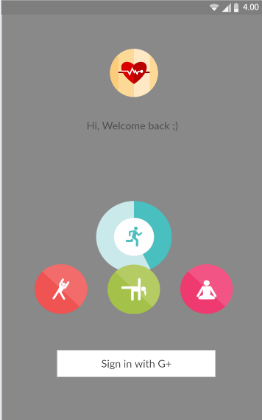

Hình 4.6.1 Màn hình Login ứng dụng.

**Mô tả chi tiết**

|  |  |  |  |
| --- | --- | --- | --- |
| **STT** | **Tên** | **Loại** | **Ý nghĩa** |
| 1 | *Button login* | Google + login button | Đăng nhập bằng tài khoản Google + |
| 2 | *Image Logo* | Image View | Hiển thị ảnh logo của ứng dụng |
| 3 | *Image Fitness* | Image View | Hiển thị ảnh nội dung của ứng dụng |
| 4 | *Hi, Welcome back ;)* | Text View | Hiển thị nội dung chào mừng người dùng |

Bảng 4.6.2 Mô tả chi tiết màn hình “Login”.

### Màn hình Nhập thông tin user sau khi đăng nhập “Basic Information”

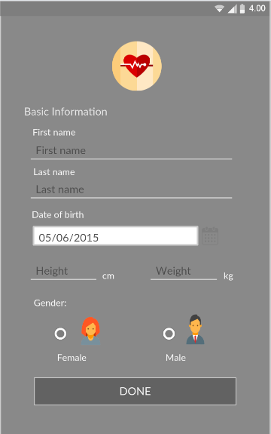

Hình 4.6.2 Màn hình nhập thông tin người dùng

**Mô tả chi tiết**

|  |  |  |  |
| --- | --- | --- | --- |
| **STT** | **Tên** | **Loại** | **Ý nghĩa** |
| 1 | *Image Logo* | Image View | Hiển thị ảnh logo của ứng dụng |
| 2 | *Basic information* | Text View | Hiển thị tên màn hình |
| 3 | *First name* | Text View | Hiển thị tên trường “Tên” của người dùng |
| 4 | *First name* | Edit Text | Nhập tên người dùng |
| 5 | *Last name* | Text View | Hiển thị tên trường “Họ” của người dùng |
| 6 | *Last name* | Edit Text | Nhập họ người dùng |
| 7 | *Date of birth* | Text View | Hiển thị tên trường “Sinh nhật” của người dùng |
| 8 | *Date of birth* | Edit Text | Nhập sinh nhật người dùng |
| 9 | *Height* | Edit Text | Nhập chiều cao người dùng |
| 10 | *cm* | Text View | Hiển thị đơn vị của trường chiều caos |
| 11 | *Weight* | Edit Text | Nhập cân nặng người dùng |
| 12 | *kg* | Text View | Hiển thị đơn vị của trường cân nặng |
| 13 | *Female* | Radio Button | Nút chọn giới tính là “Nữ” |
| 14 | *Male* | Radio Button | Nút chọn giới tính là “Nam” |
| 15 | *Button Done* | Button | Lưu thông tin và kết thúc màn hình nhập thông tin user sau khi đăng nhập thành công vào ứng dụng. |

Bảng 4.6.3 Mô tả chi tiết màn hình “Basic Information”.

### Màn hình chính - “Smardband Health”

Hình 4.6.3 Màn hình chính

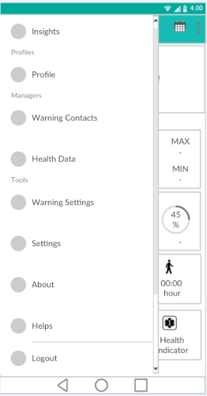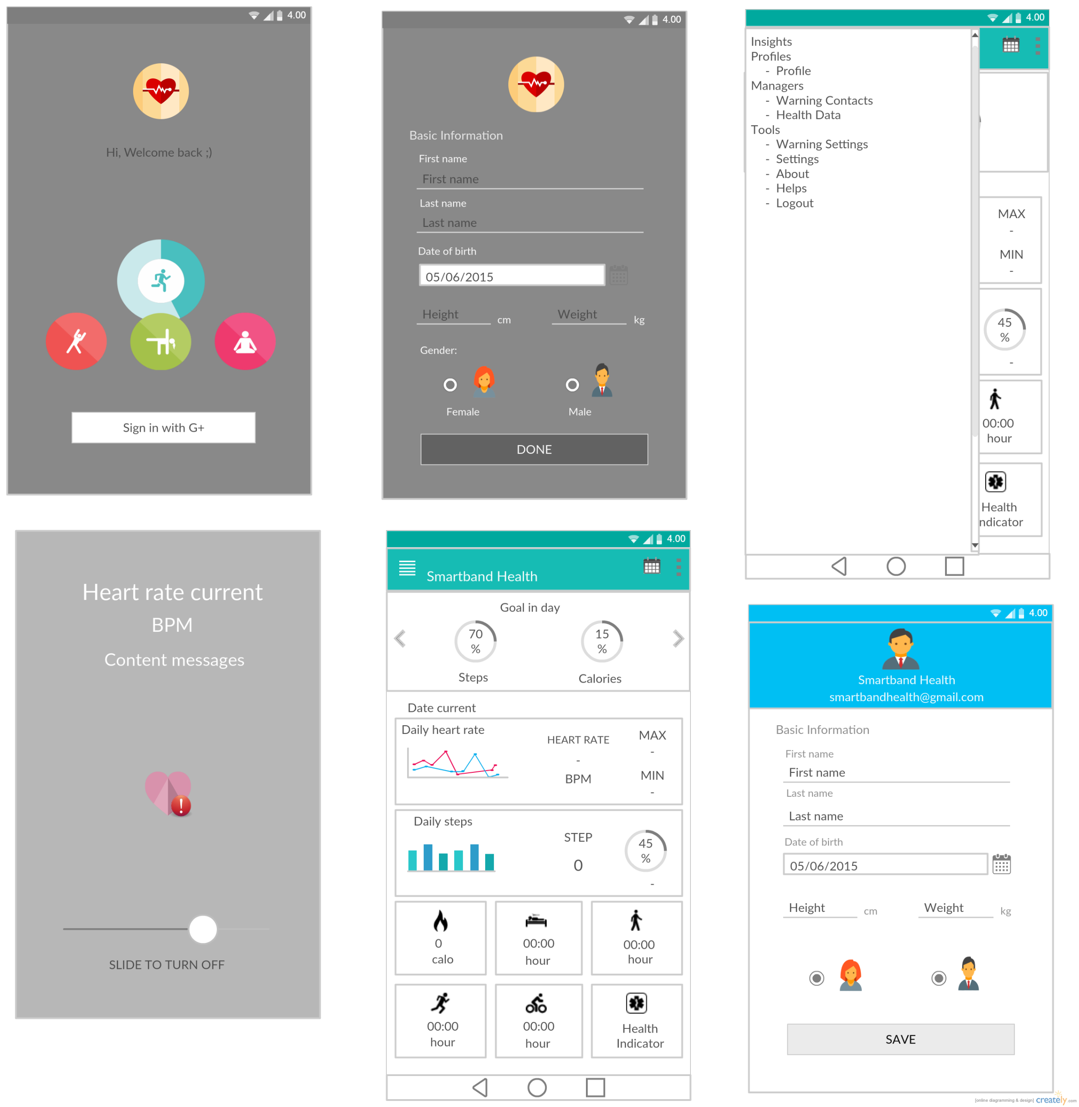

Hình 4.6.4 Màn hình menu chính

- NavigationBar

**Mô tả chi tiết**

|  |  |  |  |
| --- | --- | --- | --- |
| **STT** | **Tên** | **Loại** | **Ý nghĩa** |
| **Màn hình chính** | | | |
| 1 | Smardband Health | Text View | Hiển thị tên ứng dụng |
| 2 | *Date piker* | Date Picker | Chọn ngày xem dữ liệu nhịp tim, bước chân, calo, giấc ngủ, |
| 3 | *Goal in day* | View Pager | Trang hiển thị mục tiêu bước chân, calo tiêu thụ theo ngày, hiển thị cân nặng hiện tại của người dùng. |
| 4 | *% Steps* | Progress Bar | % mục tiêu bước chân đạt được trong ngày |
| 5 | *% Caloriess* | Progress Bar | % mục tiêu lượng calo tiêu thụ đạt được trong ngày |
| 6 | *Date current* | Text View | Hiển thị ngày hiện tại – ngày được chọn để hiển thị thông tin |
| 7 | *Layout heart rate* | FrameLayout | Layout hiển thị thông tin nhịp tim trong ngày |
| 8 | *Daily heart rate* | Text View | Hiển thị tên group view về nhịp tim |
| 9 | *Line Chart* | Line Chart | Biểu đồ hiển thị sơ lược nhịp tim hiện tại |
| 10 | *HEART RATE* | Text View | Hiển thị thông tin nhịp tim hiện tại |
| 11 | *-* | Text View | Hiển thị giá trị nhịp tim hiện tại |
| 12 | *BPM* | Text View | Hiển thị đơn vị đo nhịp tim (nhịp/phút - BPM) |
| 13 | *MAX* | Text View | Hiển thị giá trị nhịp tim lớn nhất trong ngày |
| 14 | *MIN* | Text View | Hiển thị giá trị nhịp tim nhỏ nhất trong ngày |
| 15 | *Layout Steps* | FrameLayout | Layout hiển thị thông tin bước chân trong ngày |
| 16 | *Daily steps* | Text View | Hiển thị tên group view về bước chân |
| 17 | *Bar Chart* | Bar Chart | Biểu đồ hiển thị sơ lược bước chân hiện tại |
| 18 | *STEP* | Text View | Hiển thị thông tin bước chân hiện tại |
| 19 | *0* | Text View | Hiển thị giá trị số bước chân hiện tại |
| 20 | *% Steps* | Progress Bar | Tỉ lệ % số bước chân so với mục tiêu bước chân trong ngày |
| 21 | *Layout Calories* | FrameLayout | Layout hiển thị thông tin lượng calo tiêu thụ trong ngày |
| 22 | *0 calo* | Text View | Hiển thị lượng calo tiêu thụ trong ngày hiện tại |
| 23 | *Layout Sleepin* | FrameLayout | Layout hiển thị thông tin thời gian ngủ trong ngày |
| 24 | *00:00 hour* | Text View | Hiển thị số giờ ngủ trong ngày hiện tại |
| 25 | *Layout Walking* | FrameLayout | Layout hiển thị thông tin thời gian đi bộ trong ngày |
| 26 | *00:00 hour* | Text View | Hiển thị thời gian đi bộ trong ngày hiện tại |
| 27 | *Layout Running* | FrameLayout | Layout hiển thị thông tin thời gian đi bộ trong ngày |
| 28 | *00:00 hour* | Text View | Hiển thị thời gian đi bộ trong ngày hiện tại |
| 29 | *Layout Biking* | FrameLayout | Layout hiển thị thông tin thời gian đi xe đạp trong ngày |
| 30 | *00:00 hour* | Text View | Hiển thị thời gian đi bộ trong ngày hiện tại |
| 31 | *Layout Health Indicator* | FrameLayout | Layout chuyển tiếp đến chức năng tính toán các chỉ số sức khỏe |
| 32 | *Health Indicator* | Text View | Tên màn hình chức năng tính toán các chỉ số sức khỏe. |
| **Màn hình menu chính – NavigationBar** | | | |
| 33 | *Insights* | Menu Item | Menu liên kết đến chức năng Tự thị |
| 34 | *Profiles* | Menu Groups | Group menu liên quan đến thông tin người dùng |
| 35 | *Profile* | Menu Item | Menu liên kết đến chức năng quản lý thông tin người dùng |
| 36 | *Managers* | Menu Groups | Group menu liên quan quản lý dữ liệu |
| 37 | *Warning Contacts* | Menu Item | Menu liên kết đến chức năng quản lý danh sách contact cảnh báo nhịp tim |
| 38 | *Health Data* | Menu Item | Menu liên kết đến chức năng quản lý các dữ liệu sức khỏe (nhịp tim theo lứa tuổi) |
| 39 | *Tools* | Menu Groups | Group menu các công cụ |
| 40 | *Warning Settings* | Menu Item | Menu liên kết đến chức năng cài đặt cho cảnh báo nhịp tim |
| 41 | *Settings* | Menu Item | Menu liên kết đến chức năng cài đặt ứng dụng |
| 42 | *About* | Menu Item | Menu liên kết đến chức năng hiển thị thông tin ứng dụng |
| 43 | *Helps* | Menu Item | Menu liên kết đến chức năng hướng dẫn người dùng sử dụng ứng dụng |
| 44 | *Logout* | Menu Item | Menu chức năng đăng xuất, thoát khỏi ứng dụng |

Bảng 4.6.4 Mô tả chi tiết màn hình chính - “Smartband Health”.

### Màn hình Cảnh báo nhịp tim – “Warning Heart Rate”

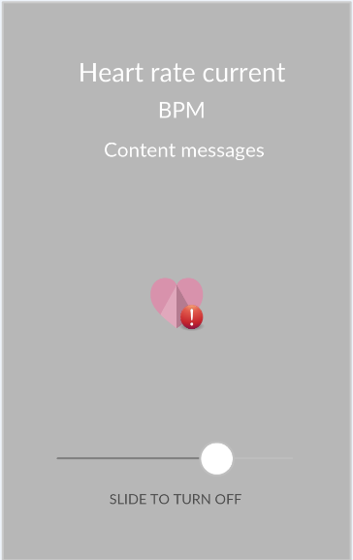

Hình 4.6.5 Màn hình cảnh báo nhịp tim

**Mô tả chi tiết**

|  |  |  |  |
| --- | --- | --- | --- |
| **STT** | **Tên** | **Loại** | **Ý nghĩa** |
| 1 | *Heart rate current* | Text View | Hiển thị nhịp tim hiện tại khi cảnh báo xảy ra |
| 2 | *BPM* | Text View | Hiển thị đơn vị đo nhịp tim |
| 3 | *Content message* | Text View | Hiển thị nội dung cảnh báo |
| 4 | *Image Heart warning* | Image View | Ảnh cảnh báo nhịp tim, nhấn vào có thể tắt nhanh cảnh báo |
| 5 | *SLIDE TO TURN OFF* | Slider Button | Nút kéo để tắt cảnh báo |

Bảng 4.6.5 Mô tả chi tiết màn hình “Warning Heart rate”.

### Màn hình Cài đặt cảnh báo – “Warrning Setting”

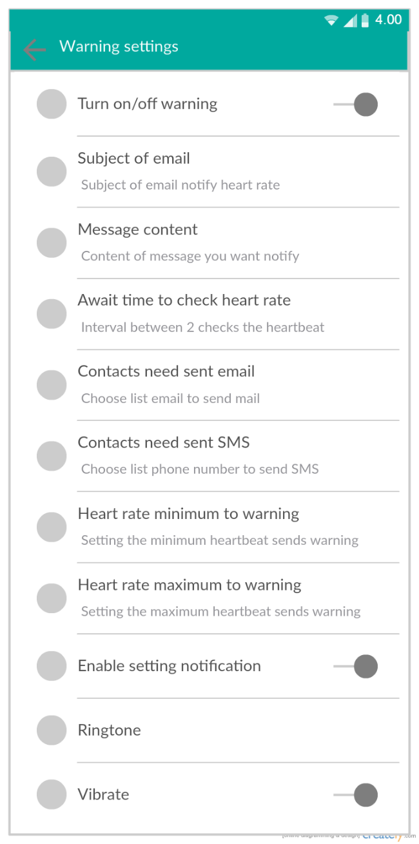

Hình 4.6.6 Màn hình cài đặt cảnh bảo nhịp tim.

**Mô tả chi tiết**

|  |  |  |  |
| --- | --- | --- | --- |
| **STT** | **Tên** | **Loại** | **Ý nghĩa** |
| 1 | *Warning settings* | Text View | Hiển thị tên màn hình |
| 2 | *Turn on/off warning* | Switch Preference | Turn on/off warning heart rate service |
| 3 | *Subject of email* | Edit Text Preference | Nhập nội dung tiêu đề email cảnh báo |
| 4 | *Message content* | Edit Text Preference | Nhập nội dung lời cảnh báo email và Sms |
| 5 | *Await time to check heart rate* | List Preference | Chọn khoảng thời gian giữa hai lần check nhịp tim |
| 6 | *Contact need sent email* | MultiSelect List Preference | Chọn danh sách email cần gửi email khi nhịp tim được cảnh báo |
| 7 | *Contact need sent SMS* | MultiSelect List Preference | Chọn danh sách số điện thoại trong danh bạ cần gửi sms khi nhịp tim được cảnh báo |
| 8 | *Heart rate minimum to warning* | Number Picker  Preference - Custom | Chọn nhịp tim nhỏ nhất để bắt đầu cảnh báo |
| 9 | *Heart rate maximum to warning* | Number Picker  Preference - Custom | Chọn nhịp tim lớn nhất để bắt đầu cảnh báo |
| 10 | *Enable setting notification* | Switch Preference | Enable/disable setting cho thông báo |
| 11 | *Ringtone* | Ringtone Preference | Chọn nhạc chuông thông báo cho cảnh báo |
| 12 | *Vibrate* | Switch Preference | Enable/disable rung khi thông báo |

Bảng 4.6.6 Mô tả chi tiết màn hình “Warrning Setting”.

### Màn hình Lịch sử - biểu đồ nhịp tim – “Heart rate”

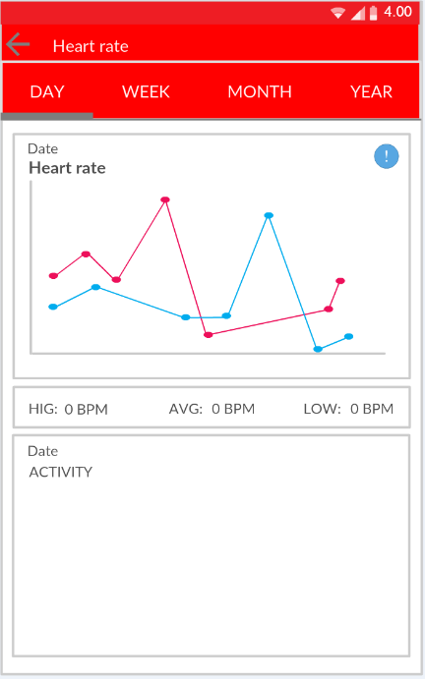

Hình 4.6.7 Màn hình lịch sử - biều đồ nhịp tim.

**Mô tả chi tiết**

|  |  |  |  |
| --- | --- | --- | --- |
| **STT** | **Tên** | **Loại** | **Ý nghĩa** |
| 1 | *Heart rate* | Text View | Hiển thị tên màn hình |
| **Tab “DAY”/ “WEEK”/ “MONTH”/ “YEAR”** | | | |
| 2 | *Date* | Text View | Hiển thị ngày/ngày bắt đầu và kết thúc tuần/tháng/năm |
| 4 | *Heart rate* | Linear Layout | Layout chứa biểu đồ nhịp tim theo ngày/ tuần/tháng/năm |
| 5 | *Line chart* | Line Chart | Biểu đồ lịch sử nhịp tim theo ngày/tuần/tháng/năm |
| 6 | *HIG* | Text View | Hiển thị tên trường nhịp tim cao nhất trong ngày/tuần/tháng/năm |
| 7 | *0 BPM* | Text View | Hiển thị giá trị nhịp tim cao nhất trong ngày |
| 8 | *AVG* | Text View | Hiển thị tên trường nhịp tim trung bình trong ngày/tuần/tháng/năm |
| 9 | *0 BPM* | Text View | Hiển thị giá trị nhịp tim trung bình trong ngày/tuần/tháng/năm |
| 10 | *LOW* | Text View | Hiển thị tên trường nhịp tim thấp nhất trong ngày/tuần/tháng/năm |
| 11 | *0 BPM* | Text View | Hiển thị giá trị nhịp tim thấp nhất trong ngày/tuần/tháng/năm |
| 12 | *Activity* | Linear Layout | Layout hiển thị danh sách các hoạt động trong ngày/tuần/tháng/năm |

Bảng 4.6.7 Mô tả chi tiết màn hình “Heart rate”.

### Màn hình Lịch sử - mục tiêu – biểu đồ số bước – “Steps”

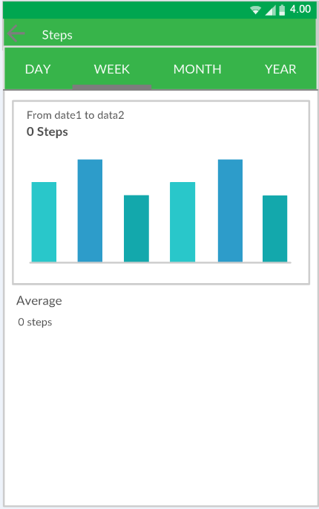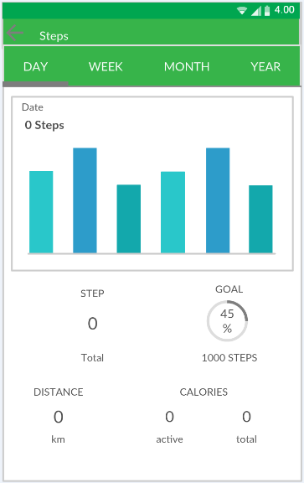

Hình 4.6.8 Màn hình lịch sử - mục tiêu - biểu đồ số bước chân – tab week

Hình 4.6.9 Màn hình lịch sử - mục tiêu - biểu đồ số bước chân – tab day

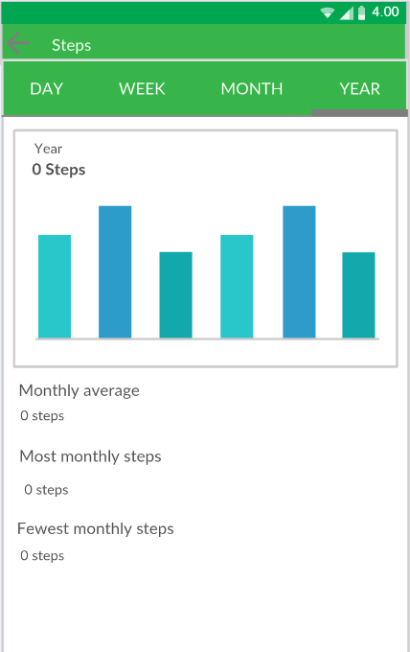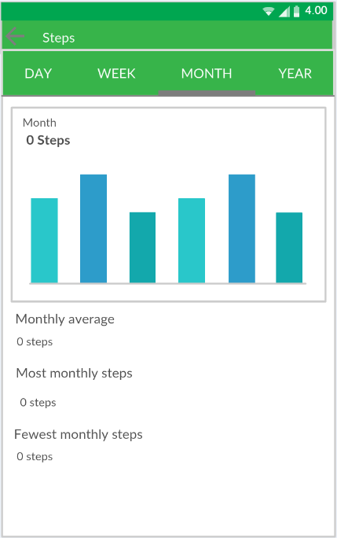

Hình 4.6.10 Màn hình lịch sử - mục tiêu - biểu đồ số bước chân – tab month

Hình 4.6.11 Màn hình lịch sử - mục tiêu - biểu đồ số bước chân – tab year

**Mô tả chi tiết**

|  |  |  |  |
| --- | --- | --- | --- |
| **STT** | **Tên** | **Loại** | **Ý nghĩa** |
| 1 | *Steps* | Text View | Hiển thị tên màn hình |
| **Tab “DAY”** | | | |
| 2 | *Date* | Text View | Hiển thị ngày. |
| 3 | *0 steps* | Text View | Tổng số bước đi được trong ngày |
| 4 | *Bar Chart* | Bar Chart | Biểu đồ lịch sử số bước theo ngày. |
| 5 | *STEP* | Text View | Hiển thị tên trường số bước chân trong ngày |
| 6 | *0* | Text View | Hiển thị giá trị số bước chân trong ngày |
| 7 | *Total* | Text View | Hiển thị nội dung tổng cộng step |
| 8 | *GOAL* | Text View | Hiển thị tên trường mục tiêu số bước chân trong ngày |
| 9 | *Progress bar* | Progeress Bar | Hiển tỷ lệ % mục tiêu đạt được trong ngày |
| 10 | *1000 Steps* | Text View | Hiển thị mục tiêu số bước trong ngày |
| 11 | *DISTANCE* | Text View | Hiển thị tên trường khoảng cách đi được |
| 12 | *0* | Text View | Hiển thị giá trị khoảng cách đi được |
| 13 | *CALORIES* | Text View | Hiển thị tên trường lượng calo tiêu thụ khi đi bộ |
| 14 | *0 active* | Text View | Hiển thị giá trị calo tiêu thụ khi đi bộ |
| 15 | *0 total* | Text View | Hiển thị giá trị tổng lượng calo trong ngày |
| Tab “WEEK” | | | |
| 16 | *From date1 to date2* | Text View | Hiển thị ngày bắt đầu – kết thúc tuần. |
| 17 | *0 steps* | Text View | Tổng số bước đi được trong tuần. |
| 18 | *Bar Chart* | Bar Chart | Biểu đồ lịch sử số bước theo tuần. |
| 19 | *Average* | Text View | Hiển thị tên trường trung bình số bước chân trong tuần |
| 20 | *0 steps* | Text View | Hiển thị giá trị trung bình số bước chân trong tuần |
| Tab “MONTH”/“YEAR” | | | |
| 21 | *Month/Year* | Text View | Hiển thị tháng/năm |
| 22 | *0 steps* | Text View | Tổng số bước đi được trong tháng/năm |
| 23 | *Bar Chart* | Bar Chart | Biểu đồ lịch sử số bước theo tháng/năm |
| 24 | *Monthly average* | Text View | Hiển thị tên trường trung bình số bước chân trong tháng/năm |
| 25 | *0 steps* | Text View | Hiển thị giá trị trung bình số bước chân trong tháng/năm |
| 26 | *Most monthly steps* | Text View | Hiển thị tên trường số bước chân lớn nhất trong ngày/tháng theo tháng/năm |
| 27 | *0 steps* | Text View | Hiển thị giá trị số bước chân lớn nhất trong ngày/tháng theo tháng/năm |
| 28 | *Fewest monthly steps* | Text View | Hiển thị tên trường số bước chân ít nhất trong ngày/tháng theo tháng/năm |
| 29 | *0 steps* | Text View | Hiển thị giá trị số bước chân ít nhất trong ngày/tháng theo tháng/năm |

Bảng 4.6.8 Mô tả chi tiết màn hình “Steps”.

### Màn hình Lịch sử - biểu đồ lượng calo tiêu thụ - “Calories”

Hình 4.6.12 Màn hình lịch sử - biểu đồ lượng calo tiêu thụ - tab week.

Hình 4.6.13 Màn hình lịch sử - biểu đồ lượng calo tiêu thụ - tab day.

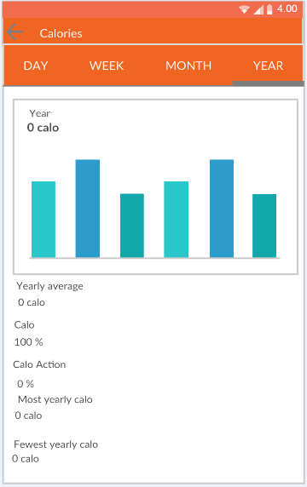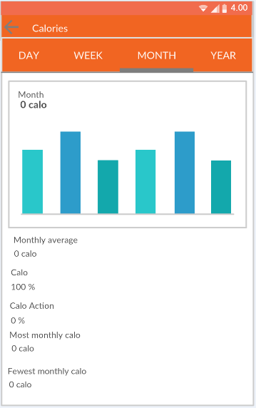

Hình 4.6.14 Màn hình lịch sử - biểu đồ lượng calo tiêu thụ - tab year.

Hình 4.6.15 Màn hình lịch sử - biểu đồ lượng calo tiêu thụ - tab month.

**Mô tả chi tiết**

|  |  |  |  |
| --- | --- | --- | --- |
| **STT** | **Tên** | **Loại** | **Ý nghĩa** |
| 1 | *Calories* | Text View | Hiển thị tên màn hình |
| **Tab “DAY”/“MONTH”/“YEAR”** | | | |
| 2 | *Date/Month/Year* | Text View | Hiển thị ngày/tháng/năm |
| 3 | *0 calo* | Text View | Tổng lượng calo tiêu thụ trong ngày/tháng/năm |
| 4 | *Bar Chart* | Bar Chart | Biểu đồ lịch sử lượng calo tiêu thụ theo ngày/tháng/năm |
| 5 | *Daily/Monthly/Yearly average* | Text View | Hiển thị tên trường lượng calo trung bình tiêu thụ trong ngày/tháng/năm |
| 6 | *0 calo* | Text View | Hiển thị giá trị lượng calo trung bình tiêu thụ trong ngày/tháng/năm |
| 7 | *Calo* | Text View | Hiển thị tên trường tổng calo trong ngày/tháng/năm (đơn vị % theo trong tháng/năm) |
| 8 | *0 calo/100 %* | Text View | Hiển thị giá trị tổng calo trong ngày/tháng/năm (đơn vị % theo trong tháng/năm) |
| 9 | *Calo action* | Text View | Hiển thị tên trường tổng calo do hoạt động trong ngày/tháng/năm (đơn vị % theo trong tháng/năm) |
| 10 | *0 calo/0 %* | Text View | Hiển thị giá trị tổng calo do hoạt động trong ngày/tháng/năm (đơn vị % theo trong tháng/năm) |
| 11 | *Most daily/monthly/yearly calo* | Text View | Hiển thị tên trường lượng calo tiêu thụ nhiều nhất trong ngày/tháng/năm |
| 12 | *0 calo* | Text View | Hiển thị giá trị lượng calo tiêu thụ nhiều nhất trong ngày/tháng/năm |
| 13 | *Fewest daily/monthly/yearly calo* | Text View | Hiển thị tên trường lượng tiêu thụ ít nhất trong ngày/tháng/năm |
| 14 | *0 calo* | Text View | Hiển thị giá trị lượng calo tiêu thụ ít nhất trong ngày/tháng/năm |
| **Tab “WEEK”** | | | |
| 15 | *From date1 to date2* | Text View | Hiển thị ngày bắt đầu – kết thúc tuần. |
| 16 | *0 calo* | Text View | Tổng lượng calo tiêu thụ trong tuần. |
| 17 | *Bar Chart* | Bar Chart | Biểu đồ lịch lượng calo tiêu thụ theo tuần. |
| 18 | *Average* | Text View | Hiển thị tên trường trung bình lượng calo tiêu thụ trong tuần |
| 19 | *0 calo* | Text View | Hiển thị giá trị trung bình lượng calo tiêu thụ trong tuần |
| 20 | *Calo* | Text View | Hiển thị tên trường tỷ lệ % calo tiêu thụ trong tuần |
| 21 | *0 calo* | Text View | Hiển thị giá trị tỷ lệ % calo tiêu thụ trong tuần |
| 22 | *Calo Acction* | Text View | Hiển thị tên trường tỷ lệ % calo tiêu thụ do hoạt động trong tuần |
| 23 | *0 calo* | Text View | Hiển thị giá trị tỷ lệ % calo tiêu thụ do hoạt động trong tuần |

Bảng 4.6.9 Mô tả chi tiết màn hình “Calories”.

### Màn hình Tự thị - “Insights”

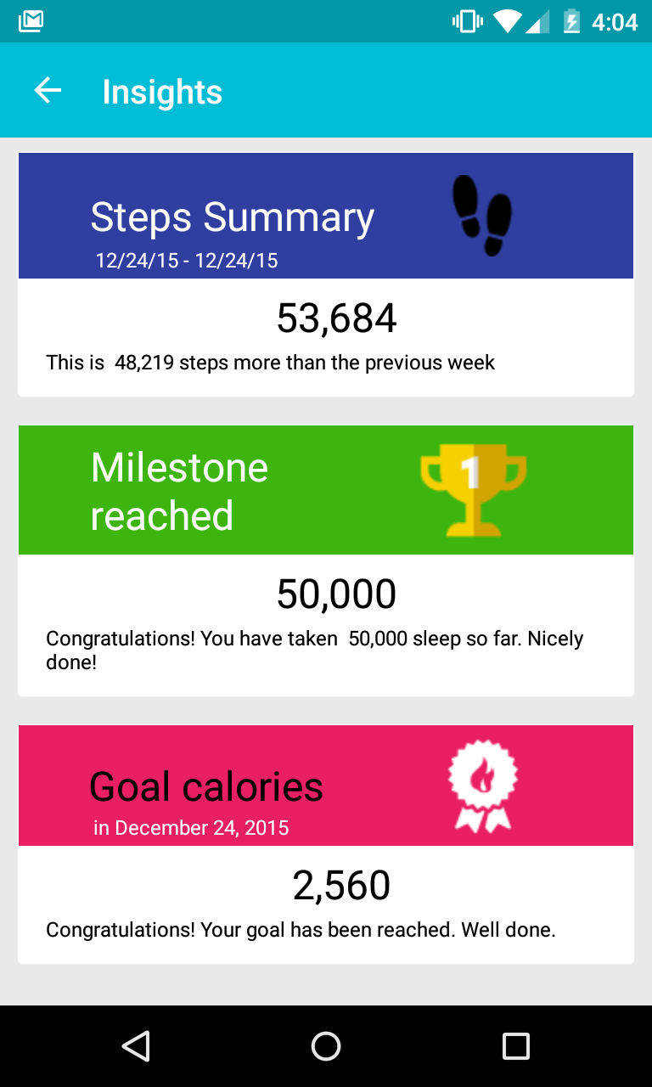

Hình 4.6.16 Màn hình chức năng tự thị.

**Mô tả chi tiết**

|  |  |  |  |
| --- | --- | --- | --- |
| **STT** | **Tên** | **Loại** | **Ý nghĩa** |
| 1 | *Insights* | Text View | Tên màn hình |
| 2 | *… Summary* | Layout | Layourt hiển thị tóm tắt các hoạt động theo tuần, tháng, năm (step, calories, walk…) |
| 3 | *Milestone Reached* | Layout | Layourt hiển thị các cột mốc đạt được với các hoạt động (step, calories, walk…) |
| 4 | *Goal …* | Layout | Layourt hiển thị mục tiêu đạt được trong ngày các hoạt động (step, calories, walk…) |

Bảng 4.6.10 Mô tả chi tiết màn hình “Insights”.

### Màn hình Các chỉ số sức khỏe – “Health Indicator”

Hình 4.6.17 Màn hình BMI.

Hình 4.6. Màn hình BMR.

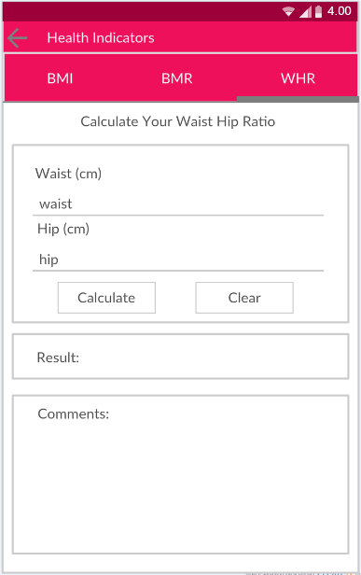

Hình 4.6.18 Màn hình WHR.

**Mô tả chi tiết**

|  |  |  |  |
| --- | --- | --- | --- |
| **STT** | **Tên** | **Loại** | **Ý nghĩa** |
| **Màn hình tính chỉ số BMI:** | | | |
| 1 | *CalculatorYour Body Mass Index* | Text View | Tên màn hình |
| 2 | *Height(cm)* | Text View | Hiển thị tên trường “Chiều cao”. |
| 3 | *heigth* | Edit Text | Nhập chiều cao. |
| 4 | *Weight(cm)* | Text View | Hiển thị tên trường “Cân nặng”. |
| 5 | *weigth* | Edit Text | Nhập cân nặng. |
| 6 | *Calculate* | Button | Nút chọn tính giá trị |
| 7 | *Clear* | Button | Nút chọn xóa dữ liệu. |
| 8 | *Result:* | Layout | Xem kết quả tính toán |
| 9 | *Comments:* | Layout | Hiển thị nội dung giải thích, lời khuyên. |
| **Màn hình tính chỉ số BMR:** | | | |
| 10 | *CalculatorYour Body Mass Index* | Text View | Tên màn hình |
| 11 | *Height(cm)* | Text View | Hiển thị tên trường “Chiều cao”. |
| 12 | *heigth* | Edit Text | Nhập chiều cao. |
| 13 | *Weight(cm)* | Text View | Hiển thị tên trường “Cân nặng”. |
| 14 | *weigth* | Edit Text | Nhập cân nặng. |
| 15 | *Ages* | Text View | Hiển thị tên trường “Tuổi”. |
| 16 | *ages* | Edit Text | Nhập tuối (năm). |
| 17 | *Female* | Radio Button | Chọn giới tính nữ. |
| 18 | *Male* | Radio Button | Chọn giới tính nam. |
| 19 | *Calculate* | Button | Nút chọn tính giá trị |
| 20 | *Clear* | Button | Nút chọn xóa dữ liệu. |
| 21 | *Result:* | Layout | Xem kết quả tính toán |
| 22 | *Comments:* | Layout | Hiển thị nội dung giải thích, lời khuyên. |
| **Màn hình tính chỉ số WHR:** | | | |
| 23 | *CalculatorYour Body Mass Index* | Text View | Tên màn hình |
| 24 | *Waist(cm)* | Text View | Hiển thị tên trường “Số đo vòng eo - cm”. |
| 25 | *waist* | Edit Text | Nhập số đo vòng eo. |
| 26 | *Hip(cm)* | Text View | Hiển thị tên trường “Số đo vòng mông – cm”. |
| 27 | *hip* | Edit Text | Nhập số đo vòng mông. |
| 28 | *Calculate* | Button | Nút chọn tính giá trị |
| 29 | *Clear* | Button | Nút chọn xóa dữ liệu. |
| 30 | *Result:* | Layout | Xem kết quả tính toán |
| 31 | *Comments:* | Layout | Hiển thị nội dung giải thích, lời khuyên. |

Bảng 4.6.11 Mô tả chi tiết màn hình “Health Indicator”.

### Màn hình Thông tin người dùng – “Profile”

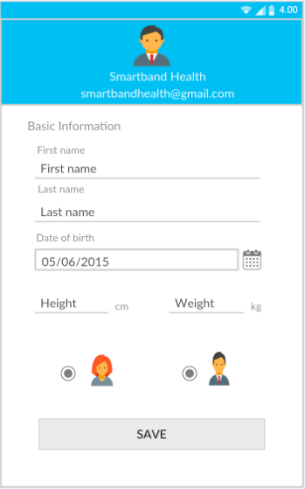

Hình 4.6.19 Màn hình thông tin người dùng.

**Mô tả chi tiết**

|  |  |  |  |
| --- | --- | --- | --- |
| **STT** | **Tên** | **Loại** | **Ý nghĩa** |
| 1 | *Image Avatar User* | Image View | Hiển thị ảnh đại diện của người dùng |
| 2 | *Display name* | Text View | Hiển thị tên người dùng |
| 3 | *Email* | Text View | Hiển thị email hiện tại của người dùng |
| 4 | *Basic information* | Text View | Hiển thị tên màn hình |
| 5 | *First name* | Text View | Hiển thị tên trường “Tên” của người dùng |
| 6 | *First name* | Edit Text | Nhập tên người dùng |
| 7 | *Last name* | Text View | Hiển thị tên trường “Họ” của người dùng |
| 8 | *Last name* | Edit Text | Nhập họ người dùng |
| 9 | *Date of birth* | Text View | Hiển thị tên trường “Sinh nhật” của người dùng |
| 10 | *Date of birth* | Edit Text | Nhập sinh nhật người dùng |
| 11 | *Height* | Edit Text | Nhập chiều cao người dùng |
| 12 | *cm* | Text View | Hiển thị đơn vị của trường chiều caos |
| 13 | *Weight* | Edit Text | Nhập cân nặng người dùng |
| 14 | *kg* | Text View | Hiển thị đơn vị của trường cân nặng |
| 15 | *Female* | Radio Button | Nút chọn giới tính là “Nữ” |
| 16 | *Male* | Radio Button | Nút chọn giới tính là “Nam” |
| 17 | *Button Save* | Button | Lưu thông tin user. |

Bảng 4.6.12 Mô tả chi tiết màn hình “Profile”.

### Màn hình Quản lý dữ liệu sức khỏe – “Health Data”

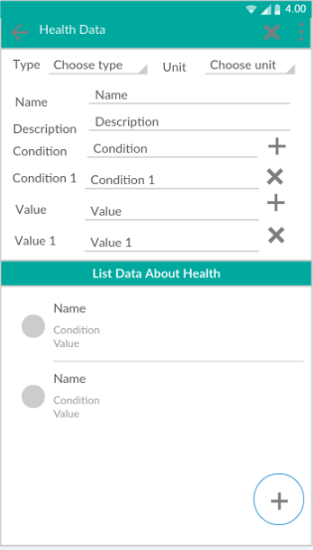

Hình 4.6.20 Màn hình quản lý dữ liệu sức khỏe

**Mô tả chi tiết**

|  |  |  |  |
| --- | --- | --- | --- |
| **STT** | **Tên** | **Loại** | **Ý nghĩa** |
| 1 | *Health Data* | Text View | Hiển thị tên màn hình |
| 2 | *Cancel Button* | Menu item | Menu item thoát khi tạo mới health data |
| 3 | *Type* | Text View | Hiển thị tên trường kiểu của lọa dữ liệu |
| 4 | *Choose type* | Spinner | Chọn loại dữ liệu cho health data (heart rate, step, calo…) |
| 5 | *Unit* | Text View | Hiển thị tên trường đơn vị |
| 6 | *Choose unit* | Spinner | Chọn đơn vị cho loại dữ liệu (month, year…) |
| 7 | *Name* | Text View | Hiển thị tên trường tên dữ liệu |
| 8 | *Name* | Edit Text | Nhập tên kiểu dữ liệu |
| 9 | *Description* | Text View | Hiển thị tên trường mô tả |
| 10 | *Description* | Edit Text | Nhập mô tả |
| 11 | *Condition* | Text View | Hiển thị tên trường điều kiện |
| 12 | *Condition* | Edit Text | Nhập điều kiện |
| 13 | *Condition 1* | Text View | Hiển thị tên trường điều kiện 1 |
| 14 | *Condition 1* | Edit Text | Nhập điều kiện 1 |
| 15 | *Value* | Text View | Hiển thị tên trường giá trị |
| 16 | *Value* | Edit Text | Nhập giá trị |
| 17 | *Value 1* | Text View | Hiển thị tên trường giá trị 1 |
| 18 | *Value 1* | Edit Text | Nhập giá trị 1 |
| 19 | *List Data About Health* | List View | Danh sách các dữ liệu hiện có |
| 20 | *Add button* | Floating Action Button | Nút chọn thêm mới dữ liệu |
| 21 | *Add button* | Image Button | Nút thêm control condition/value |
| 22 | *Remove button* | Image Button | Nút remove control condition/value |

Bảng 4.6.13 Mô tả chi tiết màn hình “Health Data”.

### Màn hình Cài đặt – “Setting”

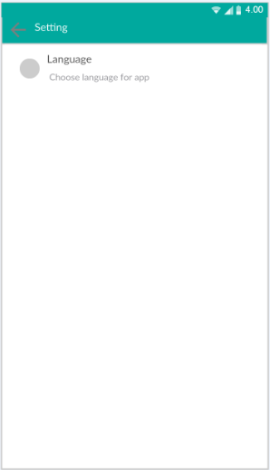

Hình 4.6.21 Màn hình cầu hình ứng dụng.

**Mô tả chi tiết**

|  |  |  |  |
| --- | --- | --- | --- |
| **STT** | **Tên** | **Loại** | **Ý nghĩa** |
| 1 | *Settings* | Text View | Hiển thị tên màn hình |
| 2 | *Language* | List Preference | Chọn ngôn ngữ sử dụng |

Bảng 4.6.14 Mô tả chi tiết màn hình “Settings”.

## Cài đặt và thử nghiệm

### Cài đặt

#### Môi trường phát triển ứng dụng

Các công cụ hỗ trợ phát triển ứng dụng:

* Android Studio 1.0 trở lên.
* Notepad++.
* MeId – merge source code.
* Git và TortoiseGit.

#### Môi trường triển khai ứng dụng

Để cài đặt và sử dụng ứng dụng cần có các yêu cầu như sau:

* Ứng dụng hỗ trợ cho các thiết bị có hệ điều hành Android từ 5.0 trở lên và Google Play services từ 7.0 trở lên.
* Thiết bị có cài đặt ứng dụng Google Fit.
* Thiết bị đeo tay có hỗ trợ Google Fitness API.

#### Giao diện ứng dụng



* Màn hình “Login”, “Basic Information”

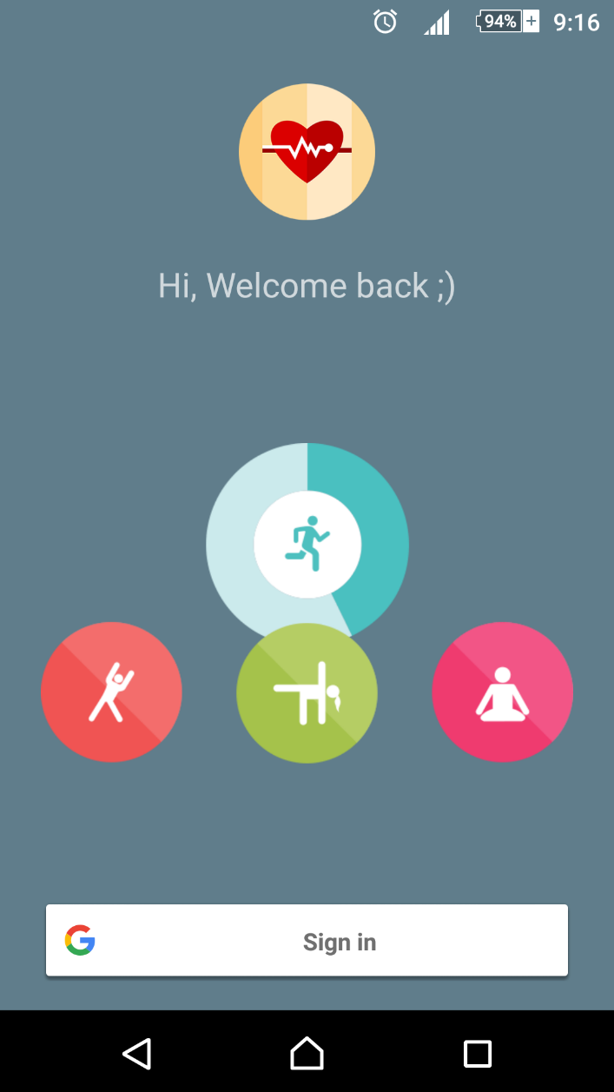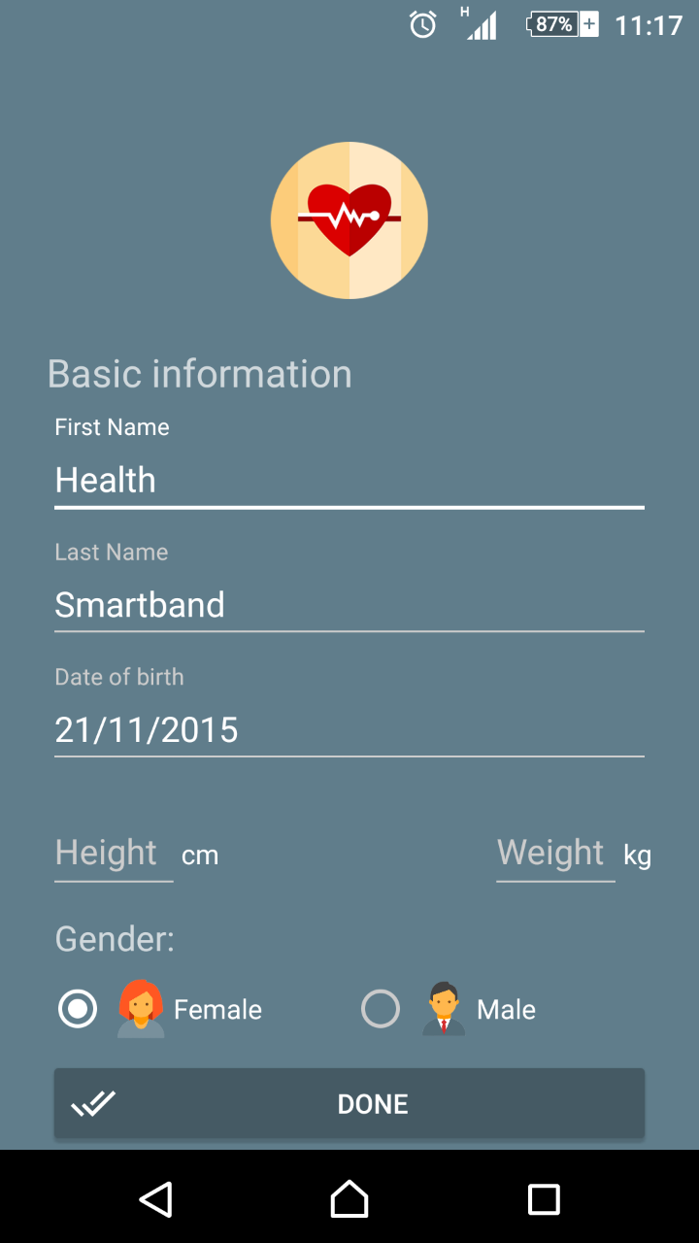

Hình 4.7.1 Màn hình “Login”

Hình 4.7.2 Màn hình “Basic Information”

* Màn hình “Splash”, “Profile”

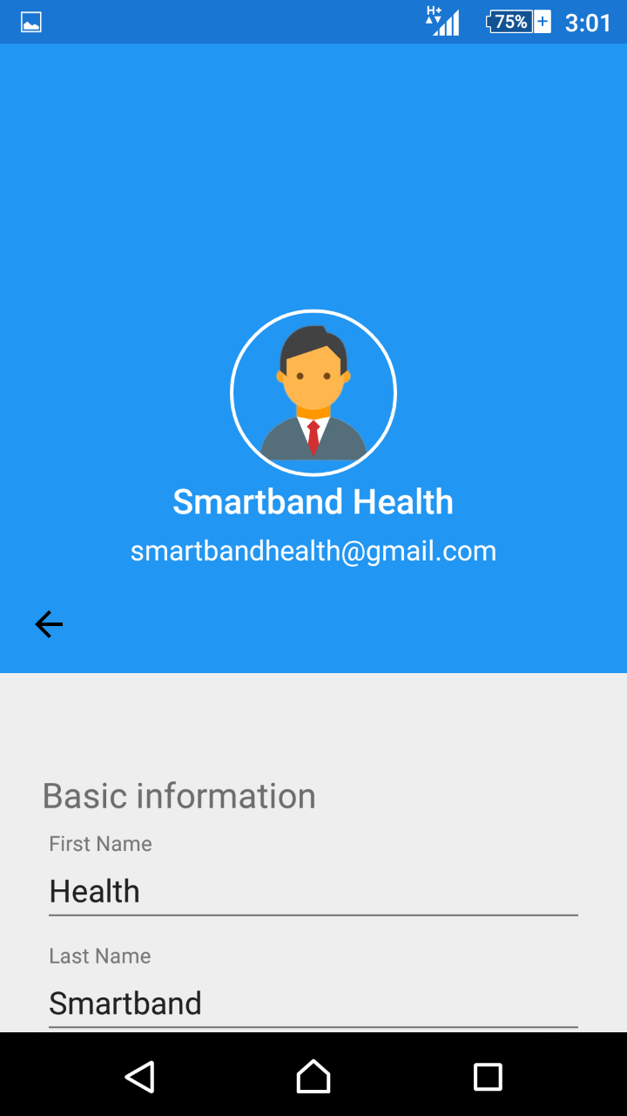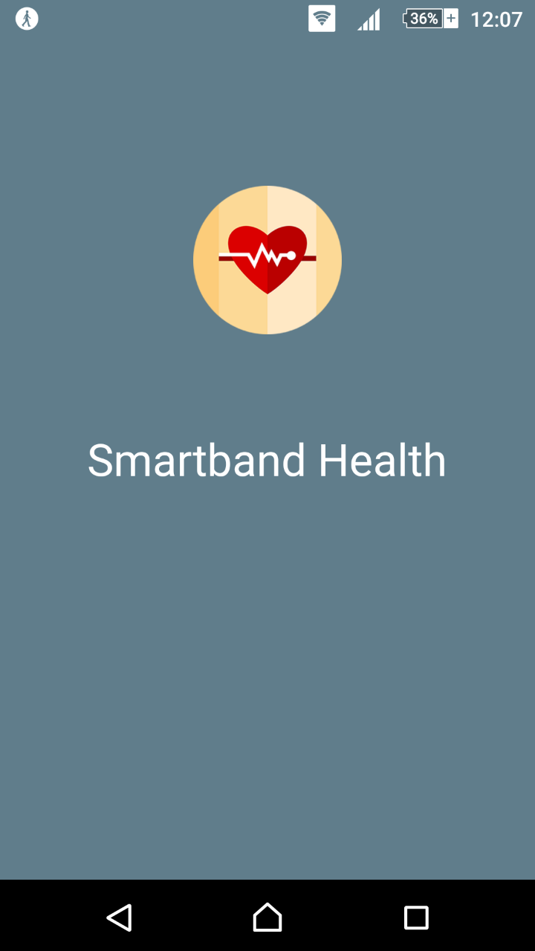

Hình 4.7.3 Màn hình “Profile”.

Hình 4.7.4 Màn hình đợi – “Splash”

* Màn hình “Smardband Health”

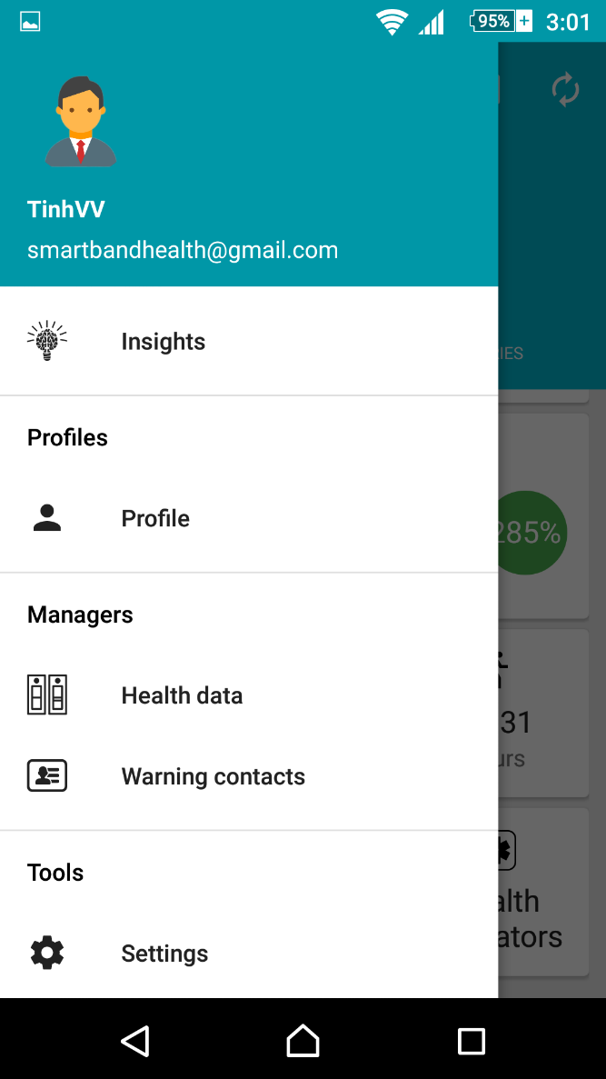

Hình 4.7.5 Màn hình “Smartband Health”

Hình 4.7.6 Màn hình “Smartband Health – NavigationBar”

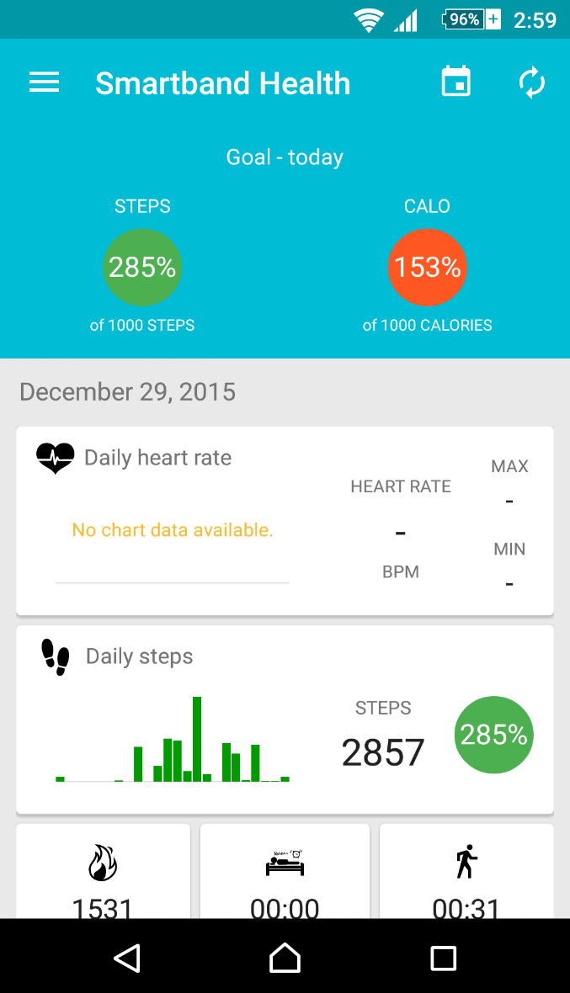

* Màn hình “Warning Health”, “Settings”

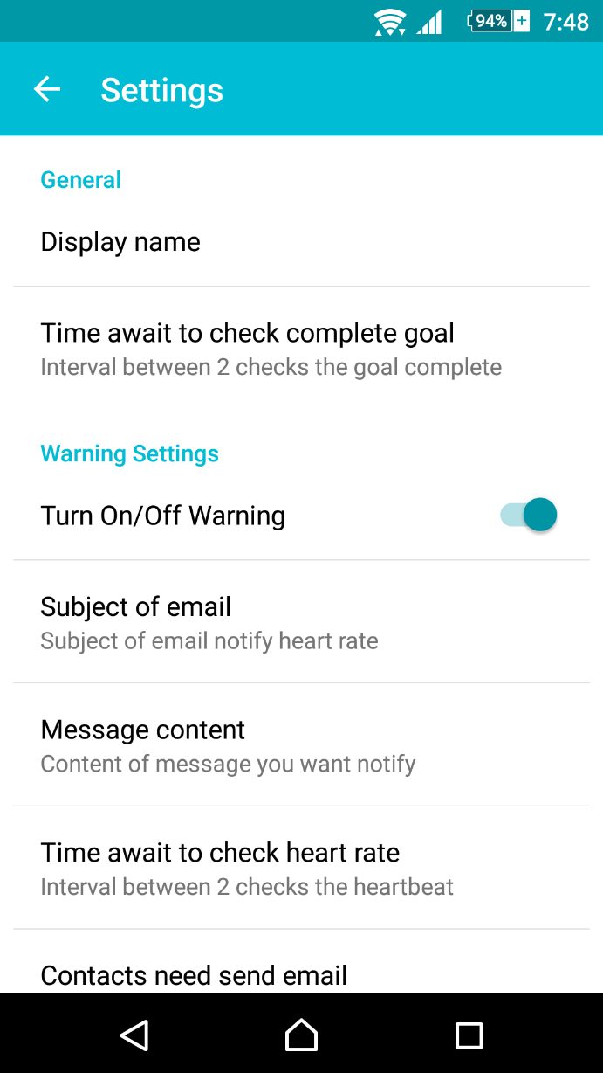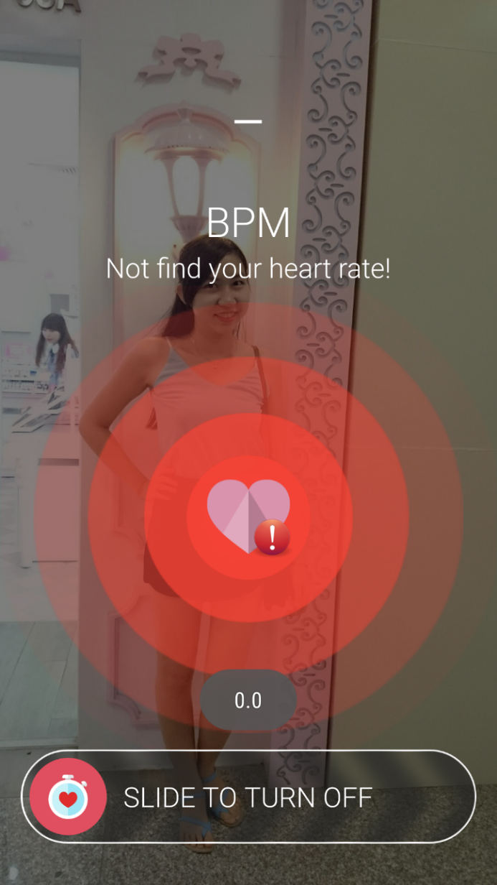

Hình 4.7.7 Màn hình cảnh báo nhịp tim – “Warning Heart rate”.

Hình 4.7.8 Màn hình cài đặt chung - cảnh báo nhịp tim - “Settings”.

* Màn hình “Heart rate”, “Steps”

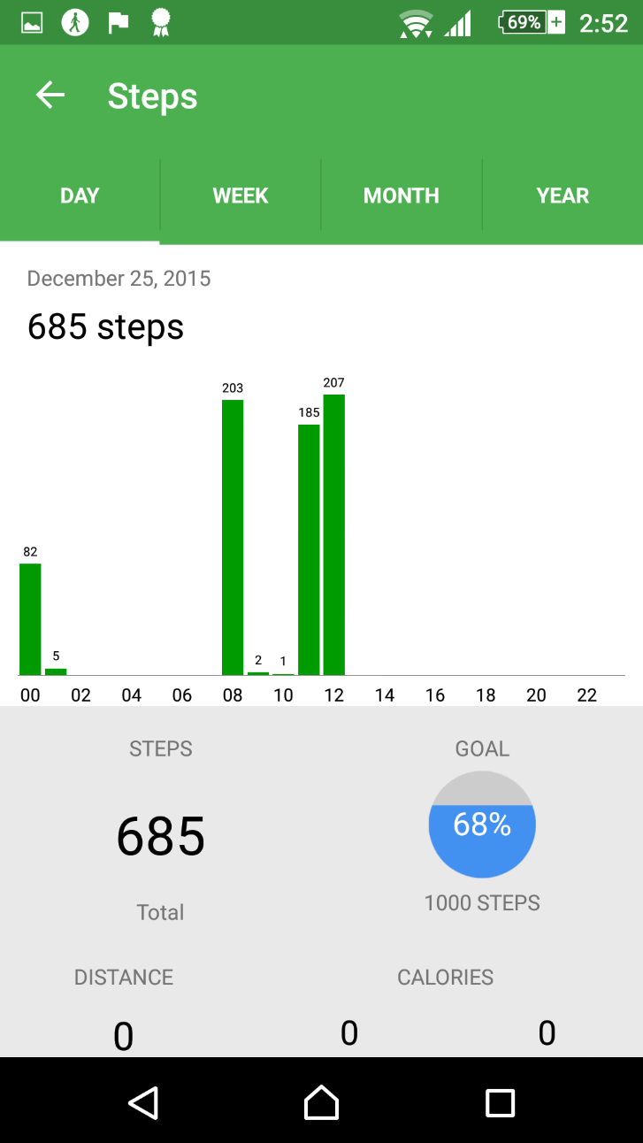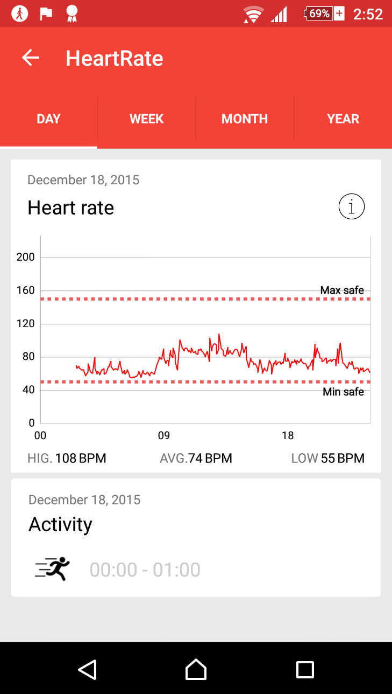

Hình 4.7.9 Màn hình “Lịch sử bước đi”.

Hình 4.7.10 Màn hình “Lịch sử nhịp tim”.

* Màn hình “Calories”, “Sleeping”

Hình 4.7.11 Màn hình “Lịch sử calo tiêu thụ”.

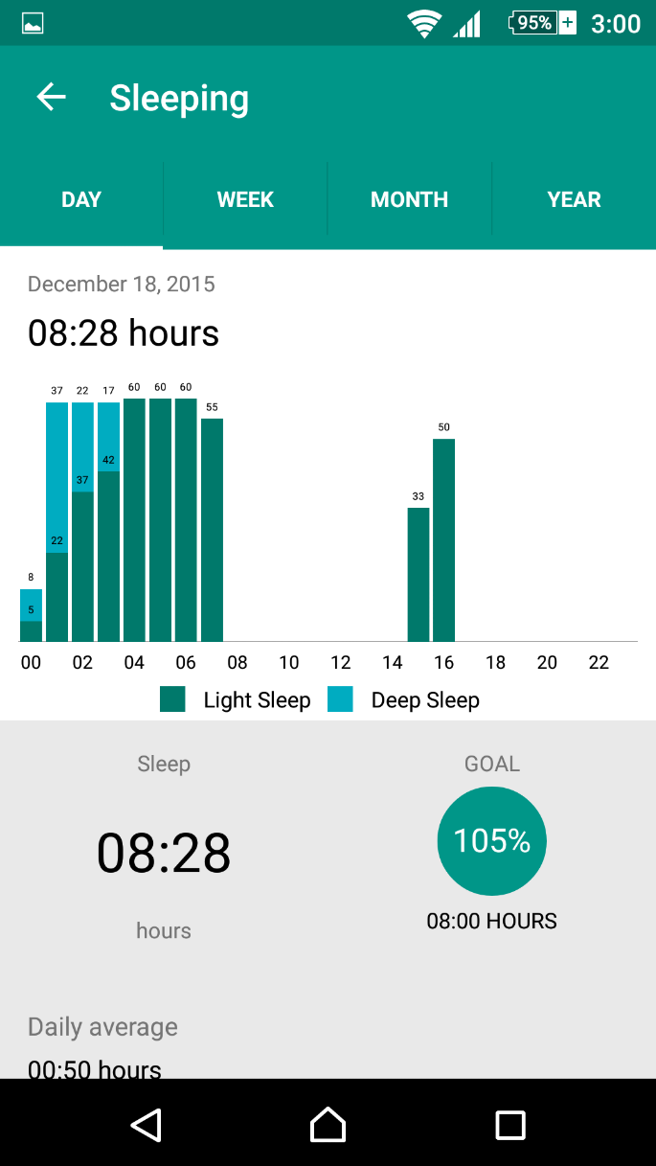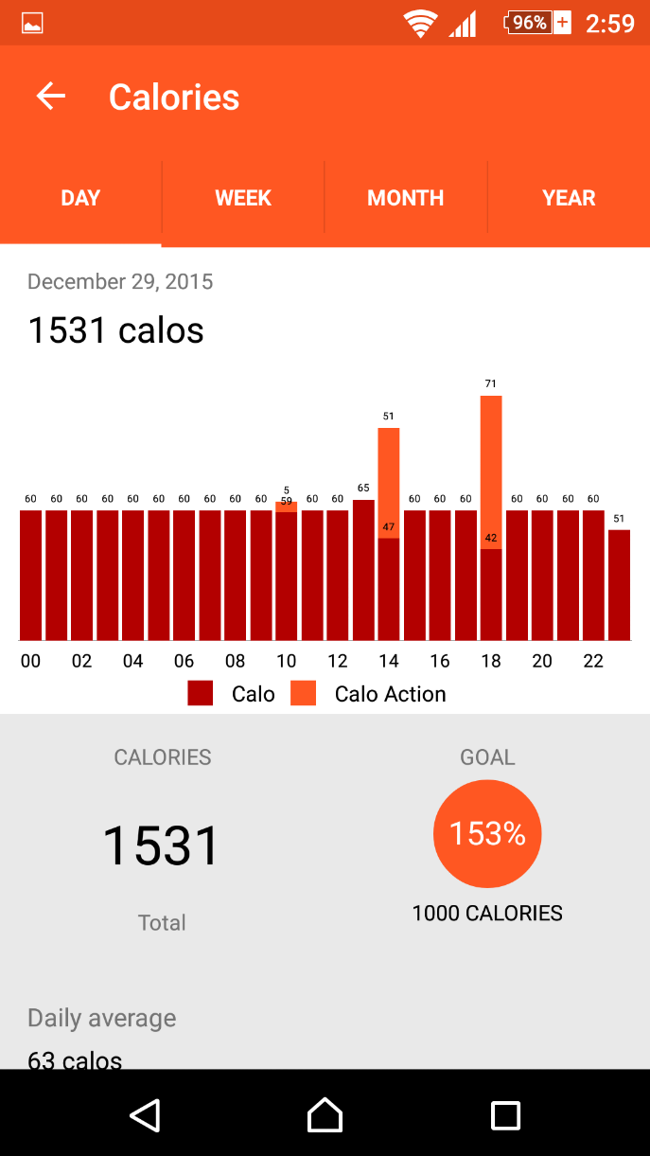

Hình 4.7.12 Màn hình “Lịch sử giấc ngủ”.

* Màn hình “Insights”, “Health Indicator”

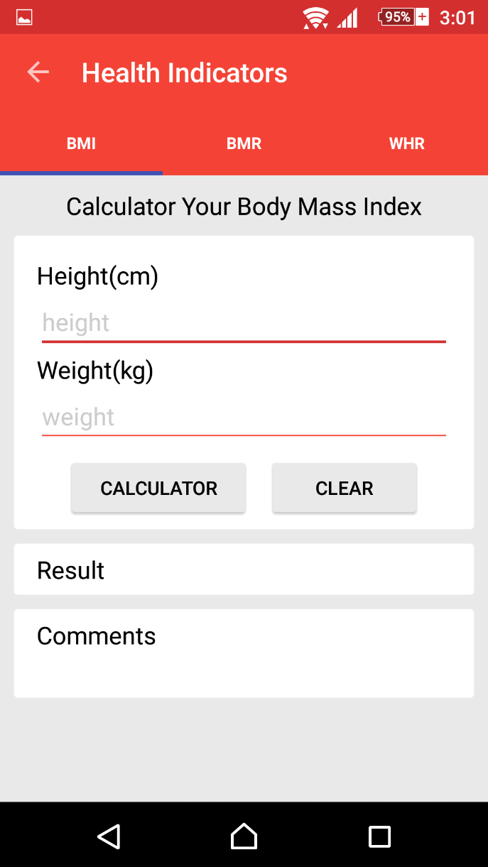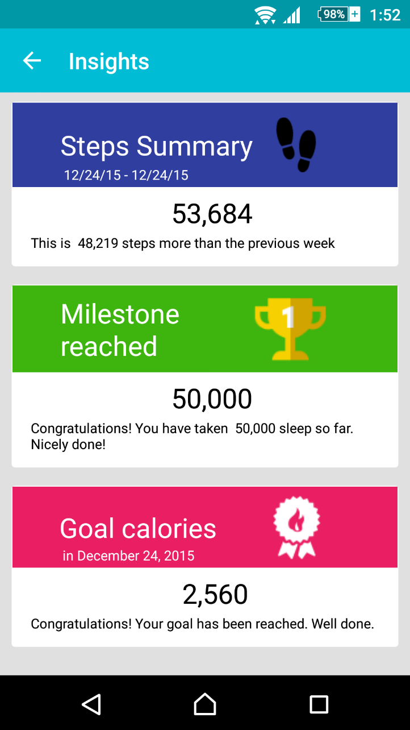

Hình 4.7.13 Màn hình “Tính các chỉ số sức khỏe”.

Hình 4.7.14 Màn hình “Tự thị”.

### Thử nghiệm

Chương trình đã được cài đặt thử nghiệm trên các thiết bị thật và hoạt động tốt với các thiết bị chạy hệ điều hành Android từ 5.0 trở lên. Các phiên bản đã được nhóm thử nghiệm bao gồm:

|  |  |  |
| --- | --- | --- |
| **THIẾT BỊ** | **PHIÊN BẢN HỆ ĐIỀU HÀNH** | **TÌNH TRẠNG** |
| **Sony Xepria Z2** | Android 5.1.1 | Hoạt động |
| **Lenovo Tab 2 A7 10** | Android 5.0 | Hoạt động |
| **Google Nexus 7** | Android 5.0 | Hoạt động |

Bảng 4.7.1 Danh sách các thiết bị thử nghiệm.

# CHƯƠNG 5: TỔNG KẾT



## Kết luận

Trong quá trình thực hiện Khóa luận tốt nghiệp, chúng em có thêm cơ hội củng cố, tích lũy thêm kiến thức chuyên môn về lập trình Android cũng như kinh nghiệm làm việc nhóm, lên kế hoạch cho đề tài, dự án, viết báo cáo.... Nắm rõ hơn về quy trình phát triển ứng dụng cũng như cấu trúc các dạng ứng dụng trên nền tảng Android. Hiểu thêm về một số kiến thức trong y khoa, đặc biệt là tim mạch và biết cách kết hợp với các thiết bị công nghệ cùng với kiến thức được học trên trường vào trong thực tế để nhóm có thể hoàn thành tốt đề tài.

Sau khoảng thời gian vận dụng những kiến thức đã học và các công nghệ tìm hiểu vào đề tài, nhóm đã hoàn thành ứng dụng với các chức năng sau:

* Chức năng Đăng nhập/Đăng xuất.
* Chức năng Cảnh báo sức khỏe – nhịp tim.
* Chức năng Cài đặt cảnh báo.
* Chức năng Đặt mục tiêu, kiểm tra mục tiêu cho hoạt động (step, calories, sleep, run, walk).
* Chức năng lấy thông tin – lịch sử nhịp tim, các hoạt động: đi bộ, calo tiêu thụ, thời gian ngủ, thời gian đi bộ, thời gian chạy bộ.
* Chức năng Tự thị.
* Chức năng Tính các chỉ số sức khỏe (BMI, BMR, WHR).
* Chức năng quản lý thông tin người dùng – danh sách người nhận cảnh báo, dữ liệu sức khỏe.
* Chức năng Cài đặt hệ thống.

## Hướng phát triển

Tuy đã hoàn thành ứng dụng với những tính năng chính và các tính năng nâng cao nhưng với thời gian có hạn, ứng dụng vẫn chưa thể đáp ứng hết những yêu cầu của người sử dụng. Một số tính năng chỉ mới dùng ở mức căn bản như:

* Chức năng cảnh báo nhịp tim: chưa hỗ trợ lấy vị trí người dùng và gửi thông tin vị trí kèm theo trong email, sms thông báo.

Trong tương lai nhóm sẽ tìm hiểu để khắc phục những khuyết điểm trên, đồng thời nâng cấp phiên bản mới cho ứng dụng để hỗ trợ thêm một số tính năng như:

* Tối ưu hóa về mặt giao diện trực quan – sinh động hơn, hiệu suất hoạt động của ứng dụng.
* Tối ưu hóa code để các dịch vụ của ứng dụng ít tiêu hao năng lượng và bộ nhớ hơn.
* Mở rộng thêm tính năng xác định vị trí người dùng.
* Hỗ trợ tính năng theo dõi hoạt động chạy bộ với google map.
* Lập lịch cho các hoạt động, nhắc nhở người dùng đến giờ cho các hoạt động được ghi nhớ.

# TÀI LIỆU THAM KHẢO

**TÀI LIỆU TIẾNG VIỆT**

[1] PGS.TS. Phạm Mạnh Hùng - Tổng Thư Ký Hội Tim Mạch Học Việt Nam, Tạp chí “Các yếu tố nguy cơ thường gặp của bệnh tim mạch”, 2011- Tr. 4.

**TÀI LIỆU TIẾNG ANH**

[2] DS Laude dale and PJ Rathouz, Department of Health Studies, University of Chicago, Chicago, IL 60637, USA, “Body mass index in a national sample of US Asian Americans: effects of nativity, years since immigration and socioeconomic status”, International J journals Obesity (2000) 2 4, 1188 ± 1194.

[3] Hirofumi Tanaka, PHD, Kevin D. Monahan, MS, Douglas R. Seals, PHD - Boulder and Denver, Colorado, USA, “Age-predicted maximal heart rate revisited”, Journal of the American College of Cardiology © 2001 by the American College of Cardiology Published by Elsevier Science Inc.

**WEBSITE TIẾNG VIỆT**

[4] Tim – Wikipedia.org: <https://vi.wikipedia.org/wiki/Tim#cite_note-Moore.27s_6-3>

[5] Chỉ khối cơ thể - BMI: <https://vi.wikipedia.org/wiki/Ch%E1%BB%89_s%E1%BB%91_kh%E1%BB%91i_c%C6%A1_th%E1%BB%83>

[6] Nhịp tim – bệnh tim mạch:

<https://vi.wikipedia.org/wiki/R%E1%BB%91i_lo%E1%BA%A1n_nh%E1%BB%8Bp_tim>

<http://m.vietnamnet.vn/vn/xa-hoi/227686/benh-tim-mach-chiem-1-4-so-nguoi-chet-tai-viet-nam.html>

<http://www.dieutri.vn/timmach/25-4-2011/S33/Benh-tim.htm>

<http://roiloannhiptim.com/en/roi-loan-nhip-tim/benh-hoc-roi-loan-nhip-tim/cac-chi-so-nhip-tim-nhip-tho-huyet-ap-o-tre-nho.html>

[7] SQLite – Blog: <https://nguyentrongtaiblog.wordpress.com/2015/08/20/3-tong-hop-cac-thu-vien-can-biet-nen-dung-khi-xu-ly-du-lieu-voi-sqlite-database-trong-lap-trinh-android/>

**WEBSITE TIẾNG ANH**

[8] Heart rate - https://en.wikipedia.org/wiki/Heart_rate#cite_note-1

[9] Target Heart Rates - <http://www.heart.org/HEARTORG/GettingHealthy/PhysicalActivity/FitnessBasics/Target-Heart-Rates_UCM_434341_Article.jsp#.VnEMtkqLTDc>

[10] - Heart Rate Zones - <http://crossfitbloomfield.com/heart-rate-zones/>

- Max of Heart Rate - <http://www.heartmonitors.com/blogs/news/38044737-heart-rate-101>

[11] MPAndroidChart - <https://github.com/PhilJay/MPAndroidChart>

[12] Google Fitness API - <https://developers.google.com/fit/overview>

[13] Hướng dẫn sử dụng Google Fitness API:

<https://developers.google.com/fit/android/get-started>

<http://orange.dataart.com/how-to-use-googlefit-api/>

<https://bitbucket.org/c-mars/googlefitresearch>

# PHỤ LỤC

1. **SQLite [7]**

Trong bất kì ngôn ngữ lập trình nào, dù là nền tảng nào đi nữa cũng luôn có nhưng loại cơ sở dữ liệu khác nhau, để lưu trữ dữ liệu, thêm, sửa xoá và nhiều hơn thế nữa. Thế nhưng, đây thường là công việc cực kì khó khăn khi dữ liệu lớn, phức tạp và bất đồng bộ. Thế nên việc xuất hiện các thư viện, các phương pháp đơn giản hoá công việc này là điều tất yếu cần thiết. Trong lập trình Android cũng vậy, bạn có thể lưu dữ liệu vào SharePreference vào Files, vào bộ nhớ trong, bộ nhớ ngoài thế nhưng khi dữ liệu quá lớn và phức tạp bạn cần đến một loại cơ sở dữ liệu chuyên dụng đó là SQLite. Bài viết này tôi sẽ giới thiệu cho các bạn các thư viện hỗ trợ làm việc với SQLite, giúp công việc của chúng ta trở nên dễ dàng hơn với SQLite.

* Một số thư viện hỗ trợ nhắm sử dụng SQLite dễ dàng hơn trong Android:
* greenDAO
* Ormlite
* ActiveAndroid
* Sugar
* Androrm
* Orman
* Ormdroid
* android-sqlite-asset-helper

**Ormlite**

ORM là một phương pháp lập trình để chuyển đổi từ mô hình database sang mô hình đối tượng. ORM có nhiều thuận lợi hơn so với những phương pháp truy cập dữ liệu (data access) khác: ORM tự động hóa việc chuyển đổi từ object sang table và từ table sang object, giúp giảm thời gian và chi phí phát triển. ORM cần ít code hơn store procedures, thay thế số lượng lớn store procedudres cần phát triển. Tăng tốc độ thực thi của hệ thống.Một giải pháp ORM tốt sẽ giúp ứng dụng nhanh hơn và dễ hỗ trợ hơn.

* Tính năng
* Cài đặt các Class thông qua tính năng Android anotation.
* Truy cập mạnh mẽ thông qua các đối tượng trừu tượng.
* QueryBuilder linh hoạt để dễ dàng xây dựng các truy vấn đơn giản và phức tạp.
* Hỗi trợ mạnh MySQL, Postgres, Microsoft SQL Server, H2, Derby, HSQLDB, và Sqlite và có thể được mở rộng đến cơ sở dữ liệu tương đối dễ dàng thêm.
* Xử lý “biên dịch” câu lệnh SQL cho nhiệm vụ truy vấn lặp đi lặp lại.
* Hỗ trợ cơ bản cho các giao dịch cơ sở dữ liệu.
* Auto tạo SQL để tạo ra và thả các bảng cơ sở dữ liệu.
* Hỗ trợ các cuộc gọi có nguồn gốc từ Android SQLite API cơ sở dữ liệu
* Cấu trúc thao tác SQLite trong ORMLite
* Dao : Khai báo những function thực hiện thao tác với dữ liệu : Insert, Update, Delete….
* Entity : Khai báo những Object tương ứng với những Table mà ta muốn tạo.

**Ví dụ:** Trong dữ liệu của bạn cần là bảng User. Ta thực hiện khai báo trong lớp Entity như sau:

*Khai báo Entity:*

|  |
| --- |
| @DatabaseTable(tableName = **"users"**) **public class** Users **implements** Serializable{  @DatabaseField(generatedId = **true**)  **private int id**;  @DatabaseField  **private** String **first_name**;  @DatabaseField  **private** String **last_name**;  @DatabaseField  **private** String **email**;  @DatabaseField  **private float height**;  …  } |

*Khai báo DataHelper :*

|  |
| --- |
| **public class** DataHelper **extends** OrmLiteSqliteOpenHelper{   **private** Context **context**;  **private static final** String ***DATABASE_NAME*** = **"SmartbandHealth"**;  **private static final int *DATABASE_VERSION*** = 1;   **private** RuntimeExceptionDao **studRuntimeUserDAO** = **null**;  **public** DataHelper(Context context) {  **super**(context, ***DATABASE_NAME***, **null**, ***DATABASE_VERSION***);  **this**.**context** = context; }  @Override **public void** onCreate(SQLiteDatabase database, ConnectionSource connectionSource) {  **try** {  TableUtils.*createTable*(connectionSource, Users.**class**);  } **catch** (SQLException e){  e.printStackTrace();  } }  @Override **public void** onUpgrade(SQLiteDatabase database, ConnectionSource connectionSource, **int** oldVersion, **int** newVersion) {  **try** {  TableUtils.*dropTable*(connectionSource, Users.**class**, **true**);  } **catch** (SQLException e) {  e.printStackTrace();  } }  **public** RuntimeExceptionDao getStudRuntimeExceptionUserDao(){  **if**(**studRuntimeUserDAO** == **null**){  **studRuntimeUserDAO** = getRuntimeExceptionDao(Users.**class**);  }  **return studRuntimeUserDAO**;  }  } |

*Sử dụng:*

|  |
| --- |
| Khai báo:  *//Database* DataHelper **dbHelper**; RuntimeExceptionDao **usersDao**;  Khởi tạo:  *//OpenHelper of DatabaseHelper* **dbHelper** = (DataHelper) OpenHelperManager.*getHelper*(**this**, DataHelper.**class**); **usersDao** = **dbHelper**.getStudRuntimeExceptionDao();  Sử dụng:  Select All:  *//Set header for Main Name, Email* List<Users> lstUser = **usersDao**.queryForAll(); |

1. **Hướng dẫn sử dụng Google Fitness API [13]**

**Bước 1**: Get Google Play services

Google Fit hỗ trợ các thiết bị Android có Google Play services từ phiên bản 7.0 trở lên. Những thiết bị chạy hệ điều hành từ 2.3 trở lên phải tiến hành cập nhật Google Play services.

Để kiểm tra phiên bản của Google Play services trên thiết bị của bạn, hãy vào Settings→Apps→Google Play services.

Cập nhật thư viện mới nhất cho Google Play services và Google Repository:

* Mở Android SDK.
* Dưới mục “Extras”, tìm Google Play services và Google Repository.
* Nếu tình trạng cho những package này khác với cài đặt, chọn cả hai và nhấn “Install Packages”.

**Bước 2**: Lấy tài khoản Google

Để sử dụng các API Google Fit, bạn cần phải có một tài khoản Google. Nếu bạn đã có tài khoản, thì sau này bạn sẽ dùng nó. Cũng có thể sử dụng một tài khoản Google riêng biệt cho mục đích thử nghiệm.

**Bước 3**: Kích hoạt Fitness API

Để xác thực và giao tiếp với Google Fit, bạn phải tạo một project trong Google Developers Console, kích hoạt API Fitness [12], tạo ra một client ID OAuth 2.0[12], và đăng ký giấy chứng nhận (certificate) ứng dụng của bạn.

1. Tạo một project:

* Vào trang: https://console.developers.google.com/.
* Chọn Create Project.
* Điền tên và tạo Project trong Google Developers.

2. Kích hoạt Fitness API:

* Vào trang: https://console.developers.google.com/.
* Bên Menu trái, Chọn API and Auth.
* Tìm Fitness API và đánh dấu trạng thái Mở.

3. Tạo Client ID OAuth 2.0 trong Google Developers.

* Vào trang: https://console.developers.google.com/.
* Bên Menu trái, Chọn Credentials.
* Chọn Create a new Client ID.
* Chọn Loại ứng dụng.
* Chọn Loại ứng dụng cài đặt là Android.
* Điền Package Name của ứng dụng.
* Trọng Signing Certificate Fingerprint (SHA1), điền SHA1 certificate của bạn.
* Chọn Create Client ID.

**Bước 4**: Cấu hình project

Để sử dụng Google Fitness API bạn cần phải thêm thư viện trong Gradle.

*dependencies {*

*compile 'com.google.android.gms:play-services-fitness:8.3.0'*

*}*

**Bước 5**: Kết nối với Fitness Service

Google Fitness gồm các API kết nối sau:

* Fitness.SENSORS_API
* Fitness.RECORDING_API
* Fitness.HISTORY_API
* Fitness.SESSIONS_API
* Fitness.BLE_API
* Fitness.CONFIG_API

1. **MPAndroidChart [11]**

MPAndroidChart thư viện biểu đồ mạnh mẽ hỗ trợ cho nền tảng Android, hỗ trợ các loại biểu đồ: line, bar, scatter, candlestick, bubble, pie và radarcharts (nhện web), cũng như mở rộng scaling, dragging (panning), selecting and animations. Hoạt động từ Android 2.2 (API 8) trở lên.

Thư viện có hỗ trợ trên iOS với tên ios-charts.

* Tính năng

MPAndroidChart hỗ trợ 8 loại biểu đồ khác nhau:

* Scaling on both axes (with touch-gesture, axes separately or pinch-zoom)
* Dragging / Panning (with touch-gesture)
* Combined-Charts (line-, bar-, scatter-, candle-data)
* Dual (separate) Y-Axis
* Finger drawing (vẽ giá trị của biểu đồ khi chạm vào)
* Highlighting values (with customizeable popup-views)
* Multiple / Separate Axes
* Lưu biểu đồ xuống SD-Card (as image, or as .txt file)
* Xác định sẵn color templates
* Legends (được tạo tự động, có thể tùy chỉnh)
* Có thể tùy chỉnh các trục (trục tọa độ x, y)
* Animations (tạo các animations theo cả 2 trục x, y)
* Giới hạn dòng (cung cấp thông tin bổ sung, giá trị lớn nhất, nhỏ nhất, mô tả giới hạn…)
* Có thể tùy chỉnh gần như hầu hết các thuộc tính (paints, typefaces, legends, colors, background, gestures, dashed lines, ...)
* Hỗ trợ phóng to, thu nhỏ tối đa lên đến 30.000 điểm dữ liệu trong Line, BarChart
* Liên kết trực tiếp dữ liệu từ điện thoại di động từ Realm.io mobile database
* Cách sử dụng

Để sử dụng thư viện có 4 tùy chọn khác nhau:

1. Gradle dependency (nên dùng)

Thêm vào file build.gradle của project:

|  |
| --- |
| repositories {  maven { url "https://jitpack.io" }  }  dependencies {  compile 'com.github.PhilJay:MPAndroidChart:v2.1.6'  } |

1. Maven

Thêm vào file pom.xml

|  |
| --- |
| <repository>  <id>jitpack.io</id>  <url>https://jitpack.io</url>  </repository>  <dependency>  <groupId>com.github.PhilJay</groupId>  <artifactId>MPAndroidChart</artifactId>  <version>v2.1.6</version>  </dependency> |

1. File .jar

* Tải file latest.jar tại địa chỉ: <https://github.com/PhilJay/MPAndroidChart/releases>
* Copy file mpandroidchartlibrary-version.jar thêm vào thư mục libs trong Android application project.

1. Clone toàn bộ repository

* Mở commandline-input và đi đến thư mục muốn lưu thư viện trên máy tính.
* Sử dụng command git “*clone* [*https://github.com/PhilJay/MPAndroidChart.git*](https://github.com/PhilJay/MPAndroidChart.git)” để tải toàn bộ MPAndroidChart repository về (bao gồm cả thư mục thư viện của project).
* Import thư mục thư viện (MPChartLib) vào Android Studio hoặc IDE khác.